TRƯỜNG ĐẠI HỌC VINH

**VIỆN KỸ THUẬT VÀ CÔNG NGHỆ**



BÁO CÁO THỰC HÀNH

**HỌC PHẦN: ĐIỆN TỬ CÔNG SUẤT**

|  |  |
| --- | --- |
| **Giảng viên hướng dẫn** | : TS. Dương Đình Tú |
| **Sinh viên thực hiện** | : Đặng Việt Anh |
| **MSSV** | : 235752021610002 |
| **Lớp** | : 64K1-KTĐK&TĐH |
| **Khóa** | : 2023 - 2028 |

NGHỆ AN, 2025

TRƯỜNG ĐẠI HỌC VINH

**VIỆN KỸ THUẬT VÀ CÔNG NGHỆ**



BÁO CÁO THỰC HÀNH

**HỌC PHẦN: ĐIỆN TỬ CÔNG SUẤT**

|  |  |
| --- | --- |
| **Giảng viên hướng dẫn** | : TS. Dương Đình Tú |
| **Sinh viên thực hiện** | : Đặng Việt Anh |
| **MSSV** | : 235752021610002 |
| **Lớp** | : 64K1-KTĐK&TĐH |
| **Khóa** | : 2023 - 2028 |

NGHỆ AN, 2025

# **MỤC LỤC**

**MỤC LỤC** 2

**MỞ ĐẦU** 3

**BÀI 1: HƯỚNG DẪN SỬ DỤNG PHẦN MỀM PSIM** 4

**BÀI 2: BỘ CHỈNH LƯU NỬA CHU KÌ KHÔNG ĐIỀU KHIỂN** 4

**BÀI 3: BỘ CHÌNH LƯU NỬA CHU KÌ CÓ ĐIỀU KHIỂN** 24

**BÀI 4: BỘ CHỈNH LƯU MỘT PHA CẢ CHU KỲ KHÔNG ĐIỀU KHIỂN** 35

**BÀI 5: BỘ CHỈNH MỘT PHA CẢ CHU KÌ CÓ ĐIỀU KHIỂN** 46

**BÀI 6: BỘ CHỈNH LƯU BA PHA** 55

**BÀI 7: BỘ BIẾN ĐỔI ĐIỆN ÁP XOAY CHIỀU MỘT PHA** 61

**BÀI 8: BỘ BIẾN ĐỔI ĐIỆN ÁP XOAY CHIỀU BA PHA** 69

**BÀI 9: BỘ BIẾN ĐỔI ĐIỆN ÁP MỘT CHIỀU LOẠI GIẢM ÁP** 72

**BÀI 10: BỘ BIỂN ĐỔI ĐIỆN ÁP MỘT CHIỀU LOẠI TĂNG ÁP** 76

**BÀI 11: BỘ BIẾN ĐỔI ĐIẸN ÁP MỘT CHIỀU LOẠI TĂNG – GIẢM ÁP** 79

**BÀI 12: BỘ BIẾN TẦN** 85

**KẾT LUẬN** 104

**TÀI LIỆU THAM KHẢO** 105

# **MỞ ĐẦU**

Ngày nay, điện tử công suất đã và đang đóng một vai trò rất quan trọng trong quá trình công nghiệp hoá đất nước. Sử dụng ứng dụng của điện tử công suất trong các hệ thống truyền động điện là rất lớn bởi sự nhỏ gọn của các phần tử bán dẫn và việc dễ dàng tự động hoá cho các quá trình sản xuất.

Các hệ thống truyền động điều khiển bởi điện tử công suất đem lại hiệu suất cao. Kích thước, diện tích lắp đặt giảm đi rất nhiều so với các hệ truyền động thông thường như: khuếch đại từ, máy phát - động cơ... Và để đáp ứng được nhu cầu ngày càng khắc khe của nền công nghiệp thì điện tử công suất luôn phải nghiên cứu, phát triển để ra giải pháp tối ưu nhất. Đặc biệt trong cuộc cách mạng công nghệ 4.0 thì tự động hóa trong công nghiệp có vai trò hết sức quan trọng.

Là sinh viên ngành Tự động hóa, việc trang bị cho mình những kiến thức về điện tử công suất là một điều cần thiết. Đồ án môn học điện tử công suất là một công cụ hữu hiệu để em bổ sung, mở rộng và tổng kết kiến thức căn bản về điện công suất.

Qua báo cáo thực hành học phần Điện tử công suất đã giúp em hiểu rõ hơn về: Diode, Thyristor, bộ chỉnh lưu có điều khiển – không điều khiển, bộ biến đổi tăng - giảm áp, bộ biến tần, … cũng như cách tính toán các thông số của các linh kiện trong mạch.

Với sự hướng dẫn tận tình của thầy: **“TS. Dương Đình Tú”** em đã hoàn thành báo cáo thực hành học phần Điện tử công suất, Mặc dù vậy, trong quá trình thực hiện bài làm chắc chắn không tránh khỏi những thiếu sót. Nếu có sai sót kính mong thầy góp ý để em hoàn thiện hơn và có cơ hội bổ sung vào vốn kiến thức của mình.

Em xin chân thành cảm ơn!!!

# **BÀI 1: HƯỚNG DẪN SỬ DỤNG PHẦN MỀM PSIM**

# **BÀI 2: BỘ CHỈNH LƯU NỬA CHU KÌ KHÔNG ĐIỀU KHIỂN**

**Bài 2.1: Cho mạch chỉnh lưu nửa chu kì không điều khiển tải $R$ có các tham số như sau: Nguồn xoay chiều đầu vào có $Us,rms=120V và f=60Hz, R=5Ω$**

**2.2.1 Mô phỏng mạch điện trên PSIM.**



**2.2.2** **Đưa ra dạng sóng của điện áp nguồn; dạng sóng của dòng điện tải và điện áp tải; dạng sóng của dòng điện và điện áp trên các van bán dẫn. Giải thích vì sao lại xuất hiện các dạng sóng như vậy?**



**Giải thích:** Khi điện áp đặt vào $Us$ với cực dương ở trên thì Diode dẫn dòng. Vì coi $∆Ud=0$ nên $Ud=Io=Uo.$ Ở nữa chu kì âm phân cực ngược nên Diode khoá dòng vì thế $Io=Uo=0$.

**2.2.3 Xác định giá trị trung bình của dòng điện tải và điện áp tải.**

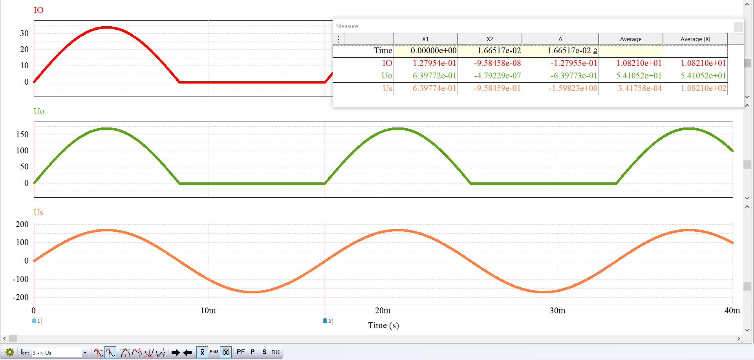

Giá trị trung bình dòng điện tải:

$$Io,avg=\frac{Um}{πR}=\frac{120\sqrt{2}}{π.5}=10,803(A)$$

Giá trị trung bình điện áp tải:

$$Uo,avg=\frac{Um}{π}=\frac{120\sqrt{2}}{π}=54,02(V)$$

**2.2.4 Xác định công suất trung bình bị tiêu thụ bởi tải.**

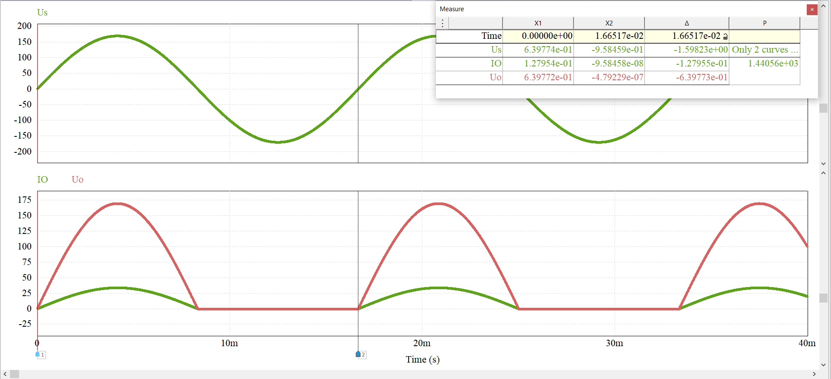

$$Uo,rms=\frac{Um}{2}=\frac{120\sqrt{2}}{2}=84,9(V)$$

Công suất tiêu thụ trên tải:

$$P=\frac{U0, rms}{R}=\frac{{(84,9)}^{2}}{5}≈1440(W)$$

**2.1.5 Xác định hệ số công suất của mạch.**

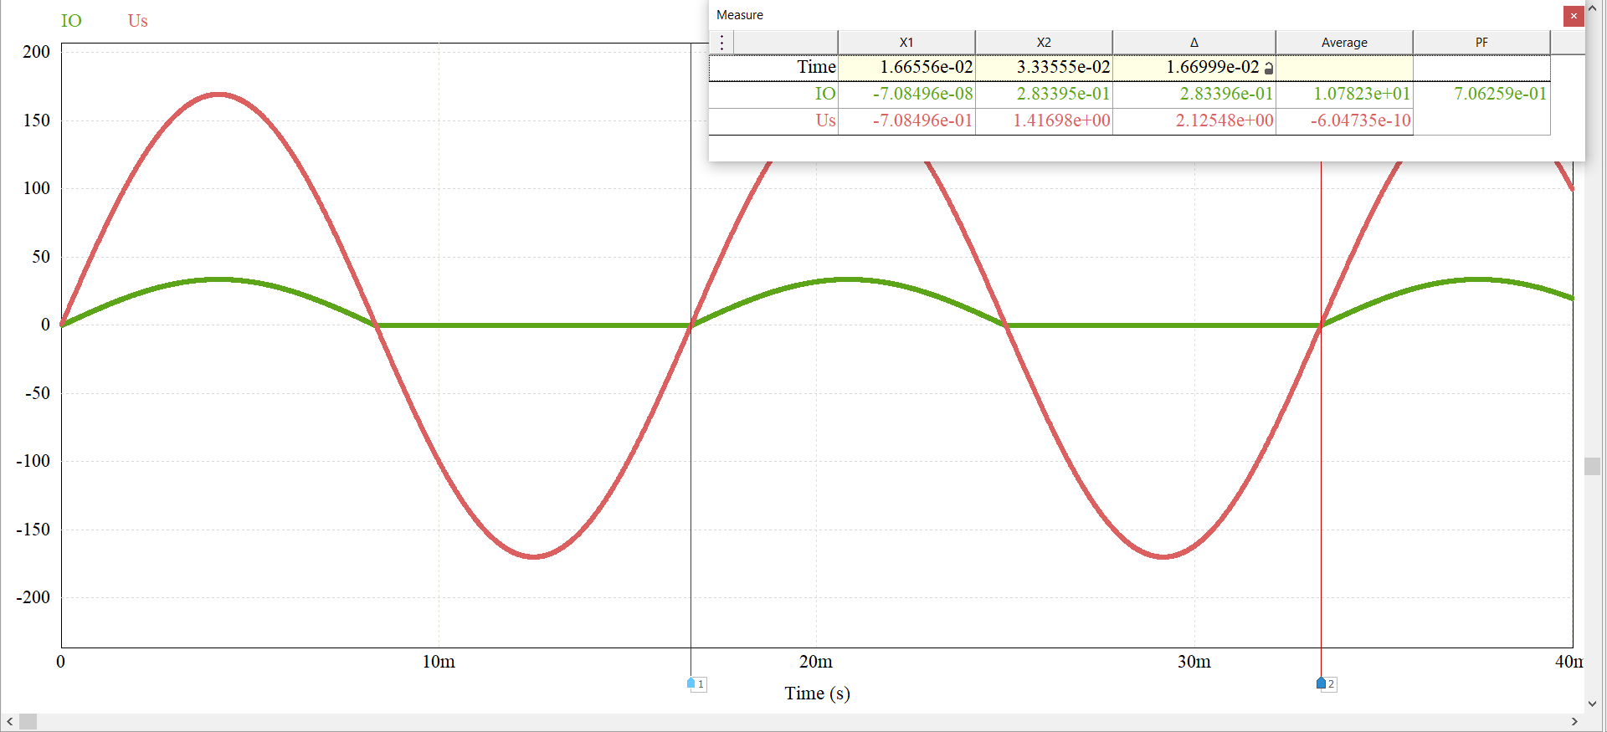

$$Us,rms=120(V)$$

$$Is,rms=\frac{Um}{2R}=\frac{120\sqrt{2}}{2.5}=17(A)$$

Hệ số công suất của mạch:

$$pf=\frac{p}{Us,rms.Is,rms}=\frac{1440}{120.17}=0,707=70\%$$

**Bài 2.2: Cho mạch chỉnh lưu nửa chu kì không điều khiển tải $R-L$ có các tham số như sau: Nguồn xoay chiều đầu vào có $Us,rms=100V và f=60Hz, R=100Ω, L=0,1 H.$**

**2.2.1 Mô phỏng mạch điện trên PSIM.**



**2.2.2 Đưa ra dạng sóng của điện áp nguồn; dạng sóng của dòng điện tải và điện áp tải; dạng sóng của dòng điện và điện áp trên các van bán dẫn. Giải thích vì sao lại xuất hiện các dạng sóng như vậy?**



**Giải thích:**

* Ở nữa chu kì dương điện áp phân cực thuận nên Diode dẫn dòng cho dòng điện đi qua. Ở nửa chu kì âm phân cực ngược nên mạch bị hở.
* Uo: vì có cuộn cảm trên tải, dòng điện cưỡng bức vẫn tồn tại trong khi mạch hở khi nửa - chu kì dương kết thúc. Lúc đó dòng điện trong mạch sẽ được kéo dài them một khoảng thời gian trong nửa chu kì âm.
* Io: có dòng điện khi phân cực thuận.

**2.2.3. Xác định giá trị trung bình của dòng điện và điện áp tải.**

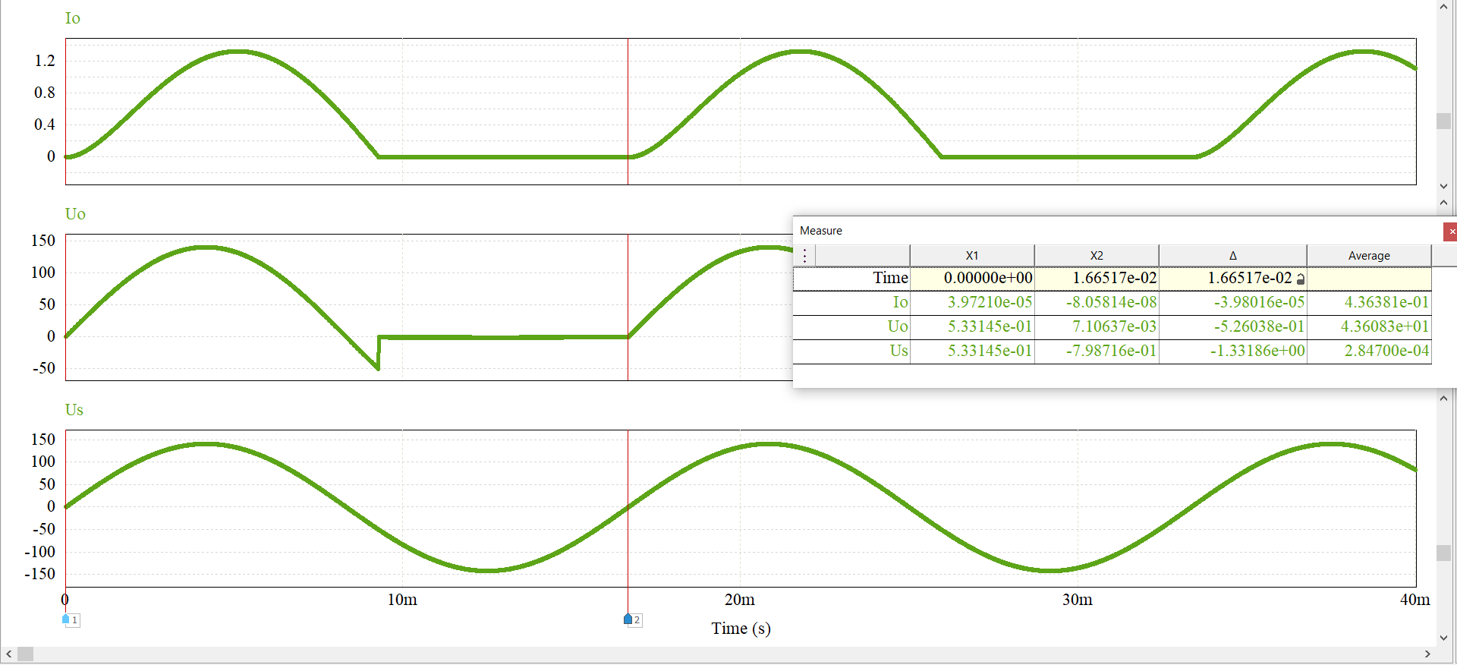

**2.2.4 Xác định công suất trung bình bị tiêu thụ bởi tải.**

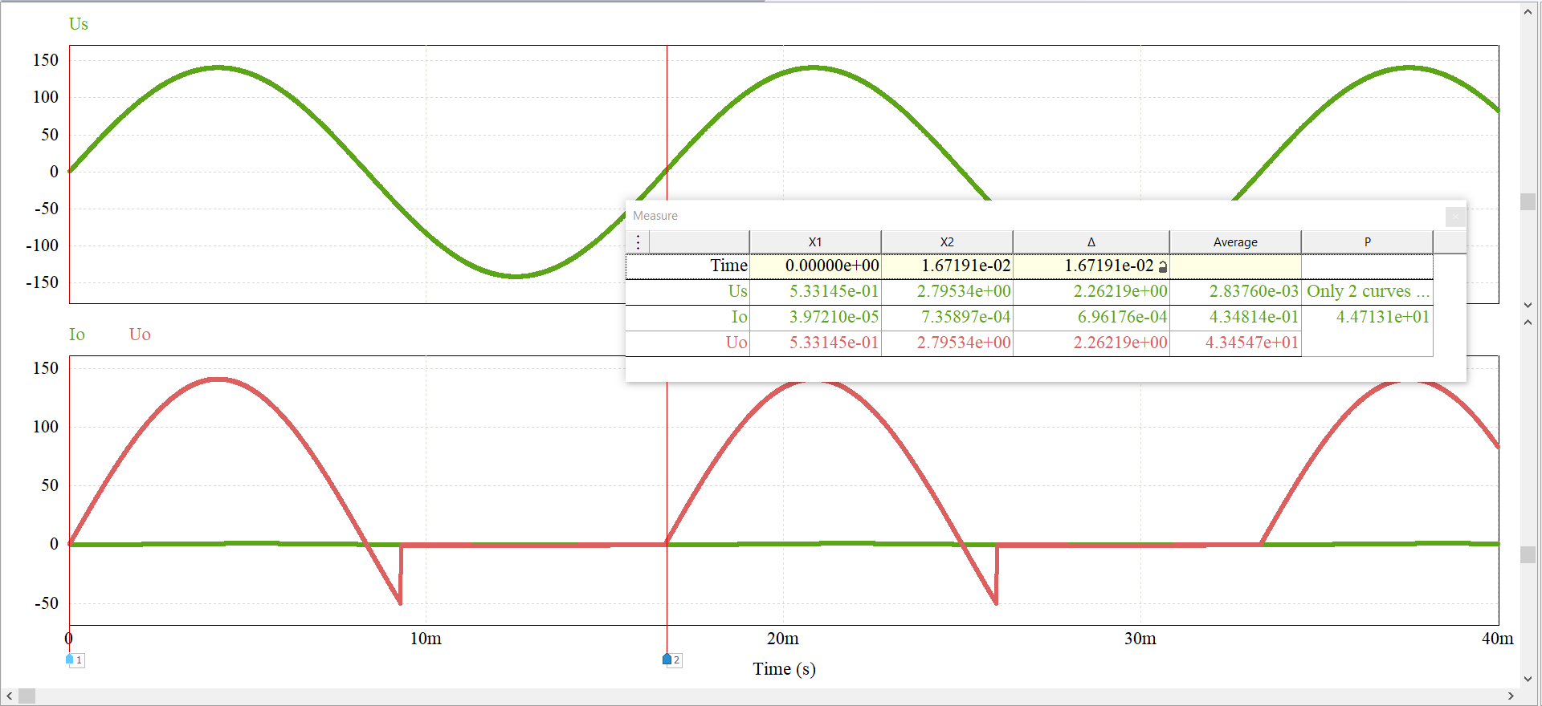

$$Io,rms=\sqrt{\frac{1}{2π}}\int_{0}^{3,5}{i^{2}\left(ωt\right)d\left(ωt\right)}$$

$$=\sqrt{\frac{1}{2π}}\int_{0}^{3,5}{{(1,32\sin\left(x-0,3605\right)+1,32\sin\left(0,3605\right)e^{-\frac{x}{0,377}})}^{2}d\left[x\right]=0,668(A)}$$

Công suất trung bình bị tiêu thụ bởi tải:

$$P={I_{o,rms}}^{2}.R={(0,688)}^{2}.100=44,6\left(W\right).$$

**2.2.5 Xác định hệ số công suất của mạch.**

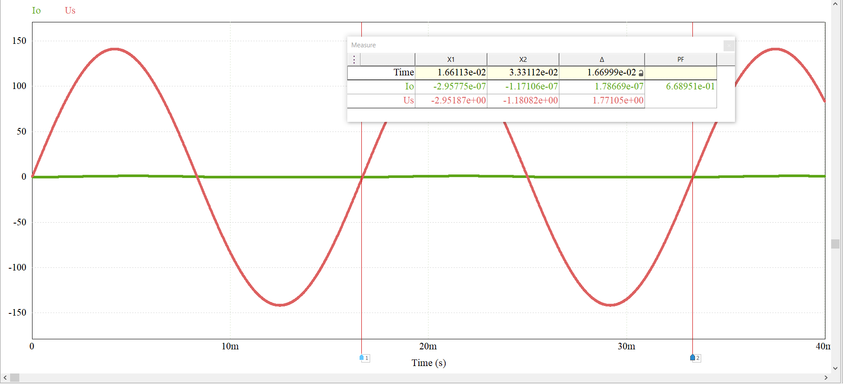

Hệ số công suất của mạch:

$$pf=\frac{p}{Us,rms.Is,rms}=\frac{44,6}{100.0,668}=0,67=67\%$$

**Bài 2.3: Cho mạch chỉnh lưu nửa chu kì không điều khiển tải $R-L-Udc$ có các tham số như sau: Nguồn xoay chiều đầu vào có $Us,rms=120V và f=60Hz, R=2Ω, L=20mH, Udc=100V.$**

**2.3.1 Mô phỏng mạch điện trên PSIM.**



**2.3.2 Đưa ra dạng sóng của điện áp nguồn; dạng sóng của dòng điện tải và điện áp tải; dạng sóng của dòng điện và điện áp trên các van bán dẫn. Giải thích vì sao lại xuất hiện các dạng sóng như vậy?**



**Giải thích:** Do ảnh hưởng của nguồn điện 1 chiều trên tải lên quá trình bật tắt Diode. Khi nguồn xoay chiều cung cấp điện năng cho tải bắt đầu từ 0, diode sẽ chưa bật ngay ở thời điểm này do điện áp nguồn đang có giá trị nhỏ hơn điện áp một chiều trên tải nên diode vẫn đang phân cực ngược. Diode chỉ bắt đầu khi nguồn xoay chiều lớn hơn nguồn 1 chiều.

2.3.3 Xác định giá trị trung bình của dòng điện và điện áp tải.

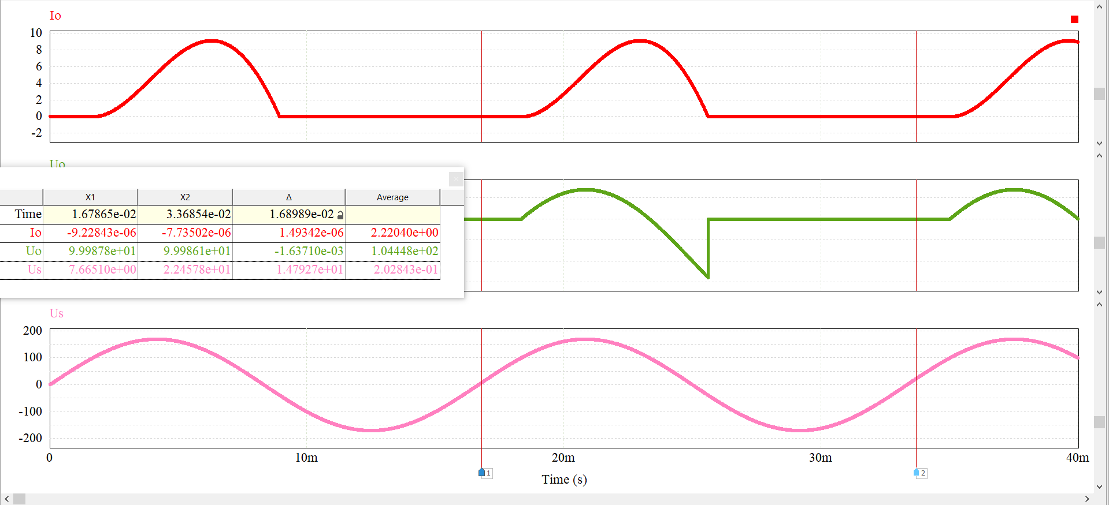

$$ω=2πf=2π.60=377 Rad/s$$

$$U_{sm}=U_{s,rms}\sqrt{2}=120\sqrt{2}=169,7\left(V\right).$$

$$Z=\sqrt{R^{2}+{(ωL)}^{2}}=\sqrt{2^{2}+{\left(377*0,02\right)}^{2}}=7,8 \left(Ω\right).$$

$$θ=\tan^{-1}\left(\frac{ωL}{R}\right)=\tan^{-1}({\frac{377*0,02}{2})=75,1°=1,31 rad.}$$

$$ωτ=\left(\frac{ωL}{R}\right)=\frac{377*0,02}{2}=3,77 rad.$$

Biểu thức của dòng điện tải được xác định:

$$i_{0}\left(ωt\right)=\frac{U_{sm}}{2}\sin\left(ωt-θ\right)-\frac{U_{dc}}{R}+A.e^{\frac{-ωt}{ωt}}=21,8\sin\left(ωt-1,31\right)-50+75,3e^{\frac{-ωt}{3,77}}$$

Góc $β$ được xác định là:

$$i\left(β\right)=21,8\sin\left(ωt-1,31\right)-50+75,3e^{\frac{-ωt}{3,77}}=0$$

$$→β=3,37 rad=193°$$

Giá trị trung bình của dòng điện tải:

$$Io,avg=\frac{1}{2π}\int_{0,63}^{3,77}{I_{o}\left(ωt\right)d\left(ωt\right)=2,26\left(A\right).}$$

Giá trị trung bình của điện áp tải:

$$Uo,avg=\frac{1}{2π}\int_{0,63}^{3,77}{U_{s,m}\sin\left(ωt\right)d\left(ωt\right)=104,51\left(V\right).}$$

2.3.4 Xác định công suất trung bình bị tiêu thụ bởi điện trở.

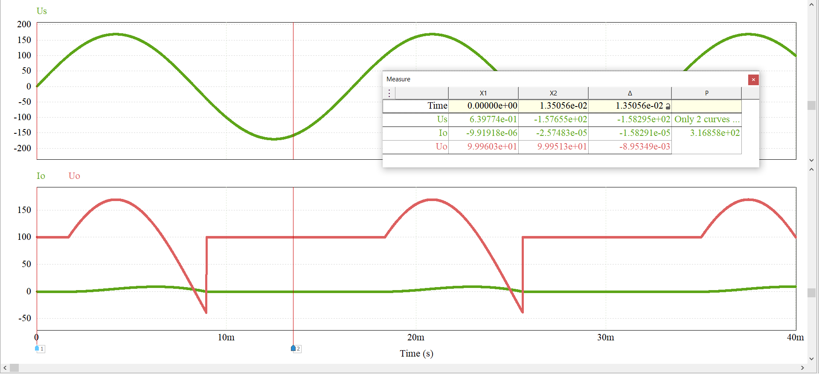

$$Io,rms=\sqrt{\frac{1}{2π}\int_{0,63}^{3,77}{I_{o}^{2}\left(ωt\right)d\left(ωt\right)=3,98\left(A\right).}}$$

Công suất trung bình bị tiêu thụ bởi tải điện trở:

$$PR=I_{o}^{2},rms.R={398}^{2}.2=31,7\left(W\right).$$

2.3.5. Xác định công suất trung bình bị tiêu thụ bởi nguồn một chiều trên tải.

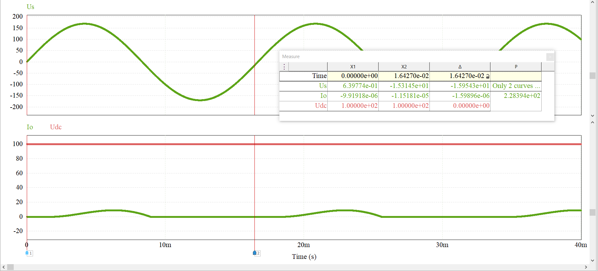

Công suất trung bình bị tiêu thụ bởi nguồn một chiều trên tải:

$$P_{dc}=I_{o,avg}.U_{dc}=2,25.100=225\left(W\right).$$

2.3.6. Xác định hệ số công suất của mạch.

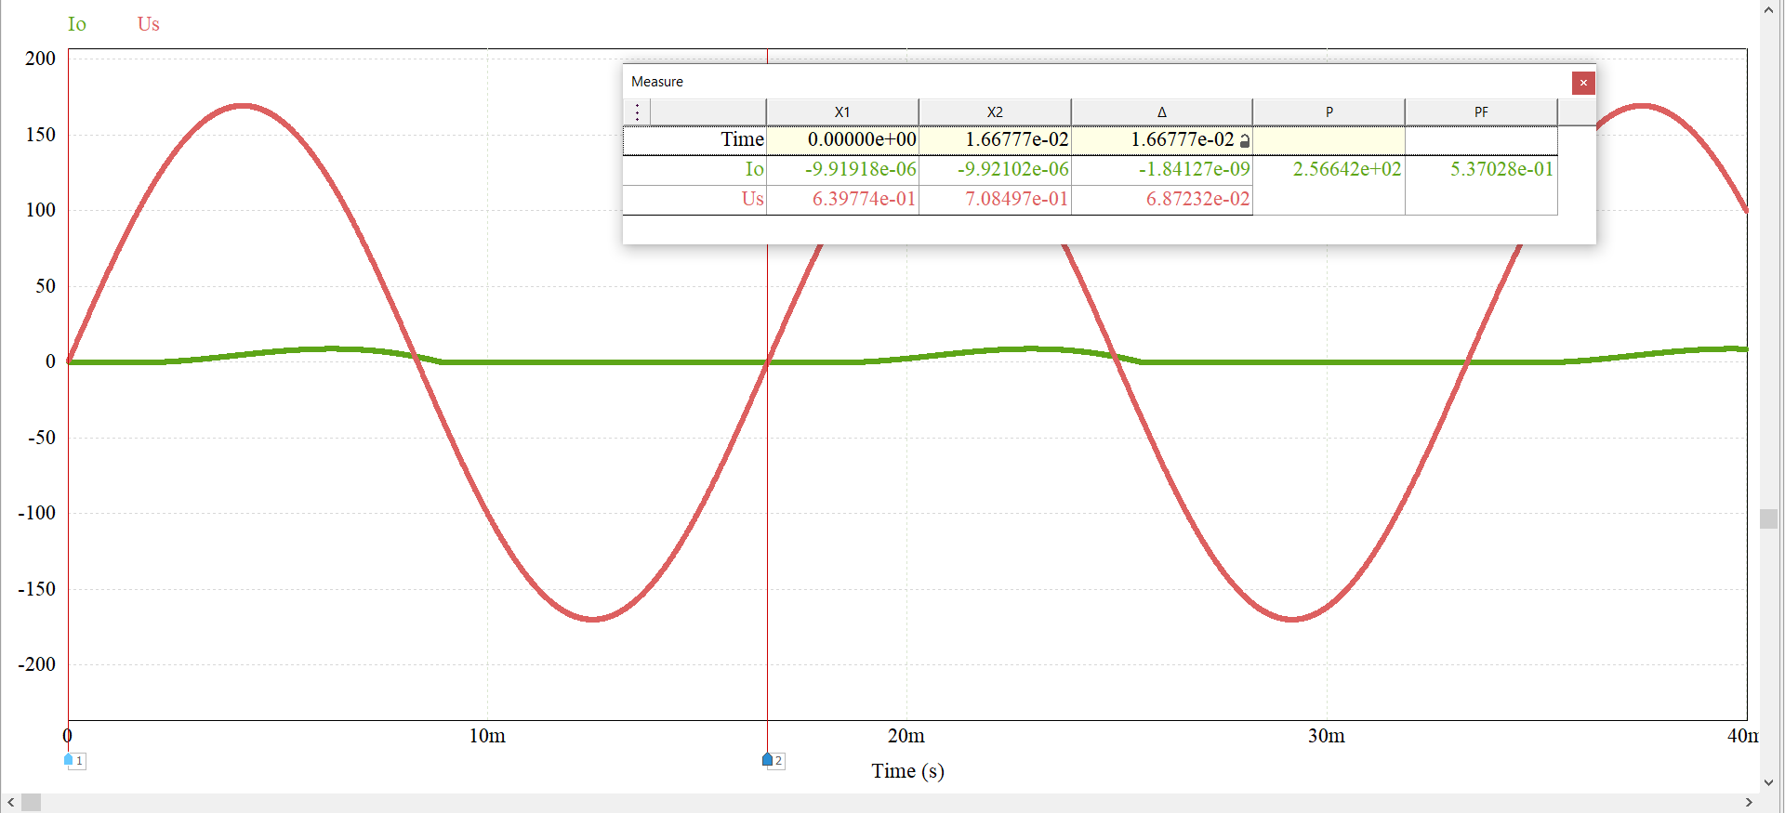

$$P_{ac}=P=P_{R}+P_{dc}=31,2+225=256,2\left(W\right).$$

Hệ số công suất của mạch:

$$pf=\frac{P}{S}=\frac{p}{Us,rms.Is,rms}=\frac{256,2}{120.3,98}=0,54=54\%$$

**Bài 2.4: Cho mạch chỉnh lưu nửa chu kì không điều khiển tải $R-L$ có các tham số như sau: Nguồn xoay chiều đầu vào có $Us,rms=120V và f=60Hz, R=500Ω, C=100μF.$**

**2.4.1. Mô phỏng mạch điện trên PSIM.**



**2.4.2. Đưa ra dạng sóng của điện áp nguồn; dạng sóng của dòng điện tải và điện áp tải; dạng sóng của dòng điện và điện áp trên các van bán dẫn. Giải thích vì sao lại xuất hiện các dạng sóng như vậy**.



Giải thích: Sử dụng tụ điện C nhằm mục đích làm giảm sự biến thiến của điện áp đầu ra, làm điện áp một chiều phẳng hơn. Ở nữa chu kì dương của nguồn, diode phân cực thuận và dẫn dòng điện. Tụ điện C nó nạp điện và phóng điện khi mạch được cấp nguồn đến giá trị cực đại. Khi $ωt>\frac{π}{2}$, điện áp nguồn giảm, đồng thời tụ điện sẽ phóng điện vào tải điện trở nên điện áp trên diode sẽ bắt đầu giảm từ giá trị cực đại. Sự suy giảm của điện áp nguồn nhỏ hơn điện áp của diode nên lúc đó diode sẽ phân cực ngược, tắt và hở mạch.

2.2.3. Xác định giá trị trung bình của dòng điện tải và điện áp tải.

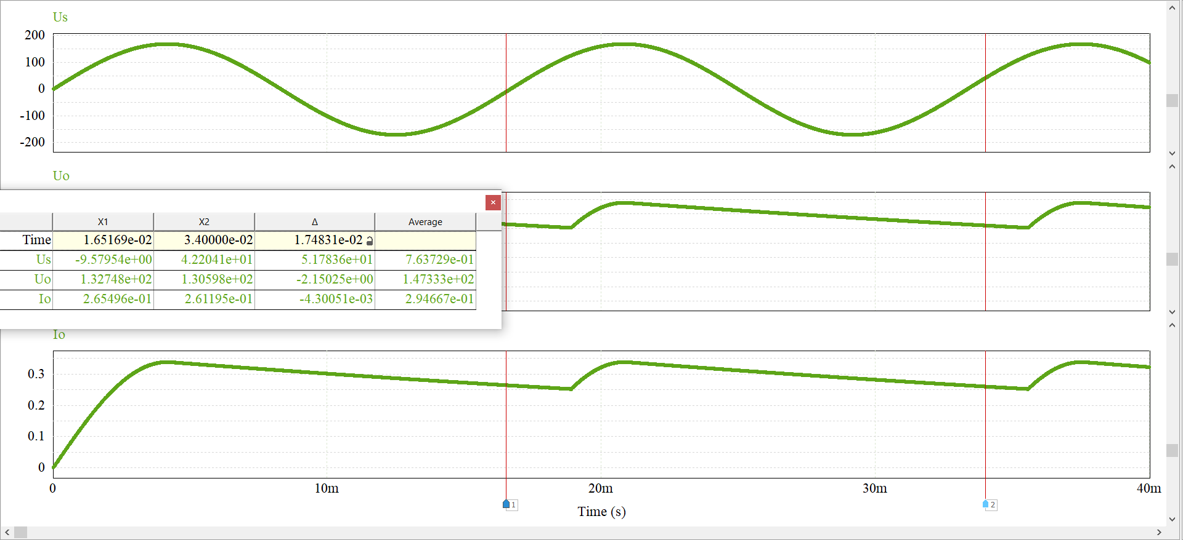

2.4.4. Xác định độ biến thiên đỉnh - đỉnh của điện áp đầu ra.

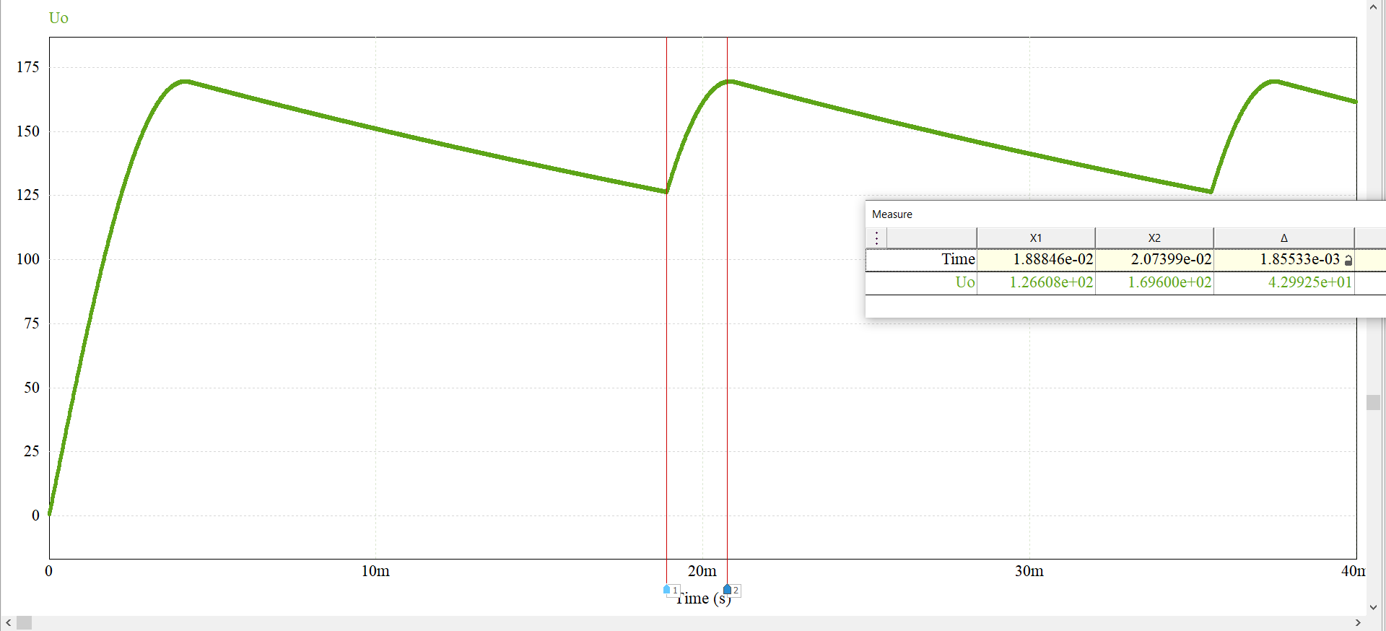

$$∆Uo=Us,m\left(1-sinα\right)=43\left(V\right).$$

2.4.5. Xác định giá trị cực đại của dòng điện trong diode.

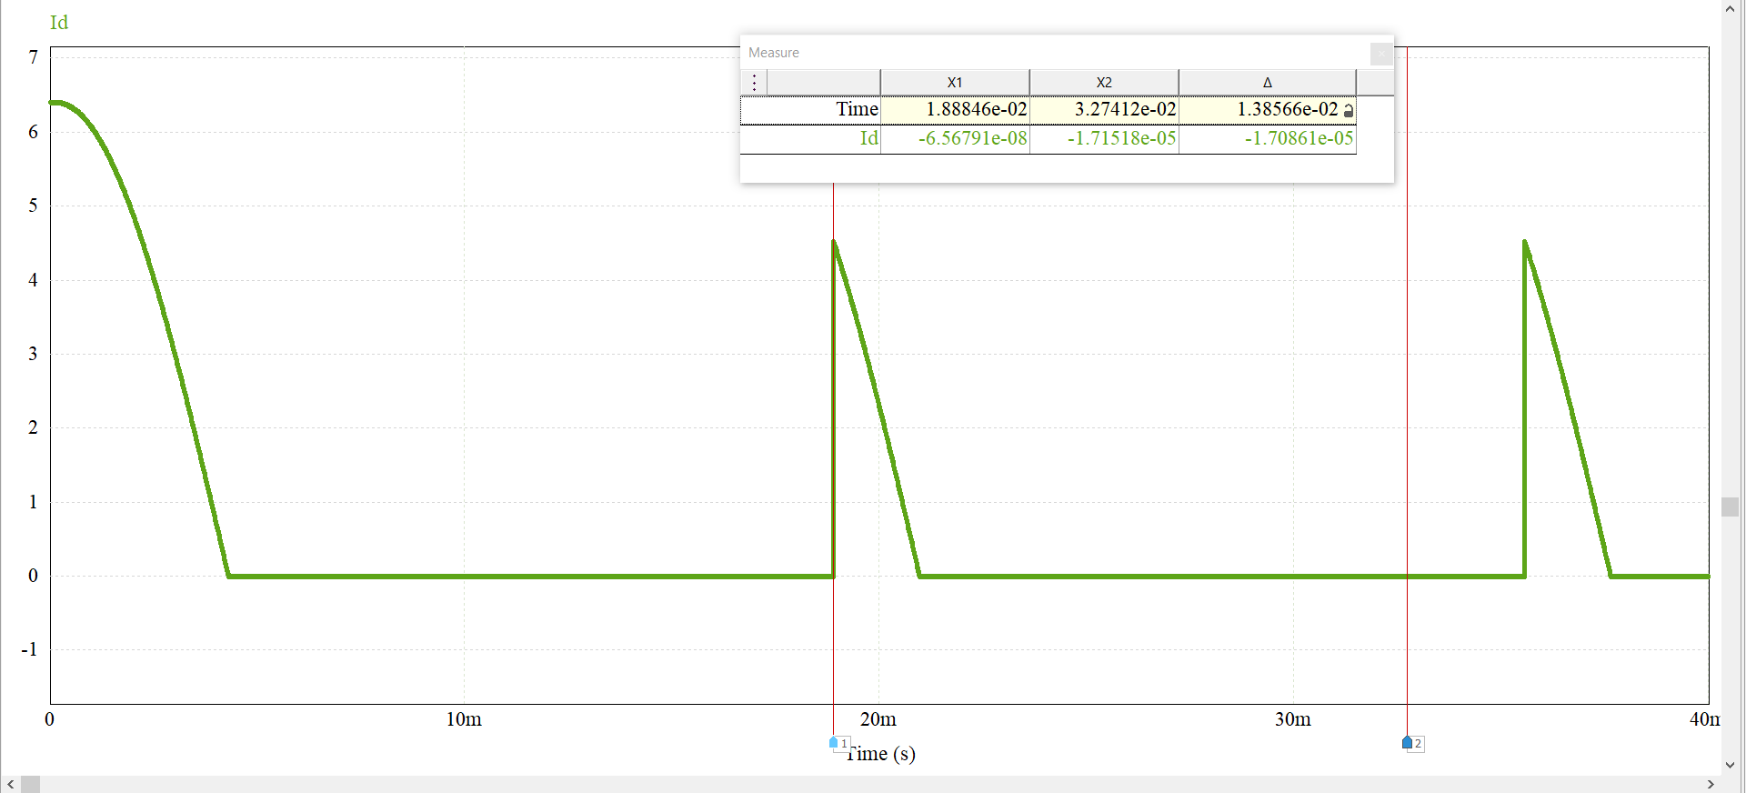

2.4.6. Tăng/ giảm giá trị tụ điện lên/ xuống là 20 μF và 400 μF. Cho biết kết quả dạng sóng điện áp và dòng điện tải thay đổi như thế nào? Xác định độ biến thiên đỉnh- đỉnh của điện áp đầu ra trong 2 trường hợp trên.

Trường hợp 1: Khi



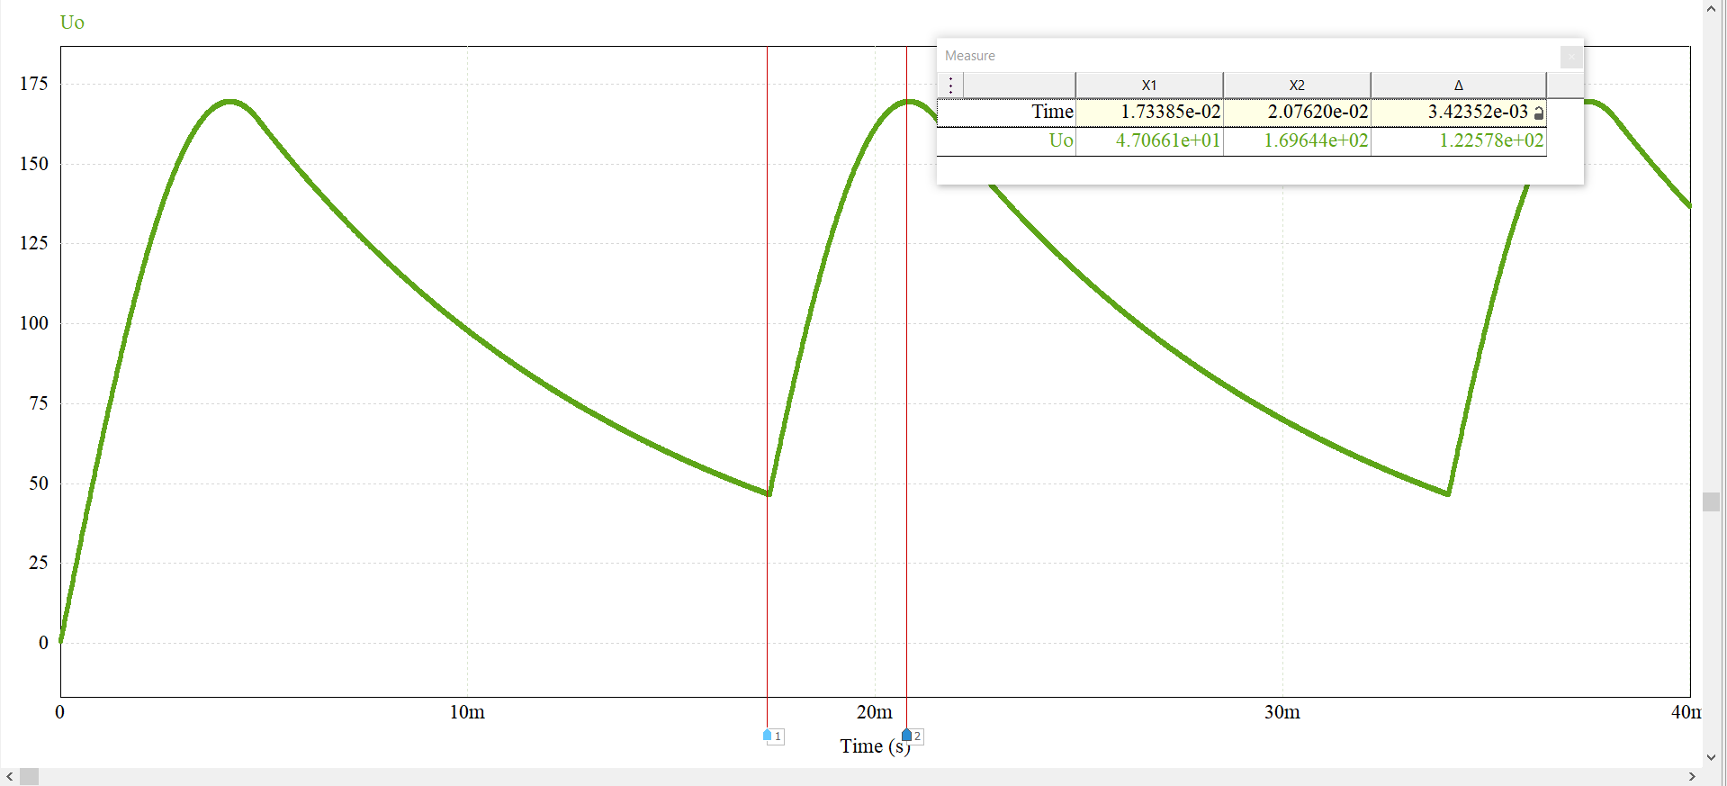

Trường hợp 2: Khi .



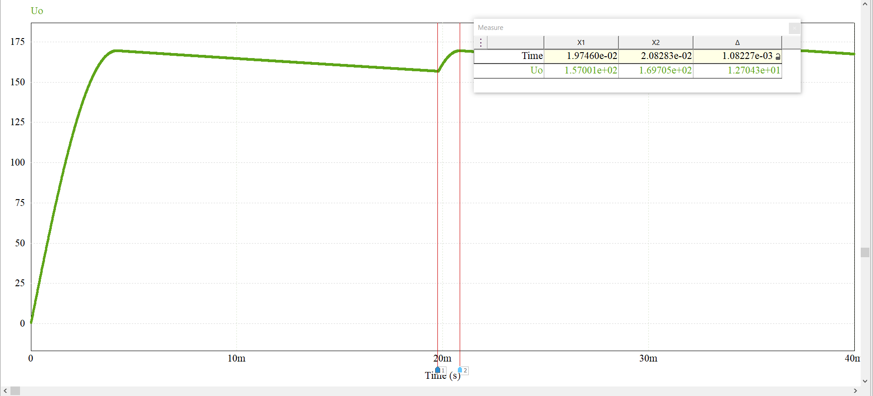

**Bài 2.5. Cho mạch chỉnh lưu nửa chu kì không điều khiển tải $R-L-Udc$ có các tham số như sau: Nguồn xoay chiều đầu vào có $Us,rms=120V và f=60Hz, L=50mH, Udc=72V.$**

**2.5.1. Mô phỏng mạch điện trên PSIM.**



**2.5.2. Đưa ra dạng sóng của điện áp nguồn; dạng sóng của dòng điện tải và điện áp tải; dạng sóng của dòng điện và điện áp trên các van bán dẫn. Giải thích vì sao lại xuất hiện các dạng sóng như vậy?**



**Giải thích: Vì có nguồn điện áp** một chiều trong mạch nên ở giai đoạn đầu của chu kì dương mạch phân cực ngược khi A<K, nó chỉ cho dẫn dòng khi dòng khi dòng điện bên A>K (điện áp nguồn lớn hơn nguồn điện áp một chiều) khi đó mạch điện sẽ phân cực thuận cho dẫn dòng.

2.5.3. Xác định giá trị trung bình của dòng điện tải và điện áp tải.

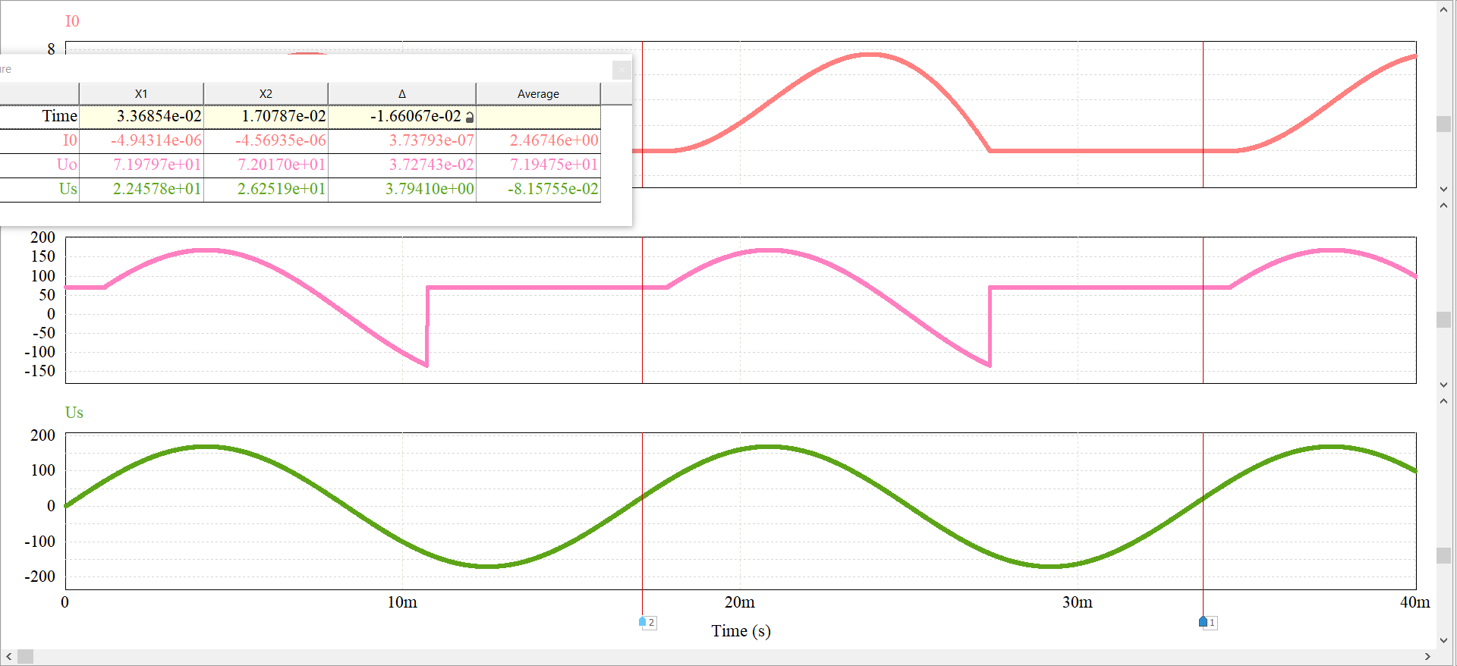

2.5.4. Xác định công suất trung bình tiêu thụ trên tải.

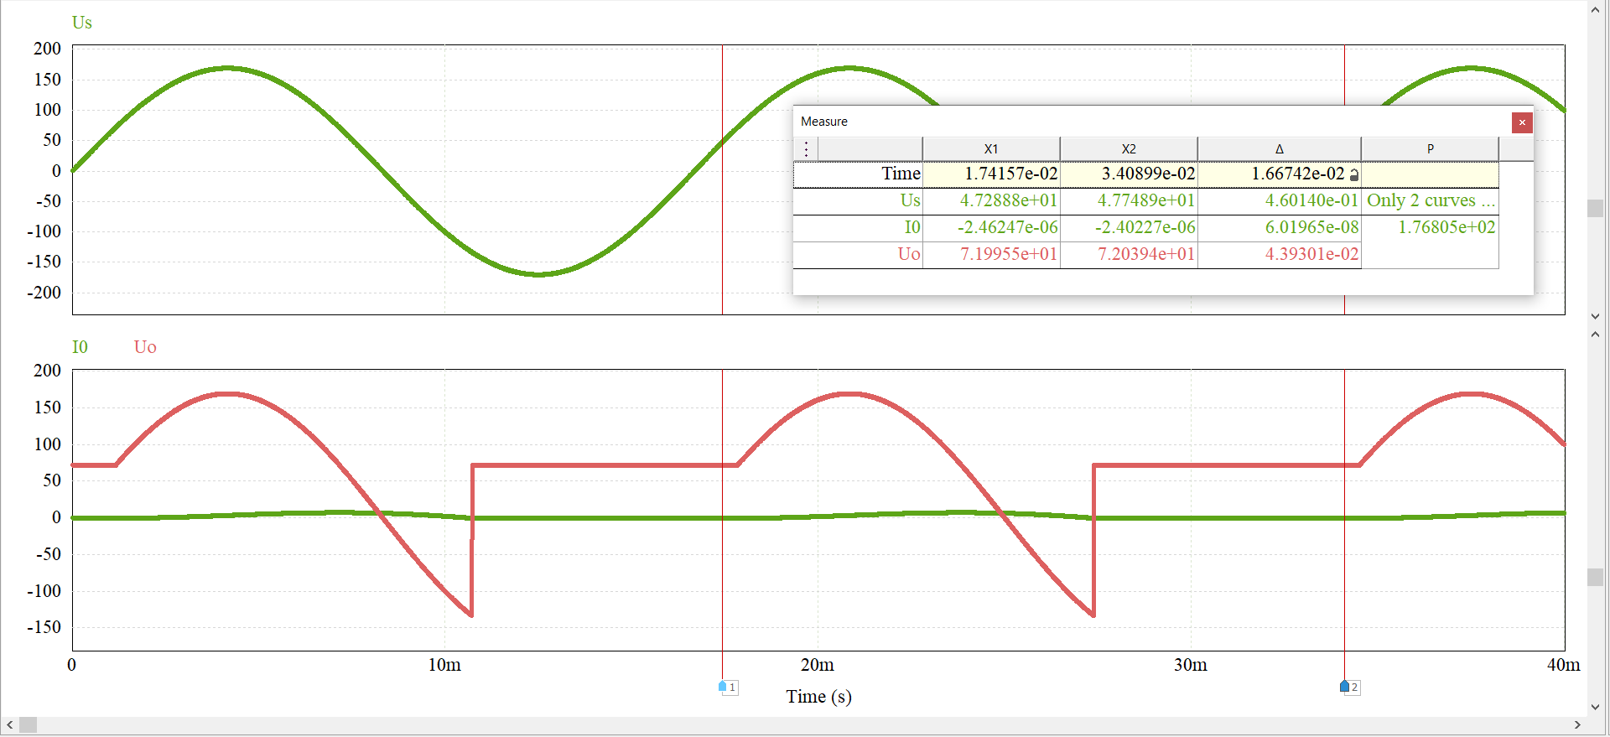

$$P_{dc}=U_{dc}I_{o,avg}=72.2,46=177\left(W\right).$$

2.2.5. Xác định hệ số công suất của mạch.

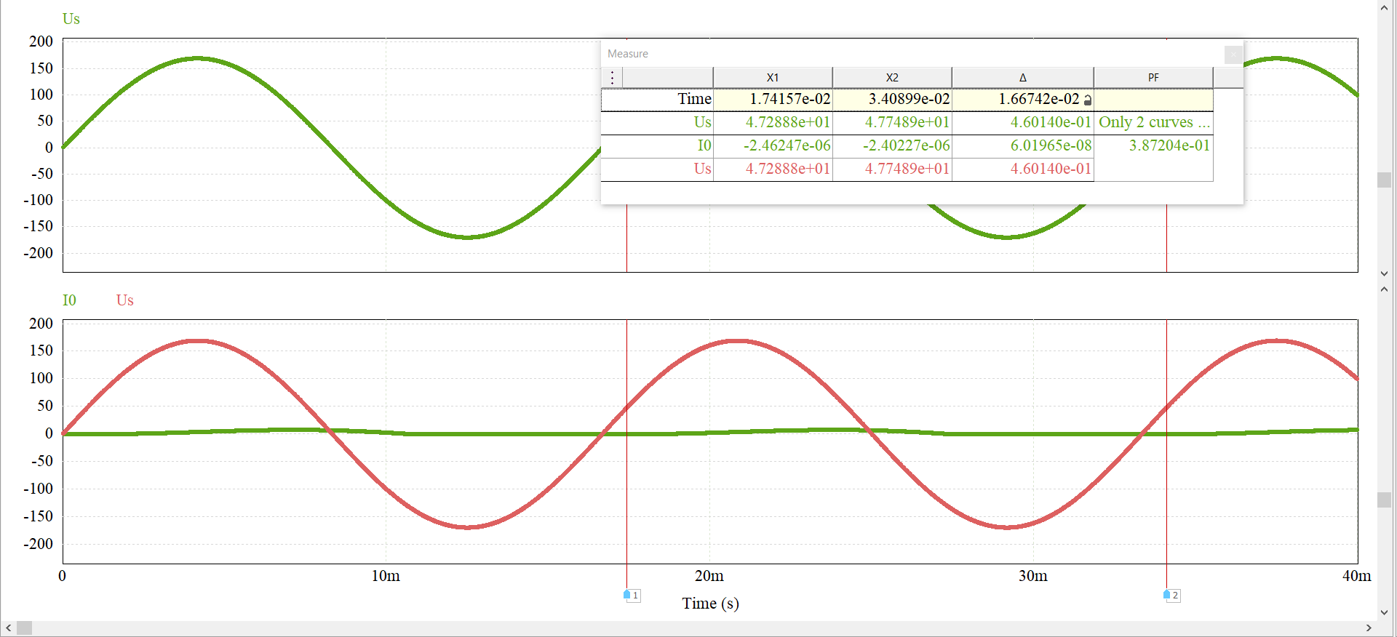

$$Io,rms=\sqrt{\frac{1}{2π}\int_{α}^{β}{I_{o}^{2}\left(ωt\right)d\left(ωt\right)=\frac{1}{2π}\int_{0,438}^{4,04}{{\left[9,83-9\cos\left(ωt\right)-382ωt\right]}^{2}d\left(ωt\right)=}3,81\left(A\right).}}$$

Hệ số công suất của mạch:

$pf=\frac{P}{S}=\frac{p}{Us,rms.Is,rms}=\frac{177}{120.381}=0,388=38,8\%$.

**Bài 2.6: Cho mạch chỉnh lưu nửa chu kì không điều khiển với diode tự d (như hình cuối) có các tham số như sau: Nguồn xoay chiều đầu vào có $Us,m=100V và f=60Hz, L=25mH, R=2V.$**

**2.6.1. Mô phỏng mạch điện trên PSIM.**



**2.6.2. Đưa ra dạng sóng của điện áp nguồn; dạng sóng của dòng điện tải và điện áp tải; dạng sóng của dòng điện và điện áp trên các van bán dẫn. Giải thích vì sao lại xuất hiện các dạng sóng như vậy?**



**Giải thích:** Điện đầu vào là dạng hình sin, điện đầu ra là điện một chiều.

* Ở nữa chu kì dương do điện áp ở diode phân cực thuận, D2 phân cực ngược dòng điện chạy từ D1 qua tải và đầu âm, Uo=Us. Ở nữa chu kì sau, khi dòng điện đổi chiều điện áp, diode1 phân cực ngược, diode2 phân cực thuận, dòng điện di chuyển qua diode2 và về cực âm khi đó Uo=0.
* Do có thành phần cuộc cảm trong mạch nên sinh ra dòng điện cưỡng bức trong khi dòng điện tự do giảm về 0.

2.6.3. Xác định giá trị trung bình của dòng điện tải và điện áp tải.

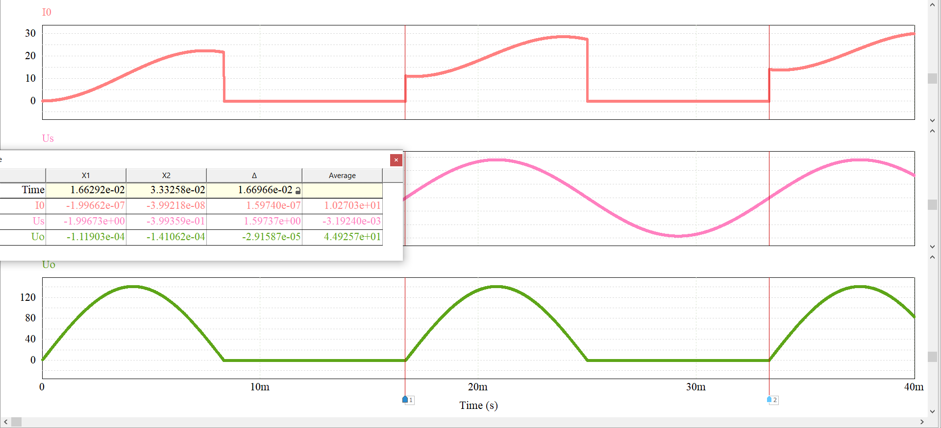

2.6.4. Xác định giá trị hiệu dụng của dòng điện tải.

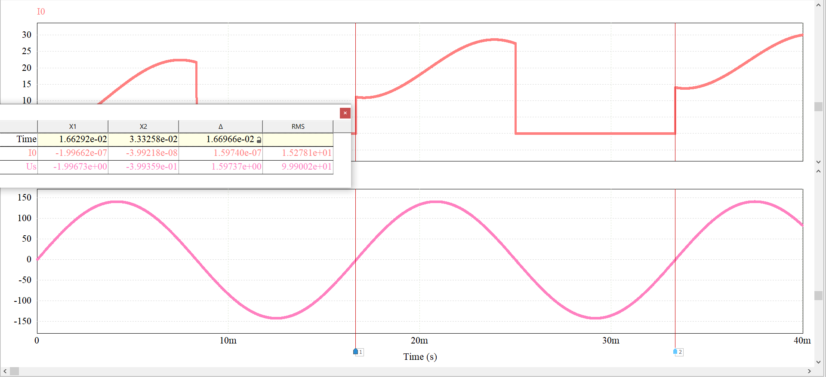

2.6.5. Xác định công suất trung bình bị tiêu thụ bởi tải.

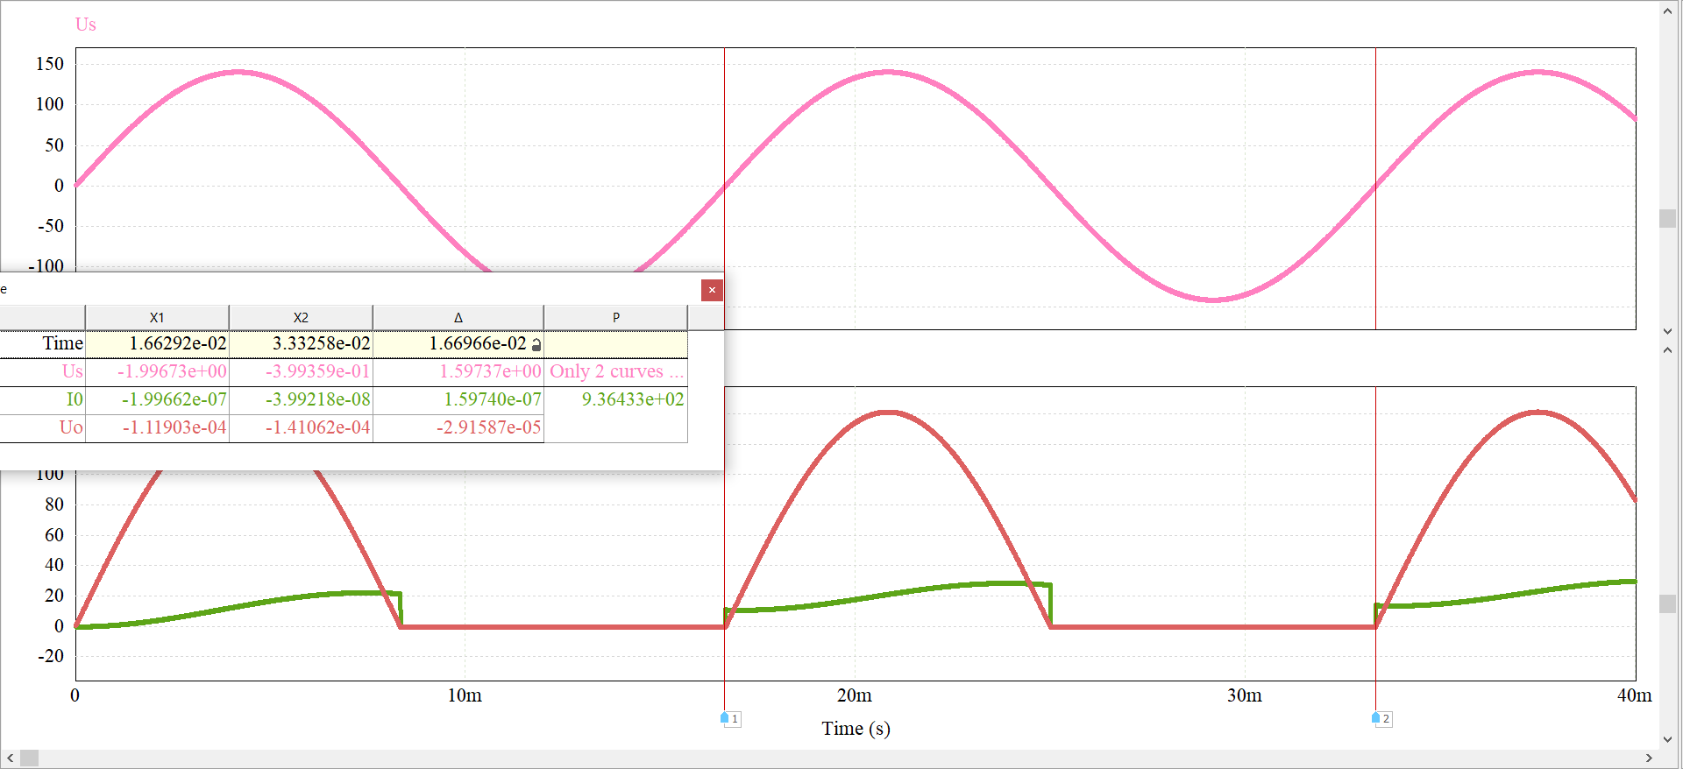

2.6.6. Nhận xét mối quan hệ giữa điện áp trung bình đầu ra với điện áp cực đại đầu vào?

Điện áp trung bình đầu ra bằng một nửa điện áp trung bình đầu vào.

# **BÀI 3: BỘ CHÌNH LƯU NỬA CHU KÌ CÓ ĐIỀU KHIỂN**

**Bài 3.1: Mạch chỉnh lưu nửa chu kì có điều khiển tải điện trở có các thông số: $R=200Ω,$ điện áp nguồn cung cấp có $Us,rms=120V, α=30° và f=60Hz.$**

**3.1.1. Mô phỏng mạch điện trên PSIM.**



**3.1.2. Đưa ra dạng sóng của điện áp nguồn; dạng sóng của dòng điện tải và điện áp  
tải; dạng sóng của dòng điện và điện áp trên các van bán dẫn. Giải thích vì sao lại xuất hiện các dạng sóng như vậy?**



**Giải thích:**

* SCR khác với Diode, SCR sẽ không bắt đầu dẫn dòng điện ngay khi nguồn cung cấp trở nên dương nếu chưa cấp dòng điện điều khiển cho nó. Vì thế cần có dòng điện điều khiển vào cực điều khiển, lúc đó SCR mới dẫn dòng điện.
* SCR ở nữa chu kì dương SCR bật, xung điều khiển nó sẽ xuất tín hiệu từ góc $α=30°→120°$. Khi mà SCR được bật thì nó sẽ cho dòng điện đi qua. Vì SCR nó là thiết bị bán điều khiển nó chỉ có thể điều khiển việc bật tắt. Còn ở nữa chu kì âm: SCR phân cực ngược nên mạch bị khoá do đó không dẫn dòng.

**3.1.3. Xác định giá trị trung bình của dòng điện tải và điện áp tải.**

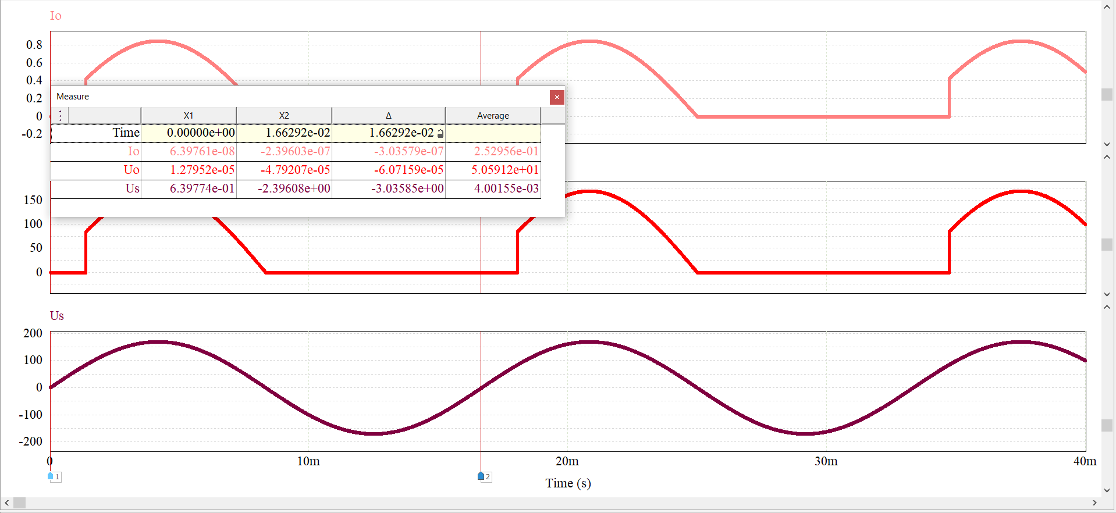

Đổi $α=30°=0,523rad.$

Giá trị trung bình của điện áp tải:

$$Uo,avg=\frac{Um}{2π}\left(1+cosα\right)=\frac{120\sqrt{2}}{2π}\left(1+cos0,523\right)=50,408\left(A\right).$$

Giá trị trung bình của dòng điện tải:

$$Io,avg=\frac{Uo}{R}=\frac{50,408}{200}=0,2520\left(V\right).$$

**3.1.4.** **Xác định công suất trung bình bị tiêu thụ bởi điện trở.**

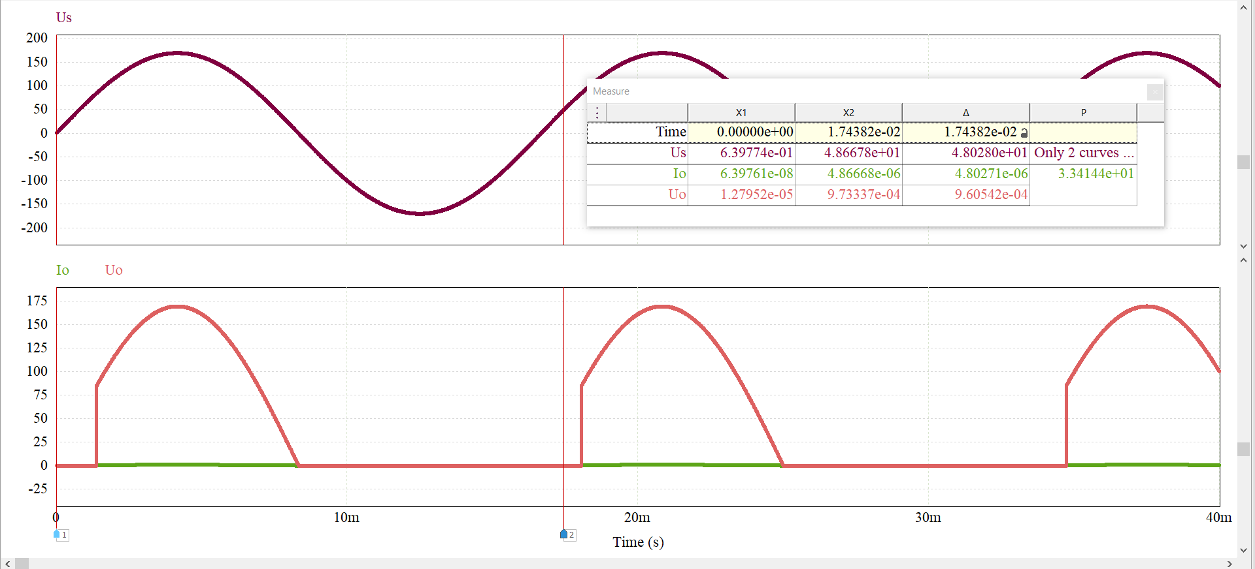

$$Uo,rms=\sqrt{\frac{1}{2π}\int_{0,523}^{π}{{\left[Umsin\left(ωt\right)\right]}^{2}d(ωt)}}=83,617 \left(A\right).$$

Công suất tiêu thụ trên tải:

$$P=\frac{Uo,rms^{2}}{R}=\frac{{83,617}^{2}}{200}=34,95 \left(W\right).$$

**3.1.5. Xác định hệ số công suất của mạch.**

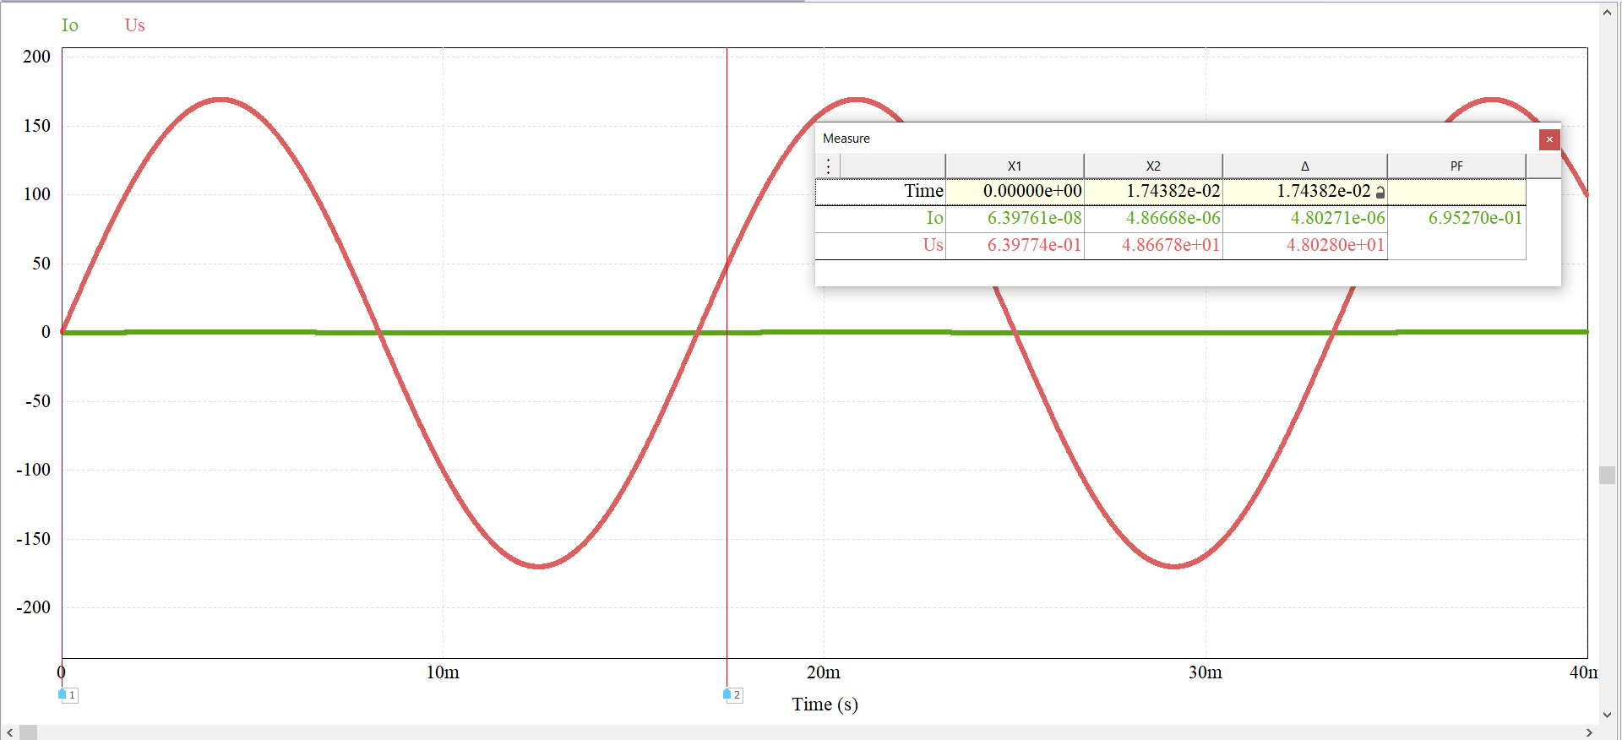

Hệ số công suất của mạch:

$$pf=\frac{P}{S}=\frac{P}{Us,rms.Io,rms}=\frac{P}{Us,rms.\frac{Uo,rms}{R}}=\frac{34,95}{120\frac{83,617}{200}}≈0,7≈70\%.$$

**Bài 3.2: Cho mạch chỉnh lưu nửa chu kì có điều khiển tải $R-L$ có các tham số: Nguồn xoay chiều có giá trị hiệu dung là 120V tại tần số $60Hz,$ $R=20Ω,L=0,04H$ $, α=45°.$**

**3.2.1. Mô phỏng mạch điện trên PSIM**



**3.2.2. Đưa ra dạng sóng của điện áp nguồn; dạng sóng của dòng điện tải và điện áp tải; dạng sóng của dòng điện và điện áp trên các van bán dẫn. Giải thích vì sao lại xuất hiện các dạng sóng như vậy?**



**Giải thích:**

* SCR khác với Diode, SCR sẽ không bắt đầu dẫn dòng điện ngay khi nguồn cung cấp trở nên dương nếu chưa cấp dòng điện điều khiển cho nó. Vì thế cần có dòng điện điều khiển vào cực điều khiển, lúc đó SCR mới dẫn dòng điện.
* SCR ở nữa chu kì dương SCR bật, xung điều khiển nó sẽ xuất tín hiệu từ góc $α=45°→120°$. Khi mà SCR được bật thì nó sẽ cho dòng điện đi qua. Vì SCR nó là thiết bị bán điều khiển nó chỉ có thể điều khiển việc bật mà không điều khiển việc tắt, nên khi xung điều khiển tắt thì nó vẫn chưa tắt.
* Vì có thành phần cuộn cảm trên tải nên dòng điện cưỡng bức vẫn tồn tại trong khi dòng điện tự nhiên đã giảm xuống 0 sau khi nửa chu kì dương kết thúc. Nên dạng sóng của nó sẽ kéo dài them một khoảng thời gian ở chu kì âm.

**3.2.3. Xác định giá trị trung bình của dòng điện tải và điện áp tải.**

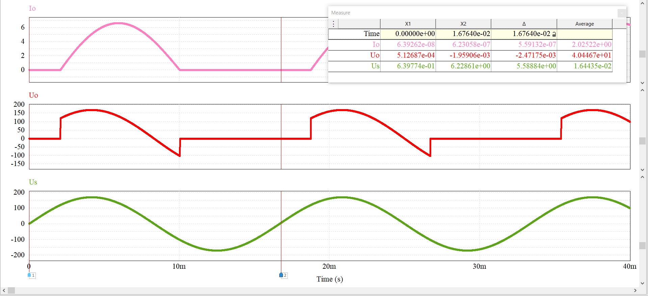

$$Us,m=120\sqrt{2};Z=\sqrt{R^{2}+{\left(ωt\right)}^{2}}=\sqrt{10^{2}+{\left(2π.60.0,04\right)}^{2}}=25,05.$$

$$θ=\tan^{-1}\left(\frac{ωt}{R}\right)=\tan^{-1}\left(\frac{2π.60.0,04}{20}\right)=0,646; α=45°=0,785.$$

$$β=\frac{120\sqrt{2}}{20,05}\left[\sin\left(β-θ\right)-\sin\left(α-θ\right)e^{\frac{α-β}{ωt}}\right]=0=>β=3785.$$

Giá trị trung bình của dòng điện tải:

$Io,rms=\frac{1}{2π}\int_{0,785}^{3,785}{\left[\frac{120\sqrt{2}}{25,05}sin\left(ωt-θ\right)-sin⁡(α-θ)e^{\frac{α-ωt}{ωt}}d(ωt)\right]}= \frac{1}{2π}\int_{0,785}^{3,785}{\left[\frac{120\sqrt{2}}{25,05}sin\left(ωt-0,646\right)-\sin\left(0,785-0,646\right)e^{\frac{0,785-ωt}{0,754}}d\right]=2,03 \left(A\right)}$.

Giá trị trung bình của điện áp tải:

$$Uo,avg=\frac{Us,m}{2π}\left(cosα-cosβ\right)=\frac{120\sqrt{2}}{2π}(\cos\left(0,785\right)-\cos{(3,787))=40,68 (V).}$$

**3.2.4. Xác định công suất trung bình bị tiêu thụ trên tải.**

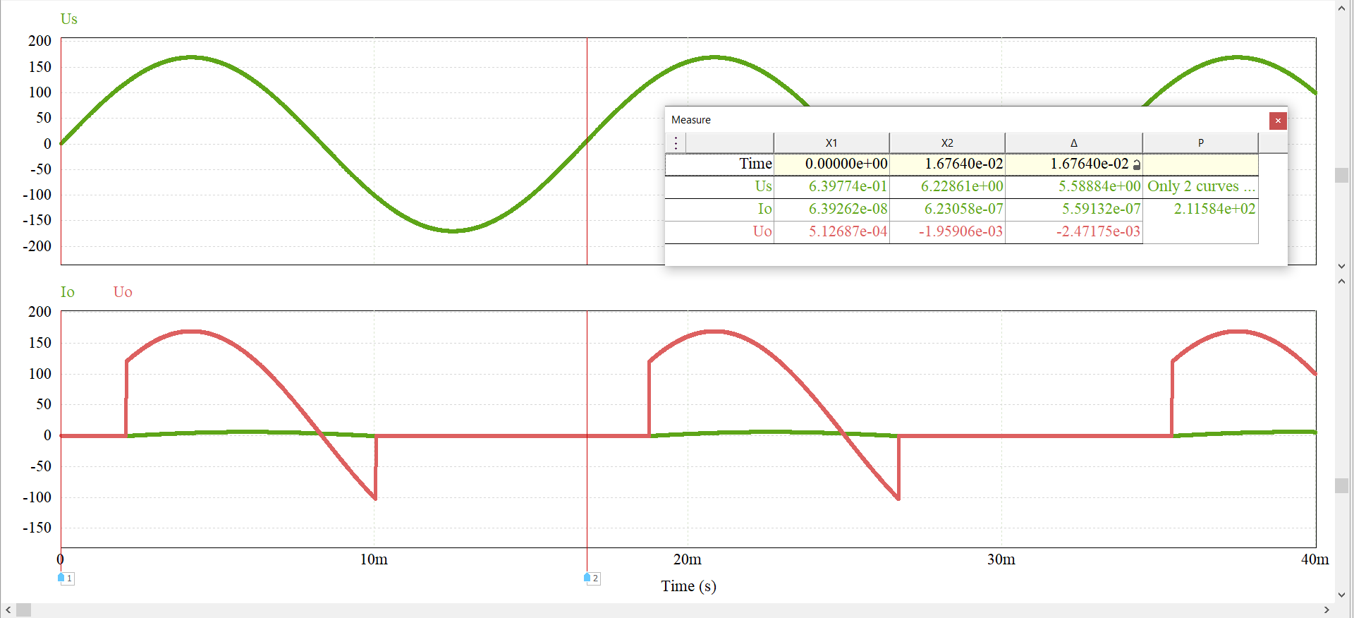

$$Io,rms=\sqrt{\frac{1}{2π}\int_{α}^{β}{I^{2}\left(ωt\right)d\left(ωt\right)}}=3,23\left(A\right).$$

Công suất trung bình bị tiêu thụ trên tải là:

$$P=I_{o,rms}^{2}.R={3,26}^{2}.20=212 \left(W\right).$$

**3.2.5. Xác định hệ số công suất của mạch.**

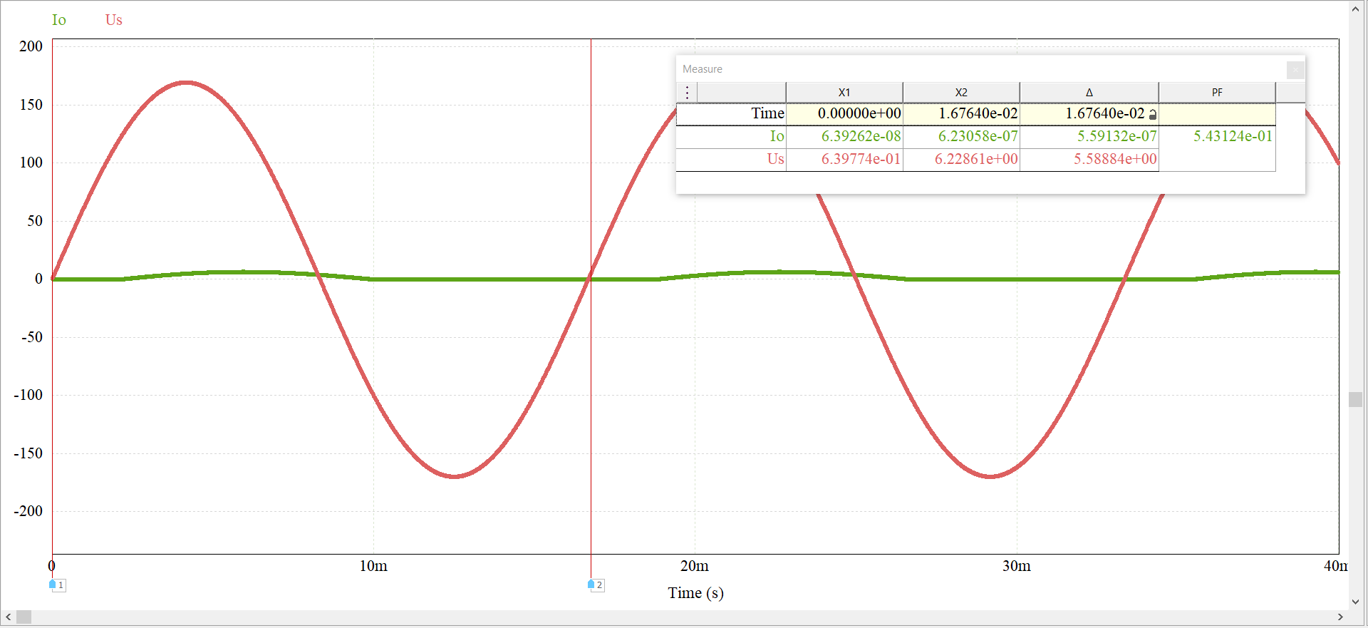

Hệ số công suất của mạch:

$$pf=\frac{P}{Us,rms.Io,rms}=\frac{212}{120.3,26}=0,54=54\%.$$

**Bài 3.3: Cho mạch chỉnh lưu nửa chu kì có điều khiển tải $R-L=Udc$ có các tham số: Nguồn xoay chiều đầu vào có $Us,rms=120V$ và tần số $60Hz,$ $R=2Ω,L=20mH, Udc=100V$ $, α=45°.$**

**3.3.1. Mô phỏng mạch điện trên PISM**



**3.3.2. Đưa ra dạng sóng của điện áp nguồn; dạng sóng của dòng điện tải và điện áp tải; dạng sóng của dòng điện và điện áp trên các van bán dẫn. Giải thích vì sao lại xuất hiện các dạng sóng như vậy?**



Giải thích:

* ldk đưa vào có tác dụng để bật SCR. Khi tắt tín hiệu điều khiển thì Uo và Io nó vẫn còn dòng điện, bởi vì SCR nó là thiết bị bán điều khiển chỉ có thể điều khiển việc bật mà không điều khiển được việc tắt. Ở nữa chu kì âm không có tín hiệu điều khiển nên Uo=Io=0.
* Vì có nguồn một chiều trong mạch nên khi mạch điện phân cực thuận và có tín hiệu điều khiển nhưng dòng điện bên A<K nên mạch vẫn đang phân cực ngược, chỉ khi nguồn điện áp tải lớn hơn nguồn điện áp một chiều thù lúc đó dòng điện sẽ dẫn dòng.

**3.3.3. Xác định giá trị trung bình của dòng điện tải và điện áp tải.**

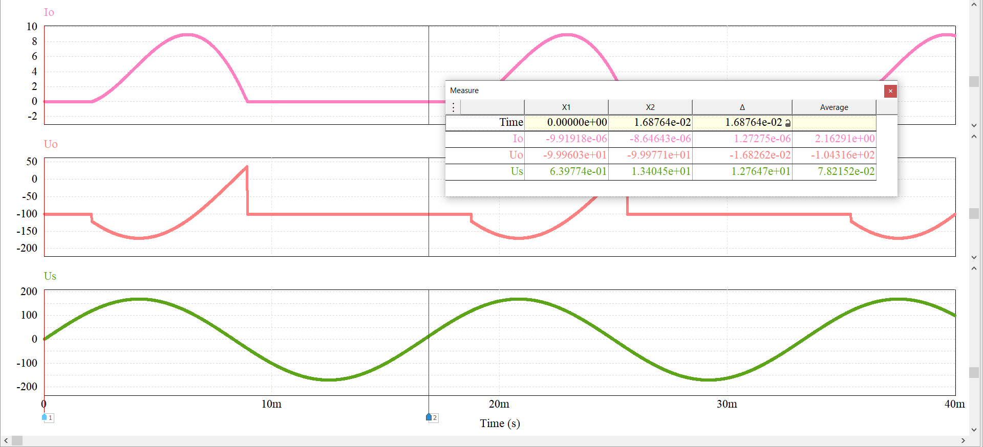

**3.3.4.** Xác định công suất trung bình bị tiêu thụ trên điện trở.

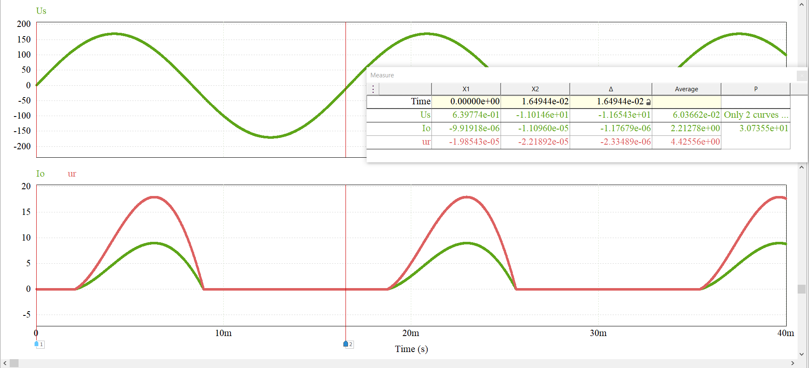

**3.3.5. Xác định công suất trung bình bị tiêu thụ trên nguồn một chiều ở tải.**

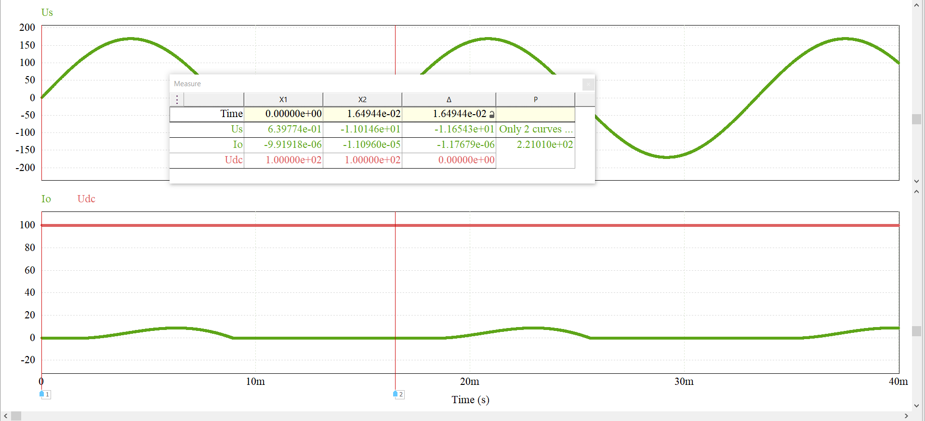

# **BÀI 4: BỘ CHỈNH LƯU MỘT PHA CẢ CHU KỲ KHÔNG ĐIỀU KHIỂN**

**Bài 4.1: Cho mạch chỉnh lưu cầu tải $R-L$ có các tham số như sau: Nguồn xoay chiều đầu vào có $Um=100V, f=60Hz, R=10Ω,L=10mH.$**

**4.1.1. Mô phỏng mạch điện trên PSIM**



**4.1.2. Đưa ra dạng sóng của điện áp nguồn; dạng sóng của dòng điện tải và điện áp  
tải; dạng sóng của dòng điện và điện áp trên các van bán dẫn. Giải thích vì sao lại xuất hiện các dạng sóng như vậy?**



Giải thích:

* Đối với mạch cầu chỉnh lưu toàn song thì dòng điện và điện áp đều có cả chu kì dương và chu kì âm. Còn đối với dạng song ở các van bán dẫn thì hoạt động đối nghịch nhau nếu như ở chu kì dương diode 1 và diode 2 hoạt động, thì ngược lại diode 3 và diode 4 không hoạt động. Diode hoạt động bằng cách đi từ nguồn điện xoay chiều cực dương đến diode 1 đi qua các tải… và đi vào diode 2 kết thúc ở chiều âm, ngược lại với diode 3 và diode 4.
* Vì có thành phần cuộn cảm trên tải nên dòng điện cưỡng bức vẫn tồn tại trong khi dòng điện tự nhiên đã giảm xuống 0. Nên dạng sóng của nó sẽ kéo them một khoảng thời gian ở chu kì âm.

**4.1.3. Xác định giá trị trung bình của dòng điện tải và điện áp tải.**

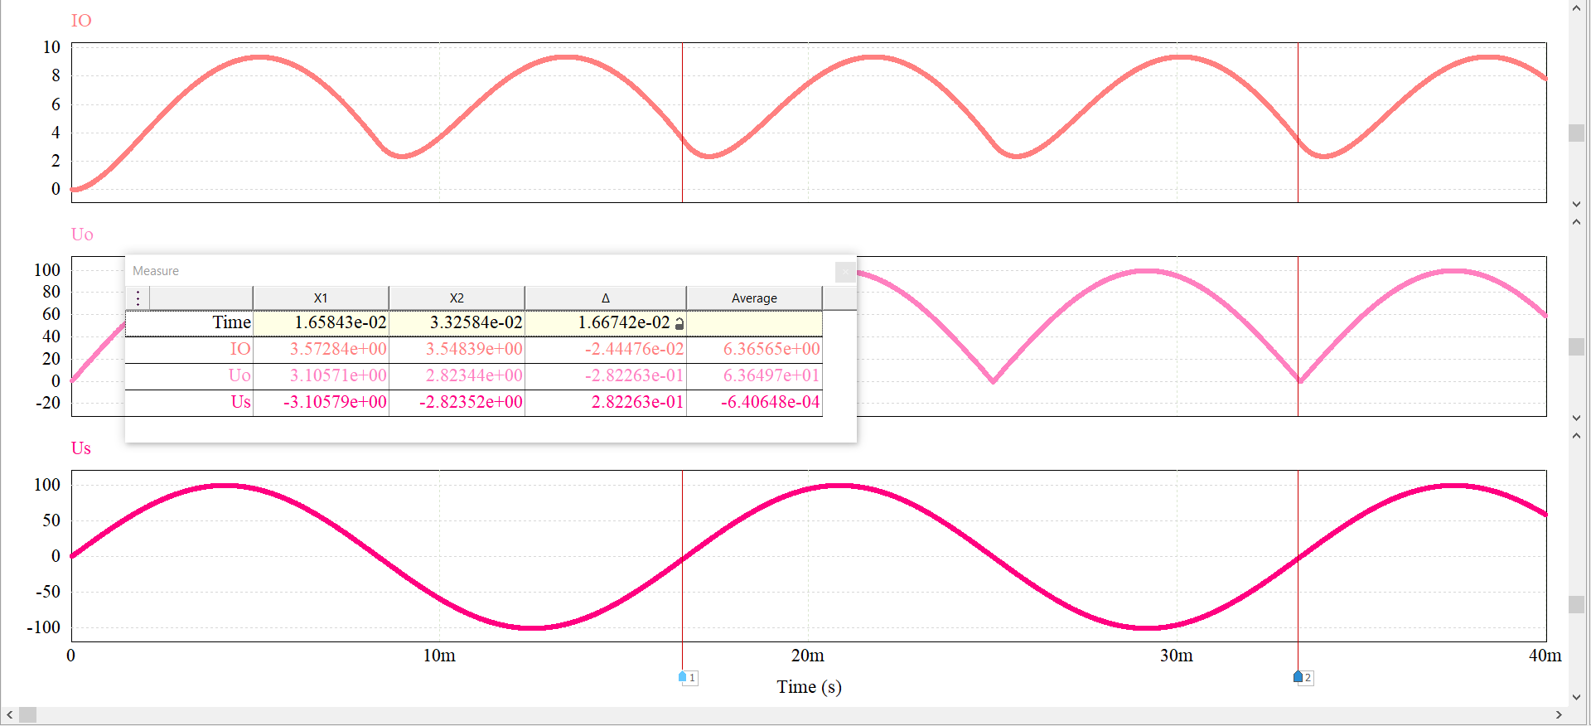

**4.1.4. Xác định độ biến thiên đỉnh-đỉnh của dòng điện tải.**

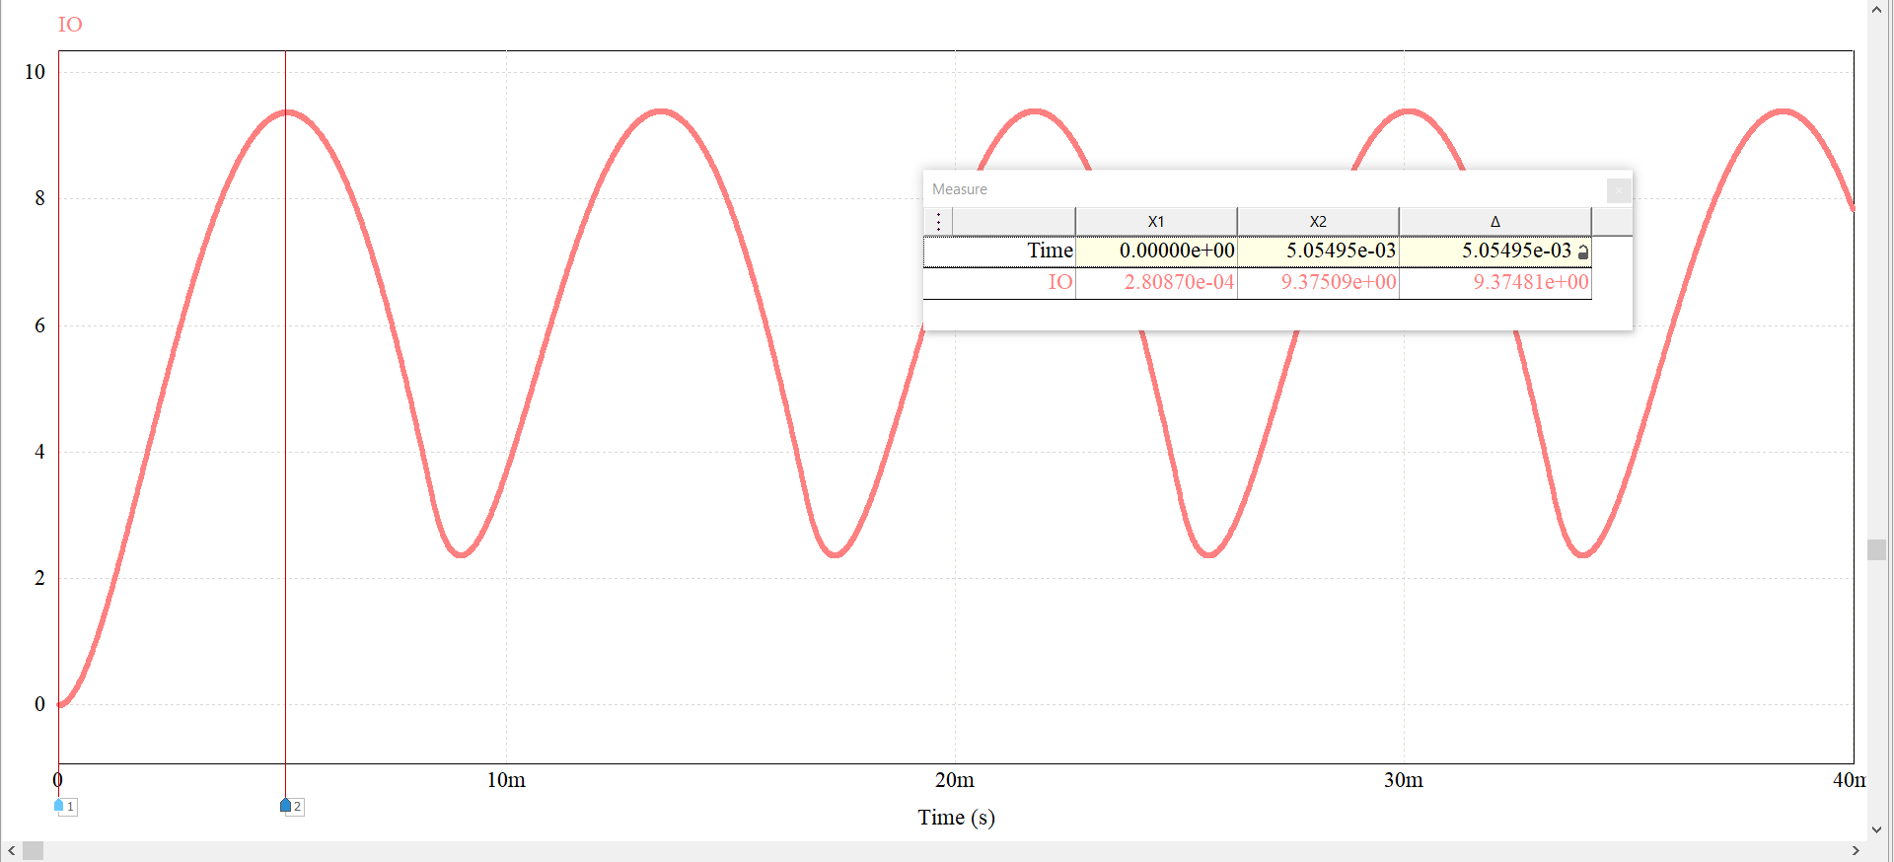

**4.1.5. Xác định công suất trung bình bị tiêu thụ trên tải.**

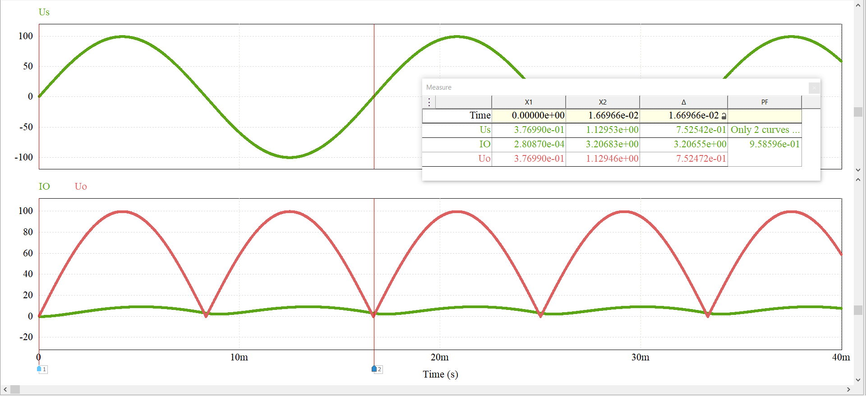

**4.1.6. Xác định hệ số công suất.**

**Bài 4.2: Cho mạch chỉnh lưu cầu tải $R-L-Udc$ có các tham số như sau: Nguồn xoay chiều đầu vào có $Us,rms=120V, f=60Hz, R=2Ω,L=10mH, Udc=80V.$**

**4.2.1. Mô phỏng mạch trên PSIM**



**4.2.2. Đưa ra dạng sóng của điện áp nguồn; dạng sóng của dòng điện tải và điện áp tải; dạng sóng của dòng điện và điện áp trên các van bán dẫn. Giải thích vì sao lại xuất hiện các dạng sóng như vậy?**



Giải thích:

* Nguồn xoay chiều đầu là nguồn điện điều hoà có dạng hình sin**.** Nguồn xoay chiều đầu bắt đầu cung cấp điện năng cho mạch hoạt động từ thời điểm t= 0 (hay wt=0)
* Nửa chu kỳ đầu của nguồn xoay chiều là nửa chu kì dương. Ở chu kỳ dương của nguồn đầu vào, dòng điện chạy theo vòng mạch kín [Us(wt) -> D1 ->D2->R->D2-> -Us(wt)]. Ở nửa chu kỳ âm của nguồn đầu vào, dòng điện chạy theo mạch kín [ -us(wt) ->D3 ->R ->D4 -> +Us(wt)] (D4 phân cực ngược đi từ Anot ->Katot).
* Ở đây dòng điện tải sẽ bằng Id12 +Id34.Ta có thể nhình thấy mạch chỉnh lưu trên có cuộn cảm L (Tích luỹ năng lượng khi có năng lượng đi qua nó). Khi có L, ảnh hưởng Io có trong tải,dong điện cưỡng bức I tải sẽ bằng I cưỡng bức.
* Trong một chu kì, dòng điện nguồn có gái trị bằng dòng điện tải ở chu kì dương và ngược lại chu kì âm. Bình phương giá trị điện nguồn và dòng điện tải là bằng nhau nên giá trị hiệu dụng của 2 dòng điện là bằng nhau.

**4.2.3. Xác định giá trị trung bình của dòng điện tải và điện áp tải.**

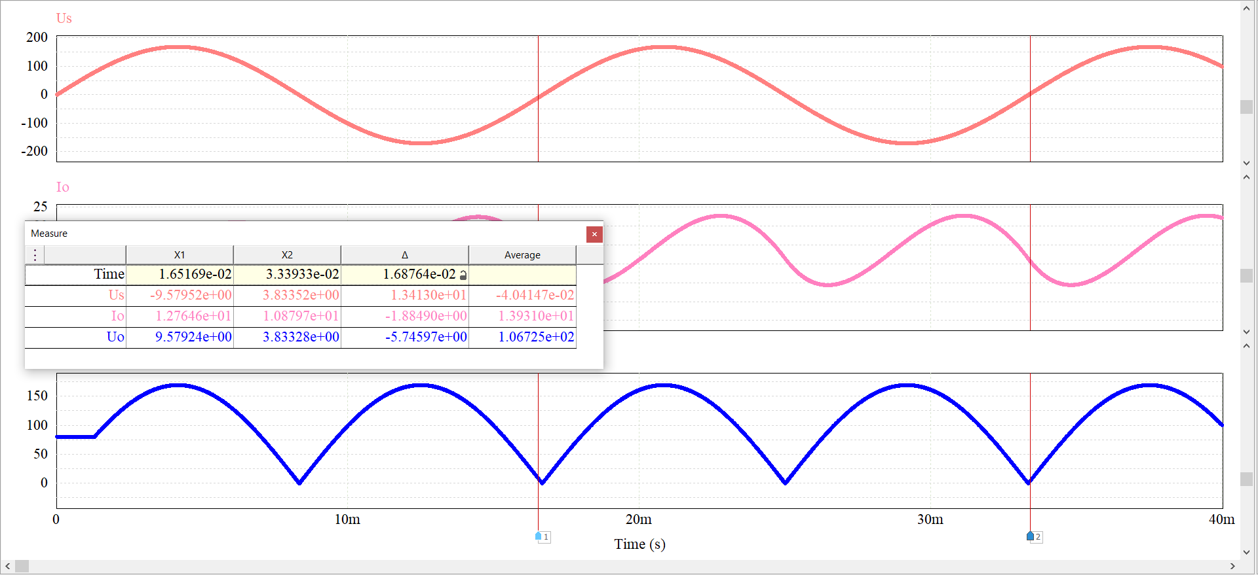

**4.2.4. Xác định công suất trung bình bị tiêu thụ trên điện trở.**

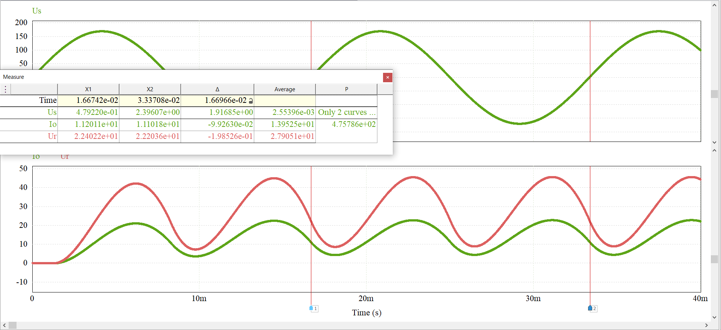

**4.2.5. Xác định công suất trung bình bị tiêu thụ trên nguồn một chiều.**

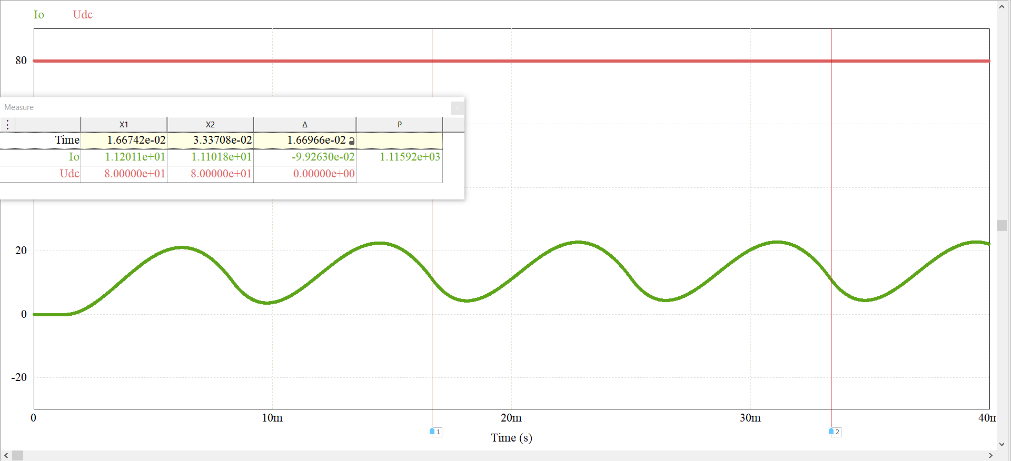

**Bài 4.3. Mạch chỉnh lưu cầu với bộ lộc $L-C$ có tham số: Nguồn đầu vào có $Um=100v, f=60Hz,L=5mH,C=10000μF.$ Điện trở tải nhận các giá trị trị: (a) $R=5Ω;\left(b\right)R=50Ω.$**

**4.3.1. Mô phỏng mạch điện trên PSIM.**

**Trường hợp $R=5Ω.$**



**Trường hợp $R=50Ω.$**



**4.3.2. Đưa ra dạng sóng của điện áp nguồn; dạng sóng của dòng điện tải và điện áp tải; dạng sóng của dòng điện và điện áp trên các van bán dẫn. Giải thích vì sao lại xuất hiện các dạng sóng như vậy?**

**Trường hợp $R=5Ω.$**



**Trường hợp $R=50Ω.$**



**Giải thích:**

* Điện áp đầu vào đó là điện một chiều, vì là mạch chỉnh lưu cầu sử dụng 4 diode nên nó có dòng điện và điện áp cả chu kì dương và chu kì âm.
* Vì mạch sừ dụng tụ điện và cuộn cảm nên dạng sóng ở dòng điện và điện áp sẽ hoạt động trên hiện tượng tích luỹ và xả năng lượng.
* Tụ điện C được mắc song song với tải R nhằm mục đích giảm sự biến thiên của điện áp đầu ra làm cho điện áp một chiều phẳng hơn. Dạng sóng của dòng điện và điện áp trên các van bán dẫn nó phụ thuộc vào các diode phân cực thuận hay phân cực ngược.

**4.3.3. Nhận xét về dạng sóng của dòng điện tải trong mỗi trường hợp.**

* Ở chế độ dòng điện liên tục: điện áp trên cuộn cảm ở trạng thái ổn định, dòng điện tải ở trạng thái liên tục. Do đó tụ điện mắc song sog với tải R nên nó làm giảm sự biến thiên của điện áp đầu ra làm cho điện áp đầu ra phẳng hơn.
* Ở chế độ dòng điện gián đoạn: Dòng điện sẽ nhận giá trị dương tại thời điểm

$ωt=α=\sin^{-1}{(\frac{Uo}{Um}})$.

**Bài 4.4. Thiết kế mạch nhân đôi điện áp (điện áo đầu ra bằng hai lần điện áp đầu vào) loại đơn như hình dưới.**

**4.4.1. Mô phỏng điện trên PSIM**



**4.4.2. Đưa ra dạng sóng của điện áp nguồn; dạng sóng của dòng điện tải và điện áp tải; dạng sóng của dòng điện và điện áp trên các van bán dẫn. Giải thích vì sao lại xuất hiện các dạng sóng như vậy?**



Giải thích:

* Mạch sẽ hoạt động cả ở chu kì âm và chu kì dương, vì có thành phần tụ điện nó hoạt động trên hiện tượng nạp điện và phóng điện, tụ điện có tác dụng là lọc đầu ra cho mạch.
* Tụ điện C được mắc song song với tải R nhằm mục đích giảm sự biến thiên của điện áp đầu ra làm cho điện áp một chiều phẳng hơn.

**Bài 4.5. Thiết kế mạch nhân đôi điện áp (điện áp đầu ra bằng hai lần điện áo đầu vào) loại kép như hình dưới.**

**4.5.1. Mô phỏng mạch điện trên PSIM**



**Giải thích:**

* Ở chu kì dương: Dòng điện đi từ nguồn qua diode, qua tụ C1, qua diode trở về cực âm nguồn Tụ C1 được nạp điện thông qua cầu diode
* Ở chu kì âm: Dòng điện đi từ nguồn qua diode, qua tụ C2, qua diode quay về nguồn, tụ C2 được nạp điện. Khi đó điện áp ngõ ra sau chỉnh lưu sẽ bằng tổng điện áp trên hai tụ điện mắc nối tiếp.

**4.5.3. Xác định giá trị trung bình của điện áp đầu vào, điện áp đầu ra. Nhận xét mối tương quan giữa hai giá trị này?**



**Nhận xét:** Điện áp đầu ra có giá trị X2 lần giá trị đầu vào.

# **BÀI 5: BỘ CHỈNH MỘT PHA CẢ CHU KÌ CÓ ĐIỀU KHIỂN**

**Bài 5.1. Mạch chỉnh lưu cầu một pha có điều khiển tải R có các thâm số: Điện áp nguồn đầu vào có $Us,rms=120V, f=60Hz,R=20Ω,α=40°.$**

**5.1.1. Mô phỏng mạch điện trên PSIM**



**5.1.2. Đưa ra dạng sóng của điện áp nguồn; dạng sóng của dòng điện tải và điện áp tải; dạng sóng của dòng điện và điện áp trên các van bán dẫn. Giải thích vì sao lại xuất hiện các dạng sóng như vậy?**



**Giải thích:** Điện áp nguồn xoay chiều có dạng sóng sin với giá trị hiệu dụng 120V và tần số 60Hz. Dòng điện tải và điện áp tải có dạng sóng giống nhau do tải R là điện trở thuần và có dạng sin chỉnh lưu bị cắt ở đầu do góc bật α=40o. Điện áp trên các van bán dẫn có dạng xung hình chữ nhật với thời gian dẫn được điều khiển bằng góc bật α=40o.

**5.1.3. Xác định giá trị trung bình của dòng điện tải và điện áp tải.**

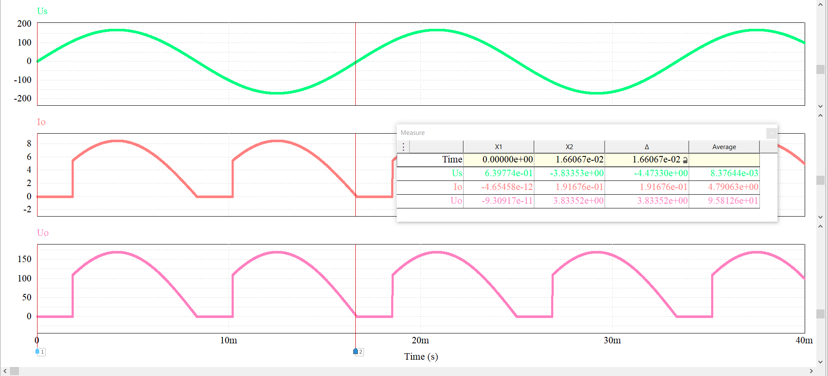

**5.1.4. Xác định công suất trung bình bị tiêu thụ trên tải.**

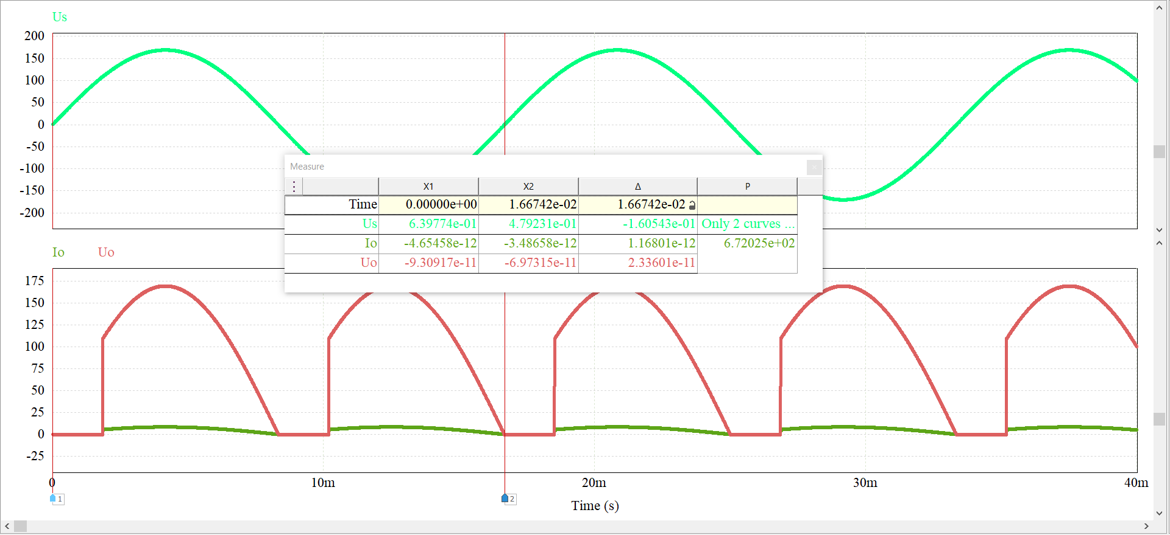

**5.1.5. Xác định hệ số côg suất.**

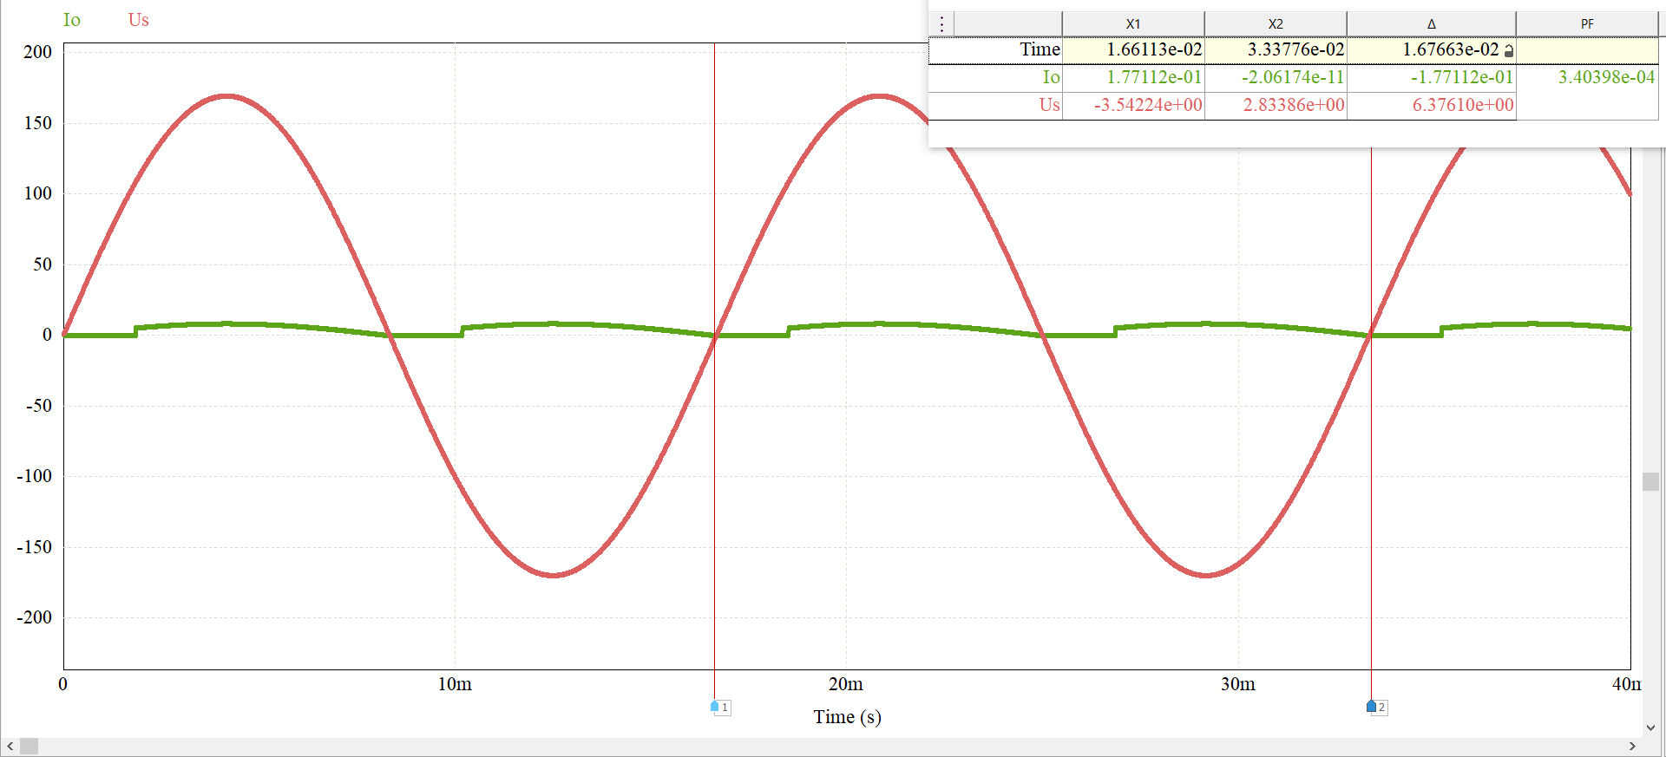

**Bài 5.2. Mạch chỉnh lưu cầu một pha có điều khiển tải R-L có các thâm số: Điện áp nguồn đầu vào có $Us,rms=120V, f=60Hz,R=10Ω,L=20mH, α=60°.$**

**5.2.1. Mô phỏng mạch điện trên PSIM.**



**5.2.2. Đưa ra dạng sóng của điện áp nguồn; dạng sóng của dòng điện tải và điện áp tải; dạng sóng của dòng điện và điện áp trên các van bán dẫn. Giải thích vì sao lại xuất hiện các dạng sóng như vậy?**



Giải thích:

* Ở nửa chu kì dương S1 và S2 phân cực thuận và có tín hiệu điều khiển điện áp tải bằng điện áp nguồn. Vì SCR nó là thiết bị bán điều khiển chỉ có thể điều khiển việc bật mà không thể điều khiển việc tắt nên dòng điện và điện áp nó vẫn hoạt động khi hết tín hiệu điều khiển.
* Ở nửa chu kì âm S3 và S4 phân cực thuận và có tín hiệu điều khiển hoạt động tương tự như S1 và S2.
* Vì có thành phần cuộn cảm trong mạch điện nên nó sẽ sinh ra dòng điện cưỡng bức, nên nó sẽ khiến cho điện áp trong mạch kéo dài đến một khoảng trong nửa chu kì âm.

**5.2.3. Xác định giá trị trung bình của dòng điện tải và điện áp tải.**

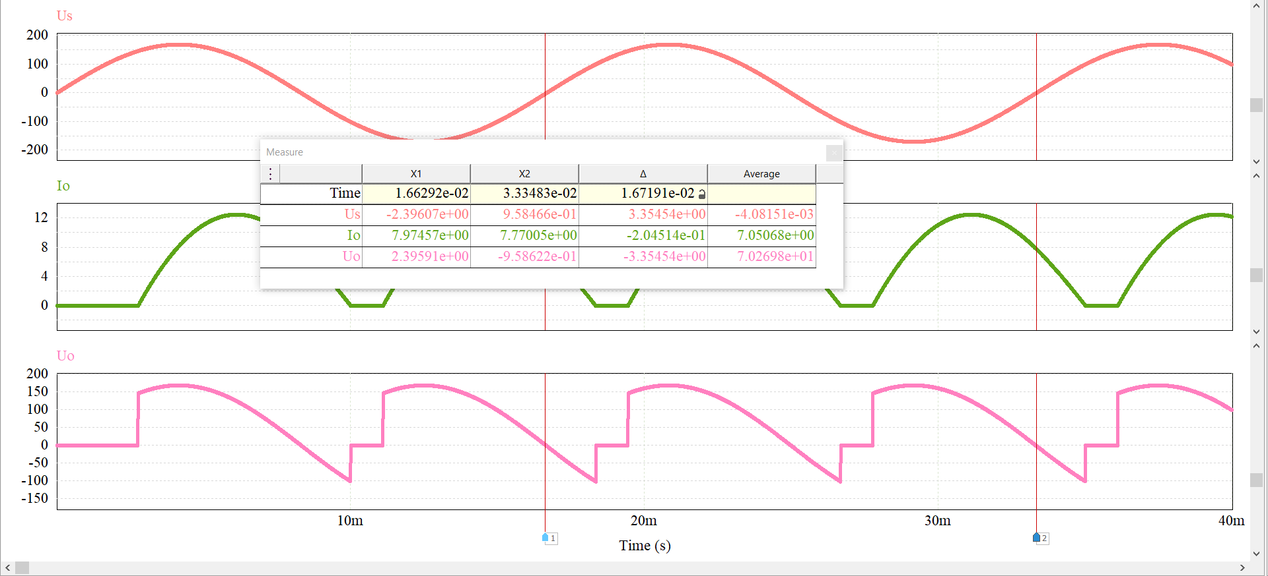

**5.2.4. Xác định công suất trung bình bị tiêu thụ trên tải.**

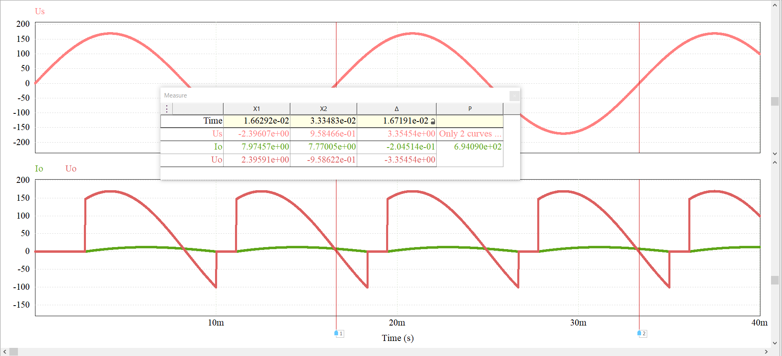

**5.2.5. Phân tích chuỗi Fourier của dòng điện tải và điện áp tải. Xác định biên độ của các sóng hài. Nhận xét về mối quan hệ giữa biên độ của sóng hài và bậc của nó.**

**Phân tích chuỗi Fourier của dòng điện tải:**

**Bài 4.3. Mạch chỉnh lưu cầu một pha có điều khiển tải R-L có các thâm số: Điện áp nguồn đầu vào có $Us,rms=120V, f=60Hz,R=10Ω,L=100mH, α=60°.$**

**4.3.1. Mô phỏng mạch điện trên PSIM**



**4.3.2. Đưa ra dạng sóng của điện áp nguồn; dạng sóng của dòng điện tải và điện áp tải; dạng sóng của dòng điện và điện áp trên các van bán dẫn. Giải thích vì sao lại xuất hiện các dạng sóng như vậy?**



**Giải thích:** Điện áp nguồn xoay chiều có dạng sóng sin với giá trị hiệu dụng 120V và tần số 60Hz. Dòng điện tải có dạng như hình do góc bật α=60o, luôn lớn hơn 0 và có xu hướng tăng lên ở các chu kỳ đầu. Do có tải R-L nên dòng điện tải lệch pha so với điện áp tải. Điện áp tải có dạng sóng như hình do góc bật α, van bán dẫn chỉ dẫn trong một nửa chu kỳ. Dạng sóng của các van bán dẫn có dạng xung hình chữ nhật với thời gian dẫn được điều khiển bằng góc bật α=60o.

**4.3.3. Xác định giá trị trung bình của dòng điện tải và điện áp tải.**

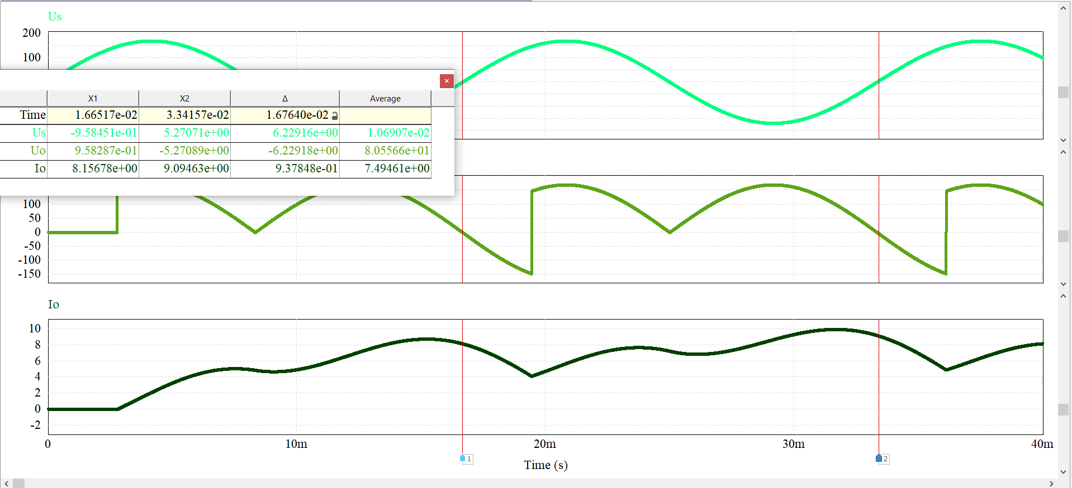

**4.3.4. Xác định công suất trung bình bị tiêu thụ trên tải.**

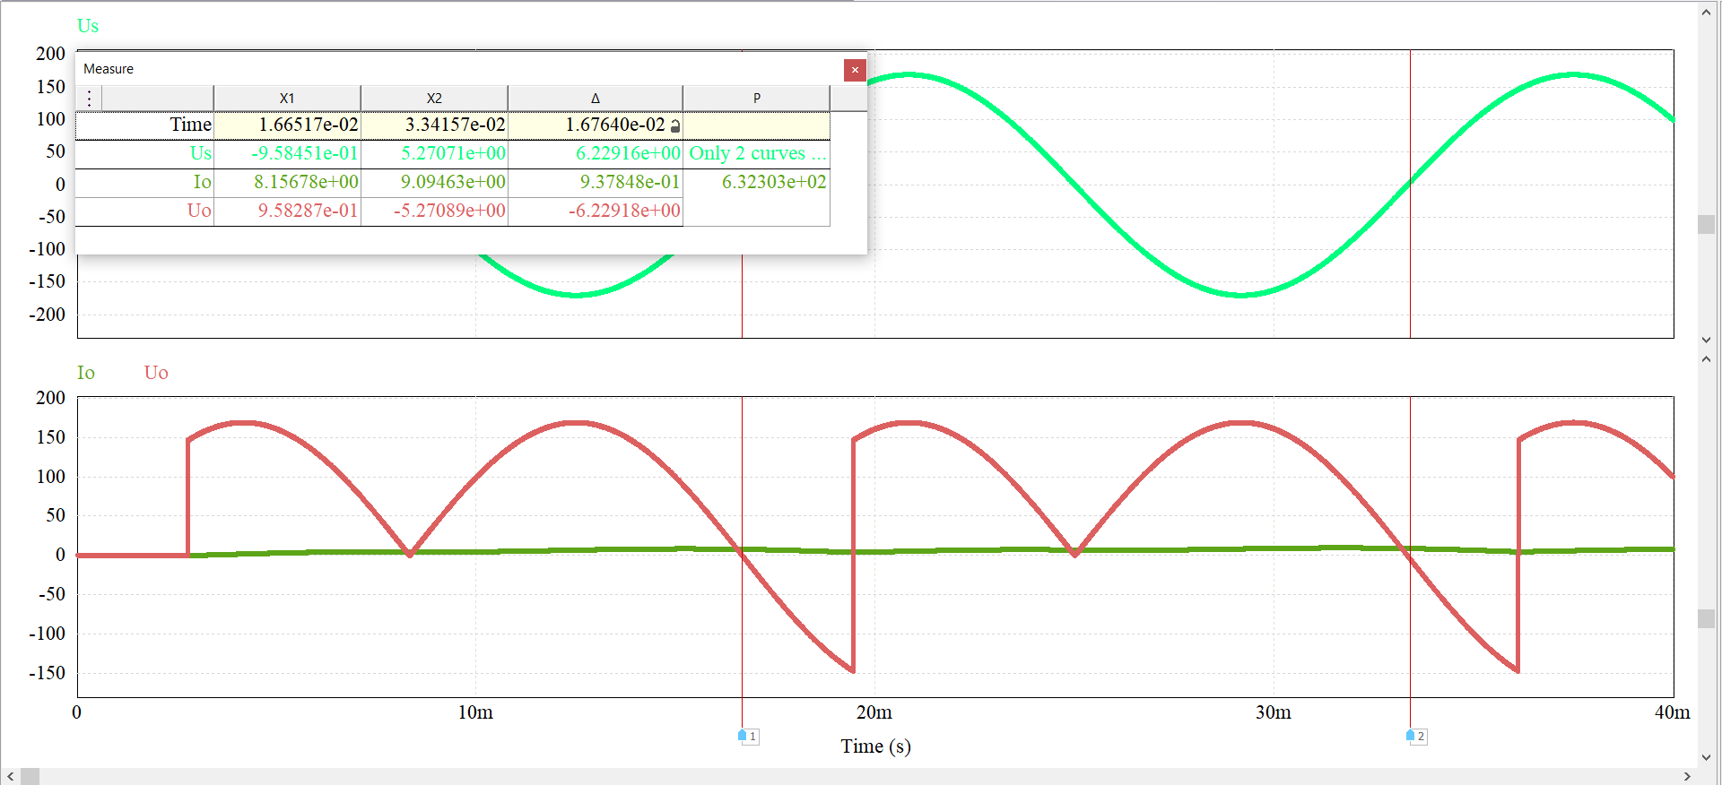

**Bài 5.4. Mạch chỉnh lưu cầu một pha có điều khiển tải R-L-Udc có các tham số: Điện áp nguồn đầu vào có giá trị hiệu dung $240V, f=60Hz,R=5Ω,L=0,31H, Udc=100V α=46°.$**

**5.4.1. Mô phỏng mạch điện trên PSIM.**



**5.4.2. Đưa ra dạng sóng của điện áp nguồn; dạng sóng của dòng điện tải và điện áp tải; dạng sóng của dòng điện và điện áp trên các van bán dẫn. Giải thích vì sao lại xuất hiện các dạng sóng như vậy?**



**Giải thíchL:**

* Ở nửa chu kì dương S1 và S2 phân cực thuận và có tín hiệu điều khiển điện áp tải bằng điện áp nguồn. Vì SCR nó là thiết bị bán điều khiển chỉ có thể điều khiển việc bật mà không thể điều khiển việc tắt nên dòng điện và điện áp nó vẫn hoạt động khi hết tín hiệu điều khiển. Ở nửa chu kì âm S3 và S4 phân cực thuận và có tín hiệu điều khiển và mạch hoạt động tương tự như S1 và S2.
* Vì có thành phần cuộn cảm trong mạch điện nên nó sẽ sinh ra dòng điện cưỡng bức nên nó khiến điện áp trong mạch kéo dài đến 1 khoảng nửa âm chu kì.

**5.4.3. Xác định giá trị trung bình của dòng điện tải và điện áp tải.**

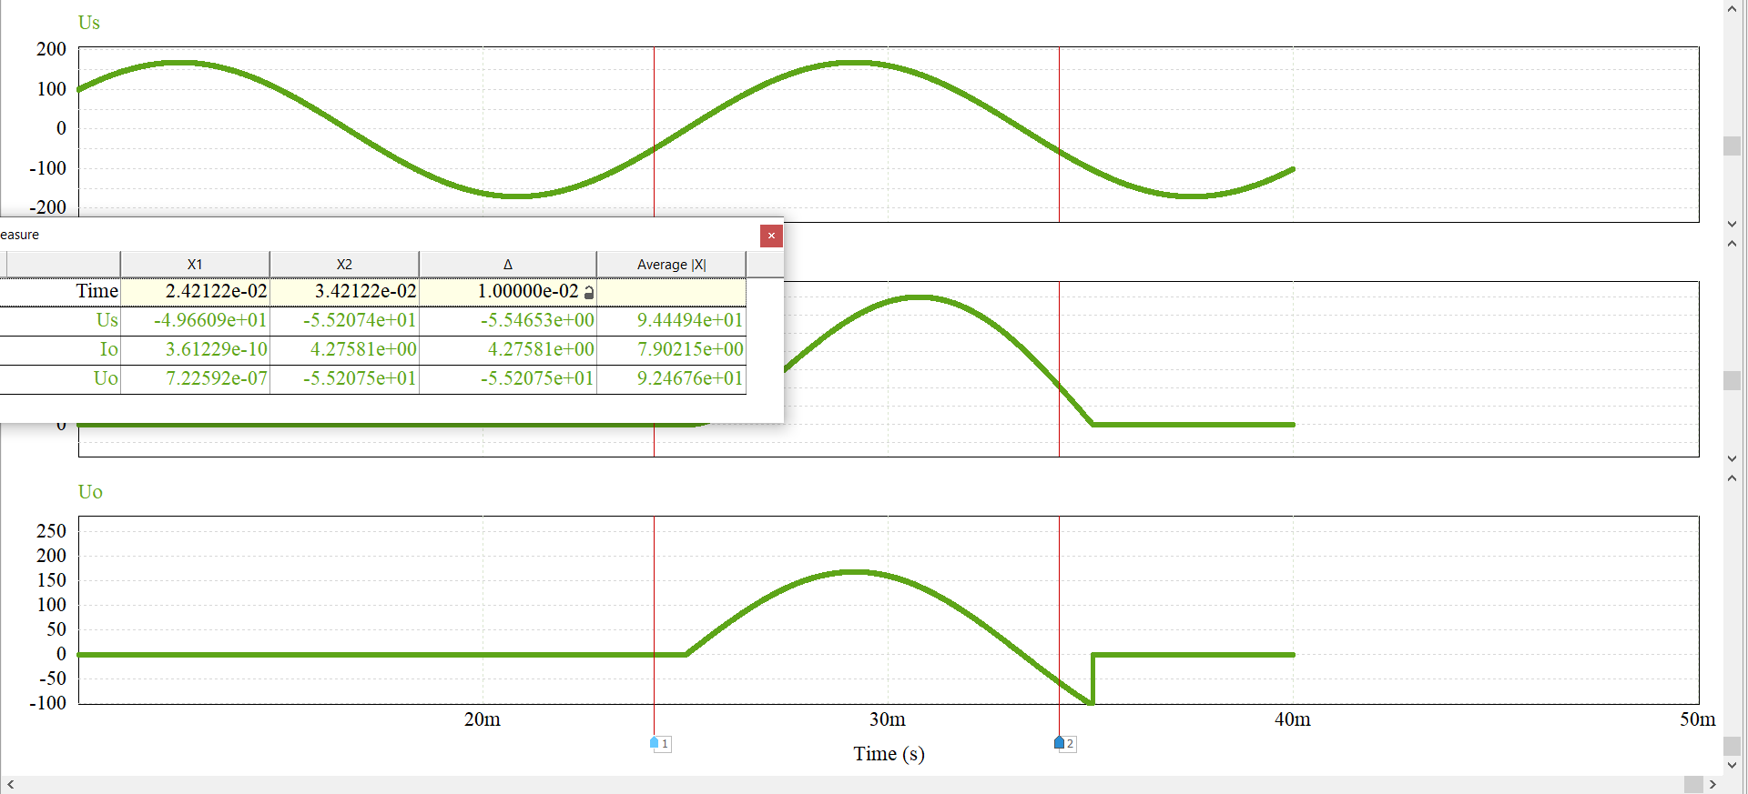

# **BÀI 6: *BỘ* CHỈNH LƯU BA PHA**

**Bài 6.1. Mạch chỉnh lưu bap ha không điều khiển với tải là điện trở và cuộn cảm mắc nối tiếp, có các tham số như sau: Nguồn ba pha có giá trị hiệu dung của điện áp dây $480V, f=60Hz,R=25Ω,L=50mH.$**

**6.1.1. Mô phỏng mạch điện trên PSIM.**



**6.1.2. Đưa ra dạng sóng của điện áp nguồn; dạng sóng của dòng điện tải và điện áp tải; dạng sóng của dòng điện và điện áp trên các van bán dẫn. Giải thích vì sao lại xuất hiện các dạng sóng như vậy?**



**Giải thích:**

* Mạch sử dụng 6 con diode hoạt động theo 1/3 chu kì, mỗi 1/3 chu kì của nó là 120 $°$. Các diode dẫn dòng theo cặp, dòng điện trong mỗi diode bằng dòng điện trên tải. Do có thành phần cuộn cảm trên mạch điện nên nó sẽ sinh ra dòng điện cưỡng bức trong khi dòng điện tự nhiên nó đã về 0.
* Đối với các van bán dẫn hoạt động theo các cặp diode

**6.1.3. Xác định giá trị trung bình của dòng điện tải và điện áp tải.**

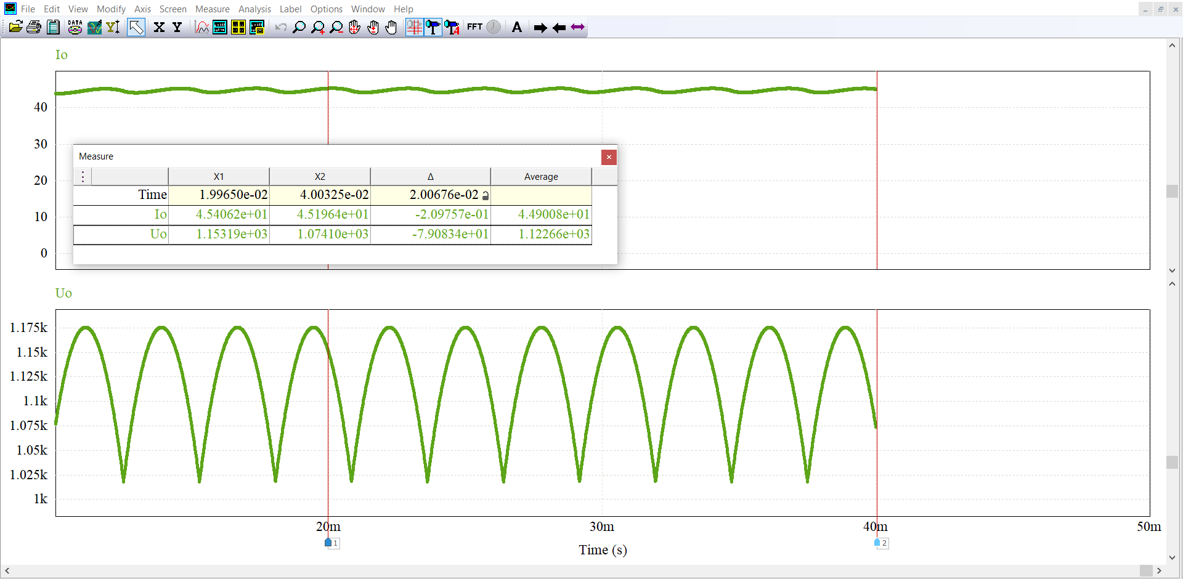

**6.1.4. Xác định giá trị trung bình và hiệu dụng của dòng điện đi qua diode.**

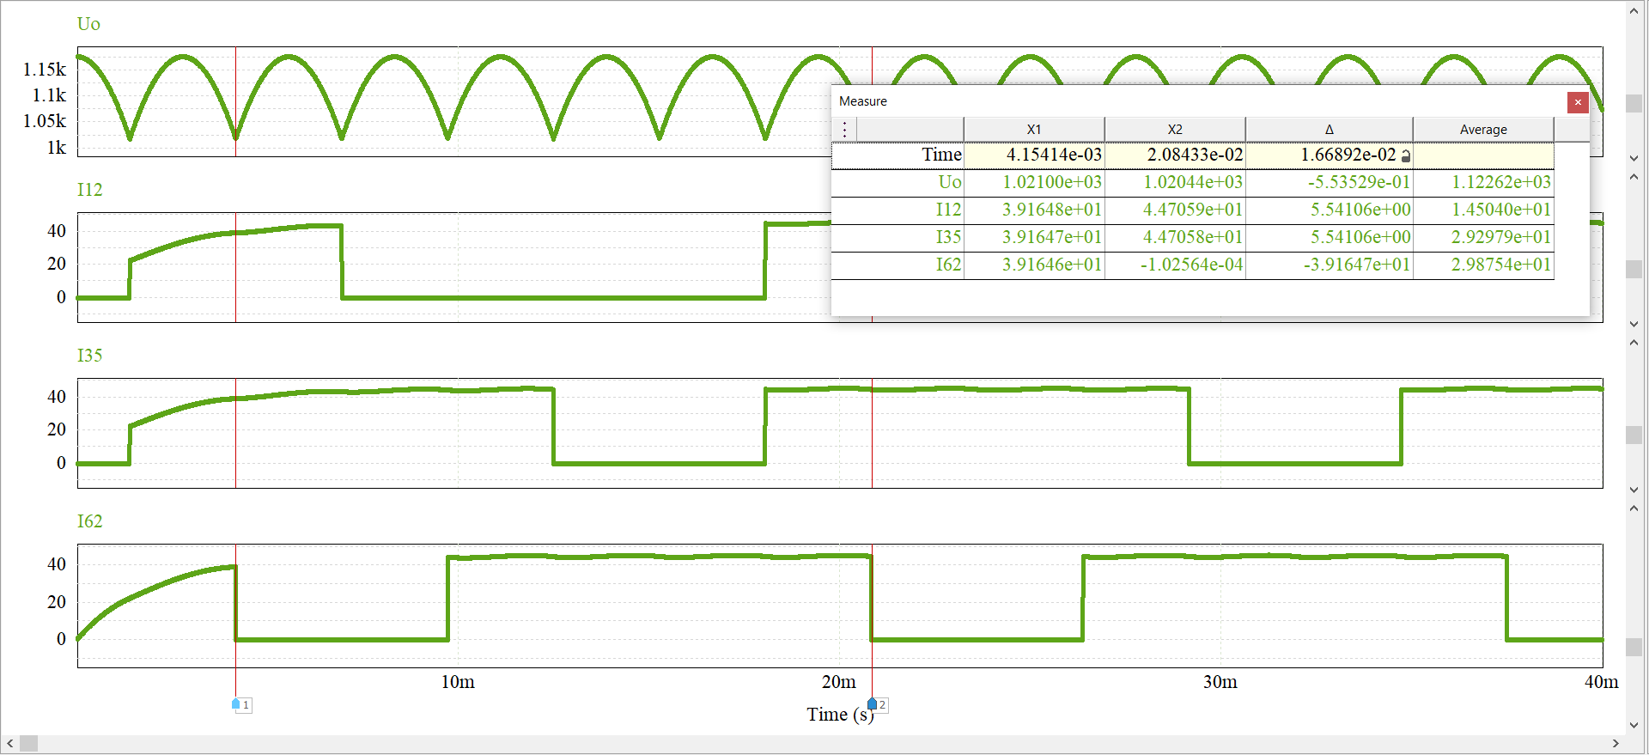

**6.1.5. Phân tích chuỗi Fourier của dòng điện tải và điện áp tải. Xác định biên độ của các sóng hài. Nhận xét về mối quan hệ giữa biên độ của sóng hài và bậc của nó.**

**Chuỗi Fourier của dòng điện tải:**

|  |  |  |  |
| --- | --- | --- | --- |
| n | 0 | 2 | 4 |
| Io,n,m | 0,6 | 0,3 | 0,19 |

**Chuỗi Fourier của điện áp tải:**

|  |  |  |  |
| --- | --- | --- | --- |
| n | 0 | 2 | 4 |
| Uo,n,m | 28,02 | 7,93 | 3,4 |

**Nhận xét về mối quan hệ giữa biên độ sóng hài và bậc của nó:** khi số bậc của nó tăng lên thì biên độ của sóng hài nó sẽ giảm nhanh chóng.

**Bài 6.2. Mạch chỉnh lưu ba pha có điều khiển tải gồm điện trở và cuộn cảm mắc nối tiếp với các tham số như sau: Điện áp đầu vào có giá trị hiệu dung 480V $f=60Hz, R=10Ω,L=50mH,α=39,5°.$**

**6.2.1. Mô phỏng mạch điện trên PSIM.**

**6.2.2. Đưa ra dạng sóng của điện áp nguồn; dạng sóng của dòng điện tải và điện áp tải; dạng sóng của dòng điện và điện áp trên các van bán dẫn. Giải thích vì sao lại xuất hiện các dạng sóng như vậy?**



**Giải thích:**

* Mạch sử dụng 6 con SCR mỗi con hoạt động 1/6 chu kì. Sử dụng tín hiệu điều khiển để bật SCR, góc bật tín hiệu điều khiển sẽ bằng góc bất đầu hoạt động của SCR + 39,5 $°$. SCR nó chỉ dẫn dòng khi đủ hai điều kiện là SCR phải phân cực thuận và có tín hiệu điều khiển.
* Dạng sóng trên van bán dẫn hoạt động khi phân cực thuận và có tín hiệu diều khiển, khi phân cực thuận mà chưa có tín hiệu điều khiển thì các van này sẽ tăng giá trị lên khi mà có tín hiệu điều khiển thì dạng sóng của nó sẽ về 0.

**6.2.3. Xác định giá trị trung bình của dòng điện tải và điện áp tải.**

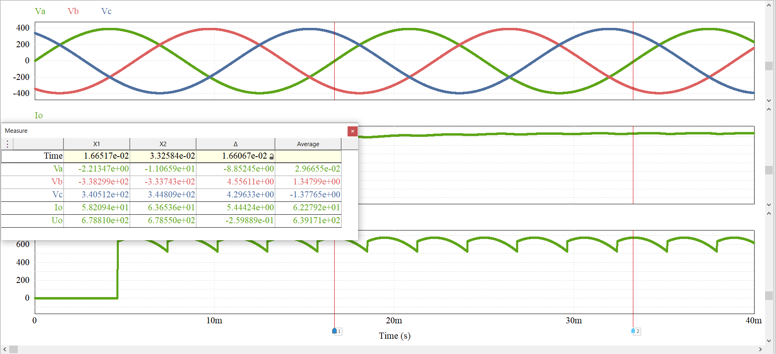

**6.2.4. Xác định giá trị trung bình và hiệu dụng của dòng điện đi qua diode.**

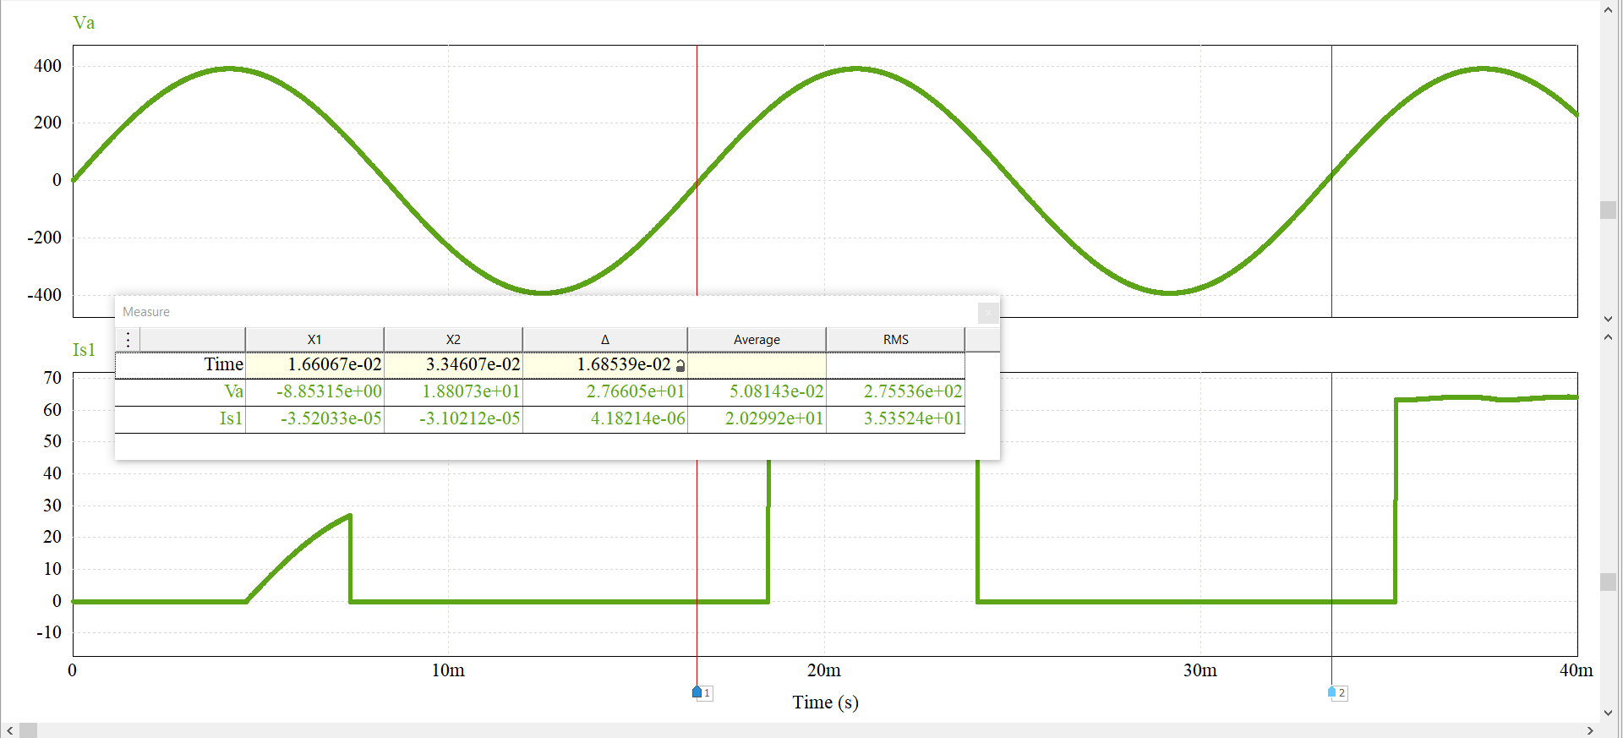

**6.2.5. Phân tích chuỗi Fourier của dòng điện tải và điện áp tải. Xác định biên độ của các sóng hài. Nhận xét về mối quan hệ giữa biên độ của sóng hài và bậc của nó.**

**Chuỗi Fourier của dòng điện tải:**

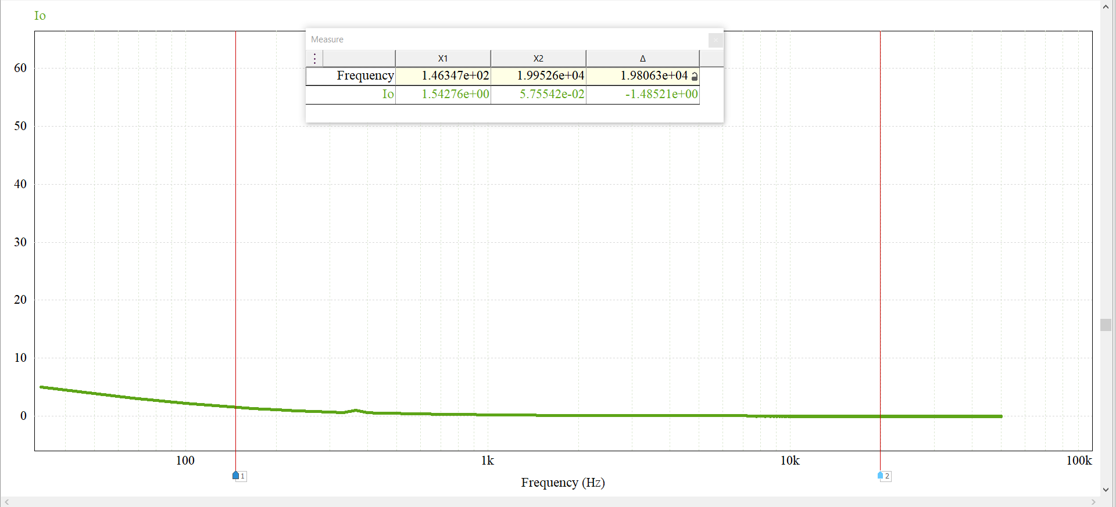

|  |  |  |  |
| --- | --- | --- | --- |
| N | 2 | 4 | 6 |
| Io,n,m | 1,48 | 0,76 | 0,48 |

**Chuỗi Foutier của điện áp tải:**

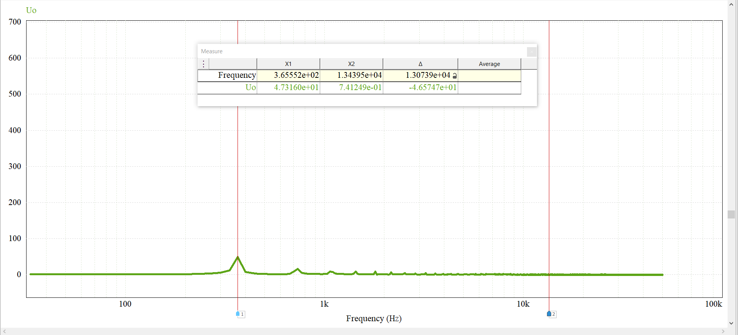

|  |  |  |  |
| --- | --- | --- | --- |
| n | 2 | 4 | 6 |
| Uo,n,m | 28,55 | 14,96 | 7,11 |

# **BÀI 7: BỘ BIẾN ĐỔI ĐIỆN ÁP XOAY CHIỀU MỘT PHA**

**Bài 7.1. Bộ biến đổi xoay chiều một pha tải R có các tham số như sau: Nguồn đầu vào có $Us,rms=120V,f=60Hz,R=15Ω,α=88,1°.$**

**7.1.1. Mô phỏng mạch điện tên PSIM.**



**7.1.2. Đưa ra dạng sóng của điện áp nguồn; dạng sóng của dòng điện tải và điện áp  
tải; dạng sóng của dòng điện và điện áp trên các van bán dẫn. Giải thích vì sao lại xuất hiện các dạng sóng như vậy?**

**Dạng sóng của điện áp nguồn; dạng sóng của dòng điện tải và điện áp  
tải.**



**Dạng sóng của dòng điện và điện áp trên các van bán dẫn.**



**Giải thích:**

* Sử dụng SCR để tạo bộ biến đổi 1 pha: SCR hoạt động khi phân cực thuận và có tín hiệu điều khiển. Vì SCR nó là thiết bị bán điều khiển chỉ có thể điều khiển việc bật mà không thể điều khiển việc tắt nên khi tín hiệu tắt trước khi hết chu kì thì SCR nó vẫn tiếp tục hoạt động đến hết nửa chu kì đó. Ở nửa chu kì âm sử dụng thêm một con SCR để tạo dạng sóng xoay chiều, nguyên lý như nửa chu kì dương.
* Đối với các van bán dẫn khi phân cực thuận và có tín hiệu điều khiển thì I1 và I2 nó vẫn hoạt động.

**7.1.3. Xác định giá trị hiệu dụng của dòng điện nguồn.**

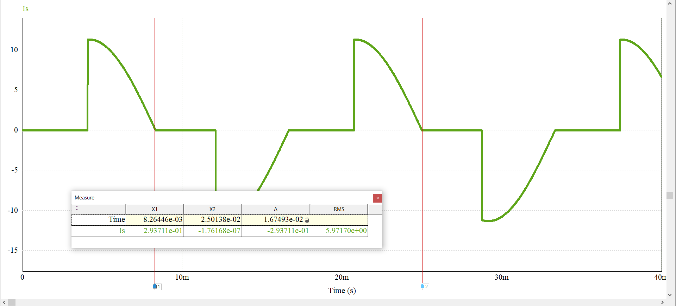

**7.1.4. Xác định giá trị trung bình và hiệu dụng của dòng điện đi qua SCR.**

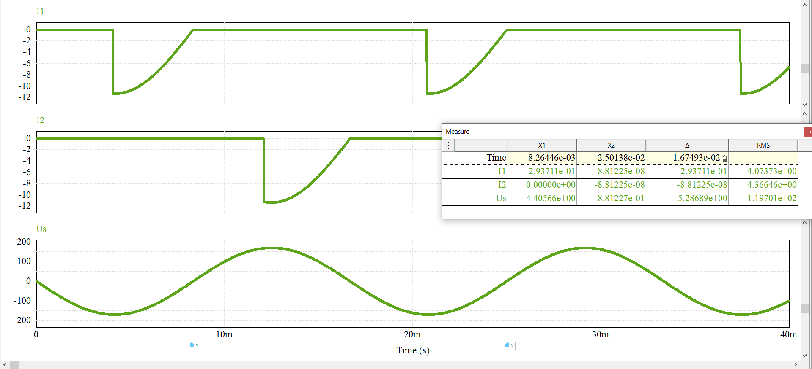

**7.1.5. Xác định giá trị trung bình của dòng điện tải và điện áp tải.**

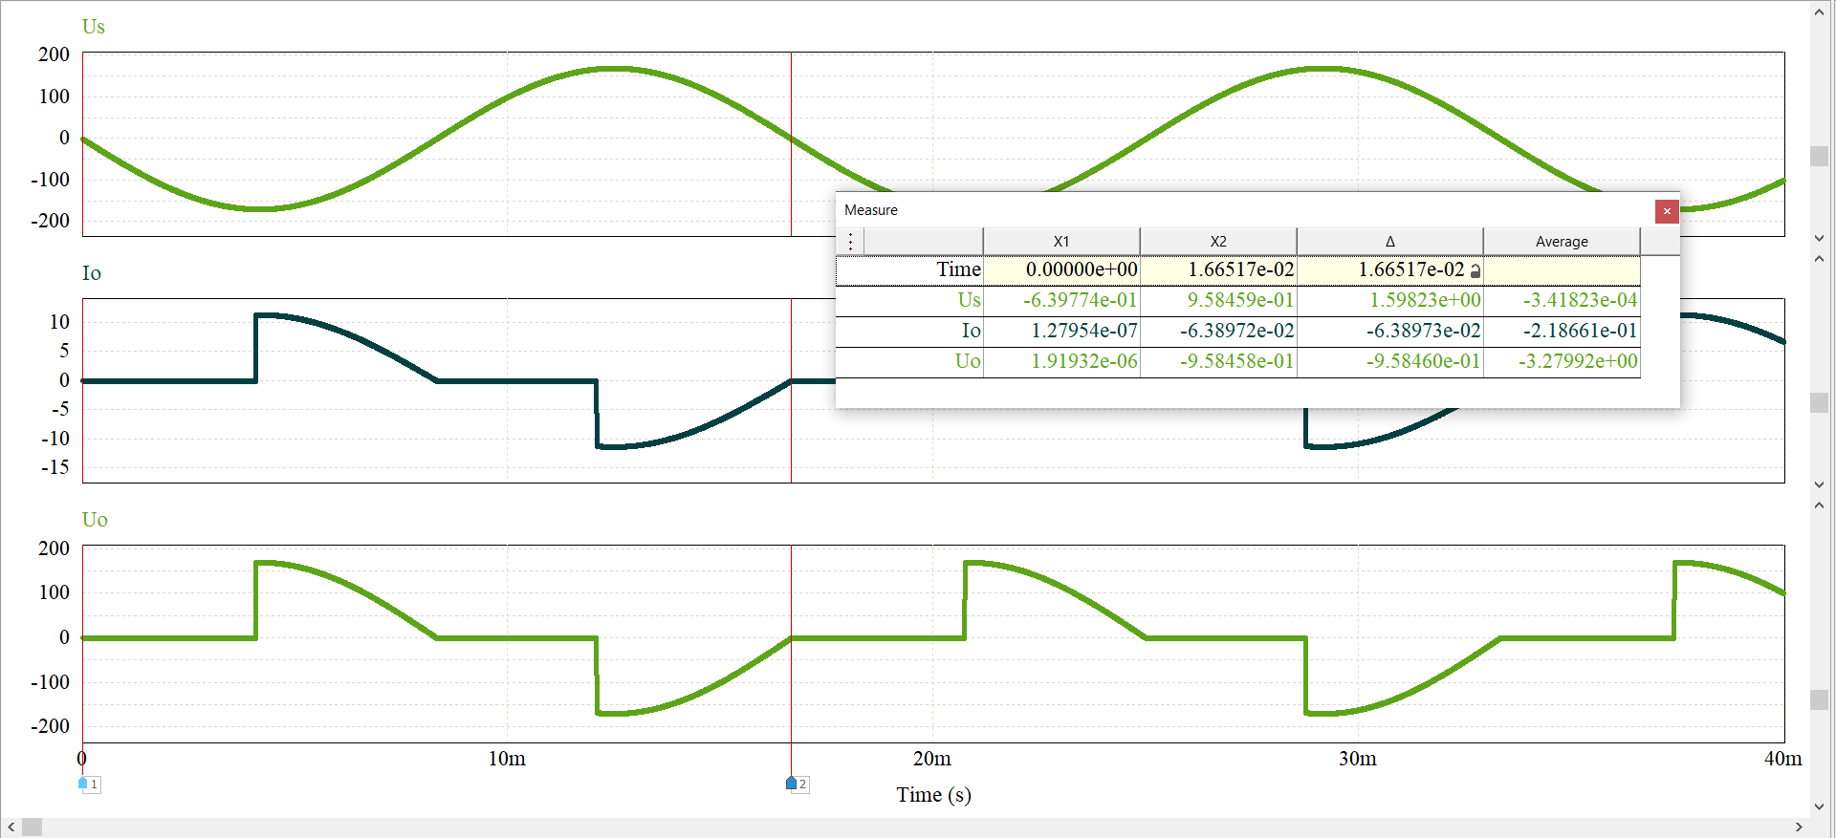

**7.1.6. Xác định công suất tiêu thụ trên tải.**

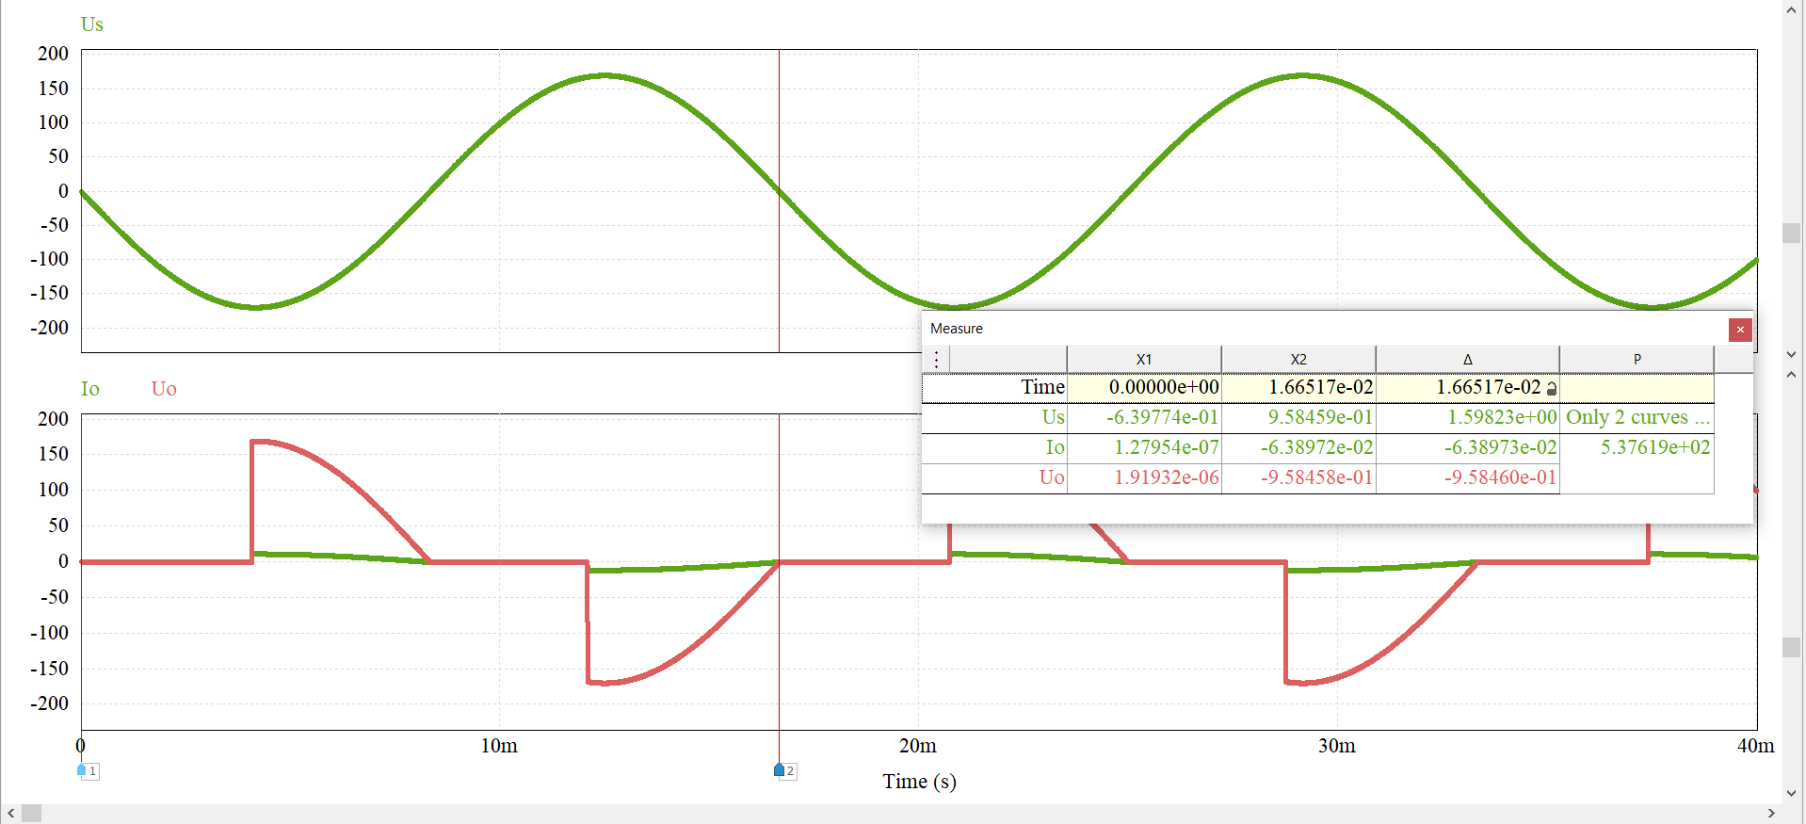

**7.1.7. Xác định hệ số công suất.**

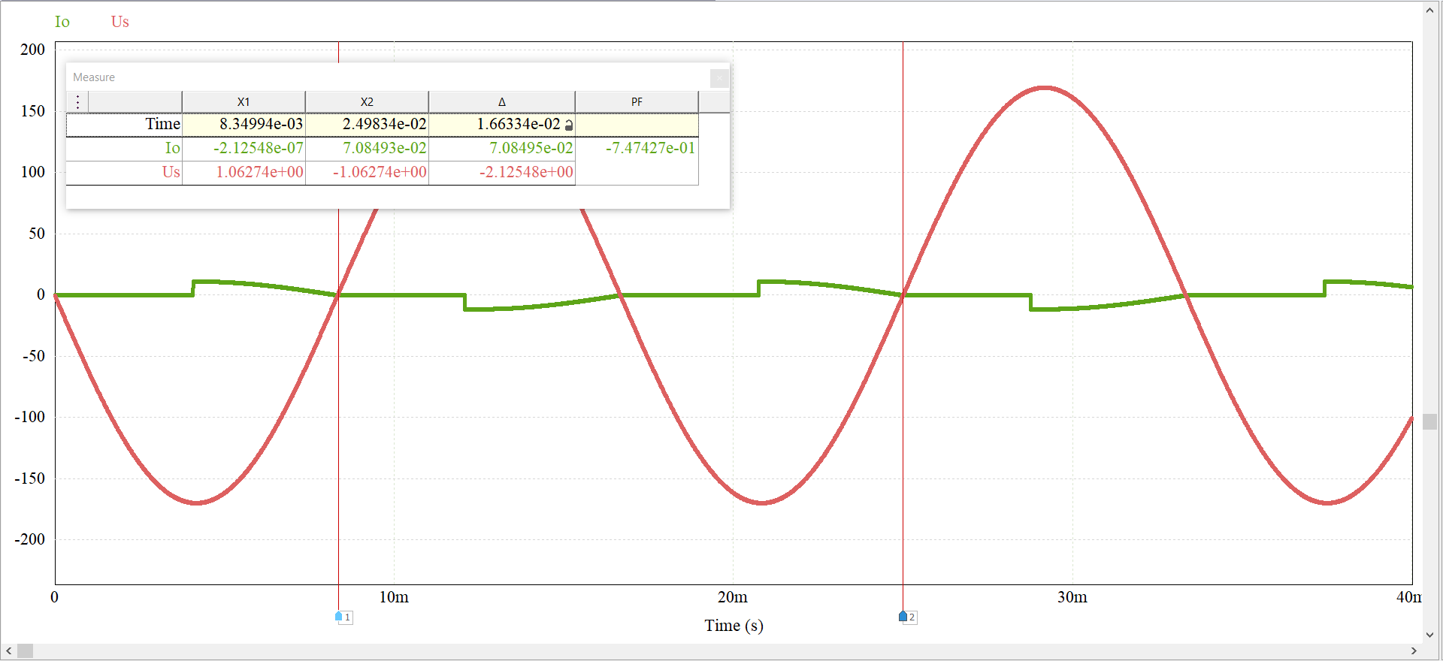

**Bài 7.2. Bộ biến đổi điện áp xoay chiều một pha tải $R-L$ có các tham số: Điện áp nguồn đầu vào có giá trị hiệu dung là 120V và $f=60Hz,R=20Ω,L=20Ω,L=50mH,α=90°.$**

**7.2.1 Mô phỏng mạch điện trên PSIM.**



**7.2.2. Đưa ra dạng sóng của điện áp nguồn; dạng sóng của dòng điện tải và điện áp  
tải; dạng sóng của dòng điện và điện áp trên các van bán dẫn. Giải thích vì sao lại xuất hiện các dạng sóng như vậy?**

**Dạng sóng của điện áp nguồn; dạng sóng của dòng điện tải và điện áp tải**



**Dạng sóng của dòng điện và điện áp trên các van bán dẫn.**



**Giải thích:**

* SCR nó hoạt động khi thoả mãn hai điều kiện là phân cực thuận và tí hiệu điều khiển. Ở nửa chu kì dương phân cực thuận nhưng phải đến $α=90°$ khi có tín hiệu điều khiển thì mới dẫn dòng.
* Vì có cuộn cảm và tụ điện trong mạch nên khi hết nửa chu kì thì nó vẫn còn dòng điện cưỡng bức nên mạch kéo dài thêm một khoảng ở chu kì âm. Ở nửa chu kì âm thì hoạt động tương tự.

**7.2.3. Xác định giá trị trung bình và hiệu dụng của dòng điện đi qua SCR.**

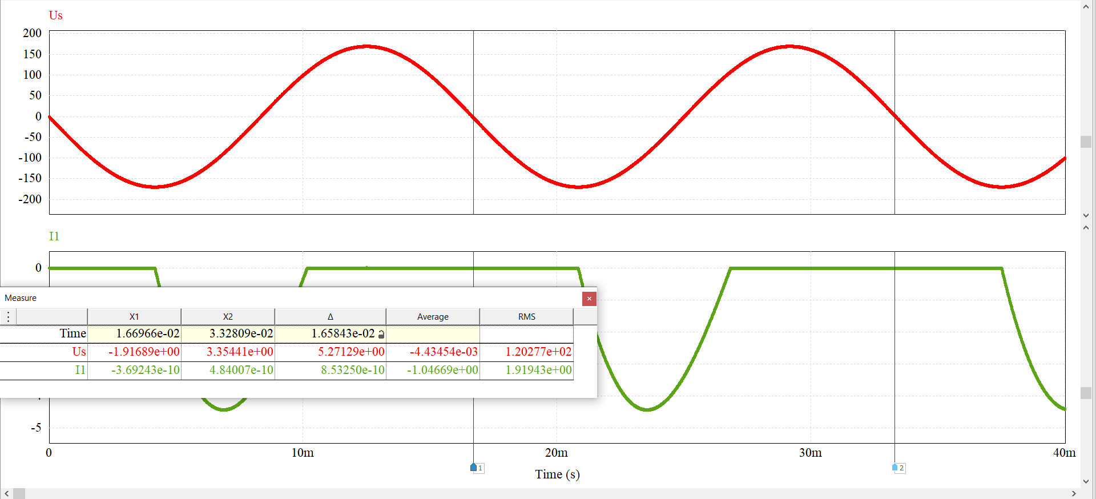

$$Z$$

**7.2.4. Xác định giá trị trung bình và hiệu dụng của dòng điện tải**.

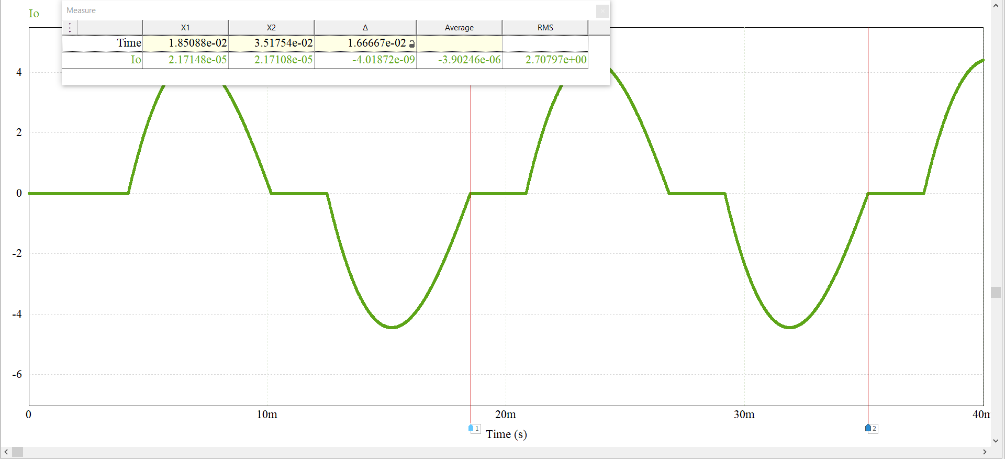

**7.2.5. Xác định công suất tiêu thụ trên tải.**

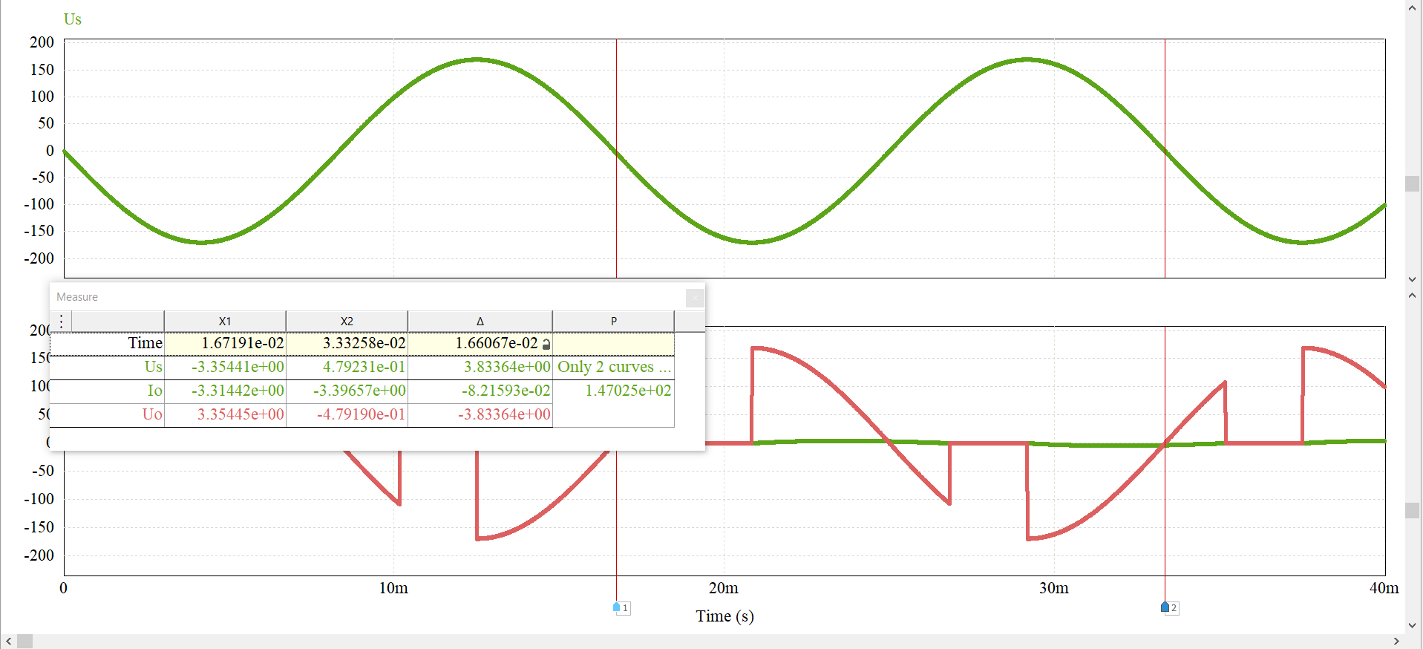

**7.2.6. Xác định hệ số công suất.**

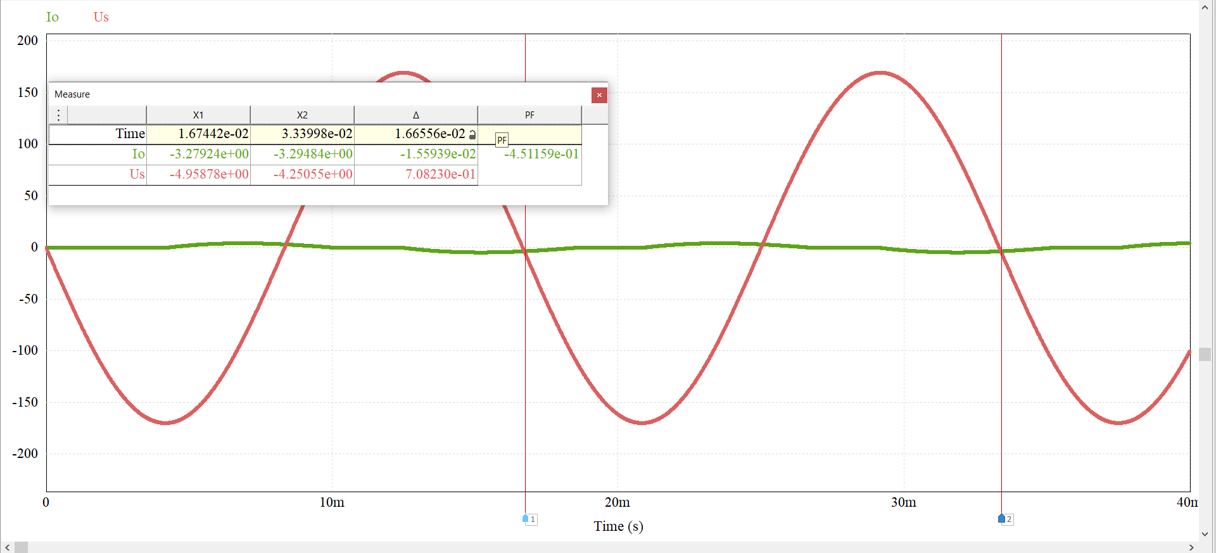

# **BÀI 8: BỘ BIẾN ĐỔI ĐIỆN ÁP XOAY CHIỀU BA PHA**

**Bài 8.1. Bộ biến đổi điện áp xoay chiều ba pha mắc theo sơ đồ hình sao, tải $R-L$, có các tham số: Điện áp nguồn ba pha đầu vào có giá trị hiệu dung là 480 V và $f=60 Hz, R=10 Ω, L=30 mH, α=75°.$**

**8.1.1. Mô phỏng mạch điện trên PSIM.**

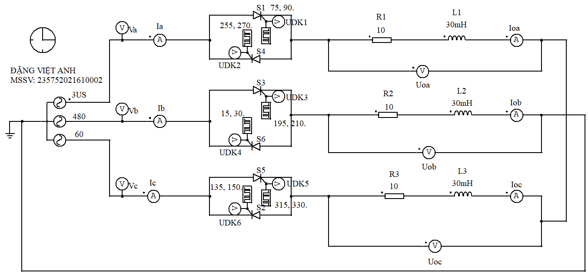

**8.1.2. Đưa ra dạng sóng của điện áp nguồn; dạng sóng của dòng điện tải và điện áp  
tải; dạng sóng của dòng điện và điện áp trên các van bán dẫn. Giải thích vì sao lại xuất hiện các dạng sóng như vậy?**

* **Dạng sóng của điện áp nguồn.**



* **Dạng sóng của dòng điện tải và điện áp tải.**



* **Dạng sóng của dòng điện và điện áp trên các van bán dẫn.**



**Giải thích:**

Va, Vb, Vc là dòng điện xoay chiều 3 pha nên có dạng hình sin. Khi mạch được cấp điện thì dòng điện sẽ đi qua SCR các SCR lần lượt bật theo thứ tự S1,S2,S3,S4,S5,S6 mỗi SCR lệch nhau một góc 60° điều kiển để SCR bật là phân cực thuận và có xung điều kiển góc bật .khi chưa có xung điều khiển cấp vào thì điện tải với dòng điện tải bằng 0 khi SCR đủ điều khiện là phân cực thuân và có xung thì lúc này nữa chu kì dương điện áp tải và dòng điện tải bằng điện áp nguồn Sẽ có 2 hoặc ba SCR cùng bật và cùng tắt và trong mạch có thành phần cuộn cảm L nên sinh ra dòng điện cưởng bức khi SCR bật liên tục nên dòng điện tải và điện áp tải đầu ra là điện xoay chiều .

**8.1.3. Xác định giá trị hiệu dụng của dòng điện dây.**

Giá trị hiệu dung của dòng điện dây được xác định từ phân tích 3 pha thông thường

$$IL,rms=\sqrt{3}I∆,rms$$

**8.1.4. Xác định công suất tiêu thụ trên tải.**

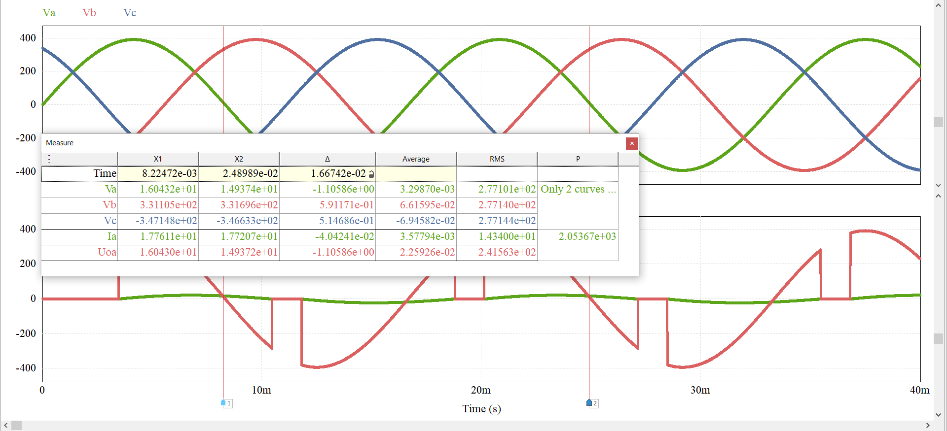

**8.1.5. Xác định tổng biến dạng sóng hài (𝑇𝐻𝐷) của dòng điện nguồn.**

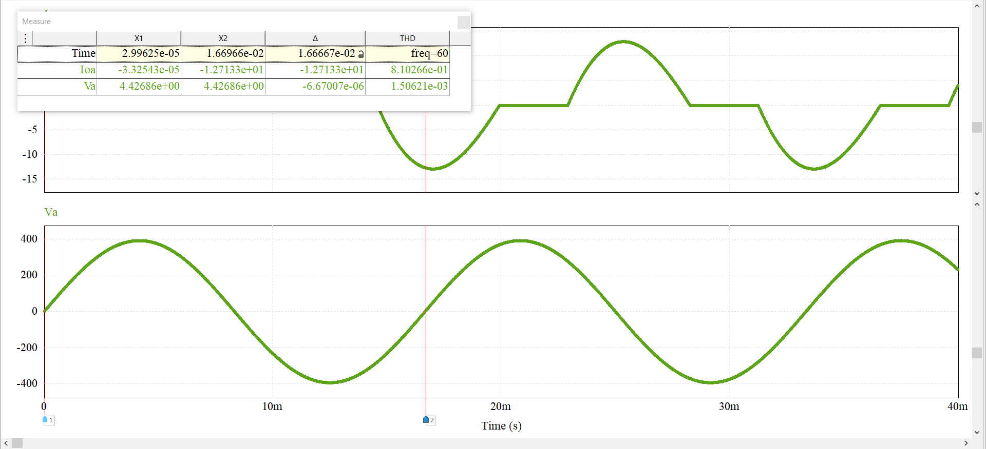

# **BÀI 9: BỘ BIẾN ĐỔI ĐIỆN ÁP MỘT CHIỀU LOẠI GIẢM ÁP**

**Bài 9.1. Bộ biến đổi giảm áp như có các tham số như sau: 𝑈𝑠 = 50 V; 𝐷 = 0,4; 𝐿  
= 400 µH; 𝐶 = 100 µF; 𝑓 = 20 kHz; 𝑅 = 20 Ω (giả thiết các thành phần trong mạch là lý tưởng).**

**9.1.1. Mô phỏng mạch điện trên PSIM.**



**9.1.2. Đưa ra dạng sóng của điện áp nguồn; dạng sóng của dòng điện trên cuộn cảm  
𝐿; dạng sóng của dòng điện tải và điện áp tải. Giải thích vì sao lại xuất hiện các dạng sóng như vậy?**

**Giải thích:**

* Điện áp nguồn một chiều có dạng sóng là đường thẳng với giá trị điện áp đầu vào 50V. Dòng điện tải, điện áp tải và dòng điện trên cuộn cảm có dạng tương đương nhau và có dạng sóng quá độ ở ban đầu, sau đó ổn định và phẳng dần về sau (do qua tụ lọc).
* Với cuộn cảm có nhiệm vụ lọc dòng điện đầu ra, tụ điện lọc điện áp đầu ra. Sử dụng bô lọc $L-C$ nó tạo ra điện áp ở đầu ra hoàn toàn là điện áp một chiều, điện áp đầu ra nhỏ hơn điện áp đầu vào, diode có tác dụng phân cực ngược khi mạch kín. I(L) dương nên dòng liên tục.

**9.1.3. Xác định giá trị trung bình của điện áp tải**

**Bài 9.2. Thiết kế bộ biến đổi giảm áp với các yêu cầu: Nguồn đầu vào một chiều 48 V, dòng điện trên cuộn cảm là liên tục, tạo ra điện áp đầu ra 18 V trên một tải điện trở 10 Ω, độ biến thiên đỉnh-đỉnh chuẩn hoá của điện áp đầu ra không được vượt quá 0,5 % (giả thiết các thành phần trong mạch là lý tưởng).**

**9.2.1. Mô phỏng mạch điện trên PSIM.**

Hệ số hoạt động trong cuộn cảm là liên tục được xác định:

$$D=\frac{Uo,avg}{Us}=\frac{18}{48}=0,375.$$

Tần số chuyển mạch là 30kHz.

Giá trị Lmin được xác định:

$$Lmin=\frac{\left(1-D\right)R}{2f}=\frac{\left(1-0,357\right).10}{2.20000}=156\left(μH\right).$$

Cuộn cảm có giá trị lớn hơn 25% so với mức tối thiểu

$$L=1,25.156=195\left(μH\right).$$

Tụ điện được tính bằng công thức:

$$C=\frac{1-D}{8L\left(\frac{∆Uo}{Uo,avg}\right)f^{2}}=\frac{1-0,375}{8.\left(195.{10}^{-6}\right).0,005.{20000}^{2}}=200\left(μF\right).$$

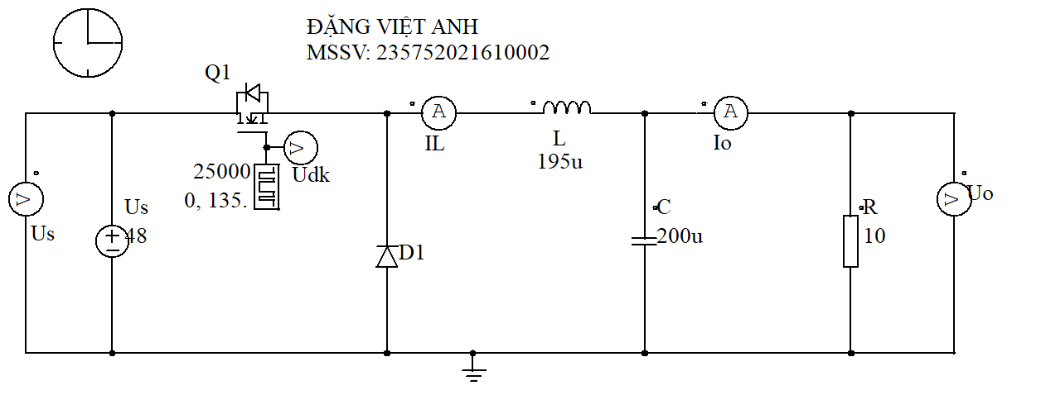

**9.2.2. Đưa ra dạng sóng của điện áp nguồn; dạng sóng của dòng điện trên cuộn cảm 𝐿; dạng sóng của dòng điện tải và điện áp tải. Giải thích vì sao lại xuất hiện các dạng sóng như vậy?**



**Giải thích:** Dođiện áp nguồn là điện một chiều nên có dạng sóng là đường thẳng với giá trị điện áp đầu vào 40V, dòng điện của cuộn cảm là liên tục và tần số chuyển mạch lớn. Mạch hoạt động theo hiện tượng tích luỹ và xả năng lượng. Tần số chuyển mạch cao, lớn hơn tần số giải âm thanh để giảm giá trị của cuộn cảm và tụ điện. Tuy nhiên tần số chuyển mạch cao nó cũng sẽ làm tổn hao công suất ở các van chuyển mạch tăng lên.

# **BÀI 10: BỘ BIỂN ĐỔI ĐIỆN ÁP MỘT CHIỀU LOẠI TĂNG ÁP**

**BÀI 10.1. Bộ biến đổi tăng áp như có các tham số như sau: 𝑈𝑠 = 12 V; 𝐷 = 0,6; 𝐿 = 120 µH; 𝐶 = 100 µF; 𝑓 = 25 kHz; 𝑅 = 50 Ω (giả thiết các thành phần trong mạch là lý tưởng).**

**10.1.1. Mô phỏng mạch điện trên PSIM.**



**10.2.2. Đưa ra dạng sóng của điện áp nguồn; dạng sóng của dòng điện trên cuộn cảm 𝐿; dạng sóng của dòng điện tải và điện áp tải. Giải thích vì sao lại xuất hiện các dạng sóng như vậy?**



**Giải thích:** Dođiện áp nguồn là điện một chiều nên có dạng sóng là đường thẳng với giá trị điện áp đầu vào 12V, dòng điện trong cuộn cảm luôn dương trong suốt thời gian chuyển mạch. Tần số chuyển mạch cao nên độ gợn sóng đầu ra đảm bảo dòng điện ổn định. Tần số chuyển mạch cao sẽ làm giảm giá trị của cuộn cảm và tụ điện. Nội điện trở nó ảnh hưởng đến hiệu suất của mạch.

**10.1.3. Xác định giá trị trung bình của điện áp tải.**

$$Uo,avg=\frac{Us}{1-D}=\frac{12}{1-0,6}=30 \left(V\right).$$

**10.1.4. Xác định giá trị lớn nhất và nhỏ nhất của dòng điện trong cuộn cảm.**

**10.1.5. Xác định độ biến thiên đỉnh-đỉnh của điện áp đầu ra.**

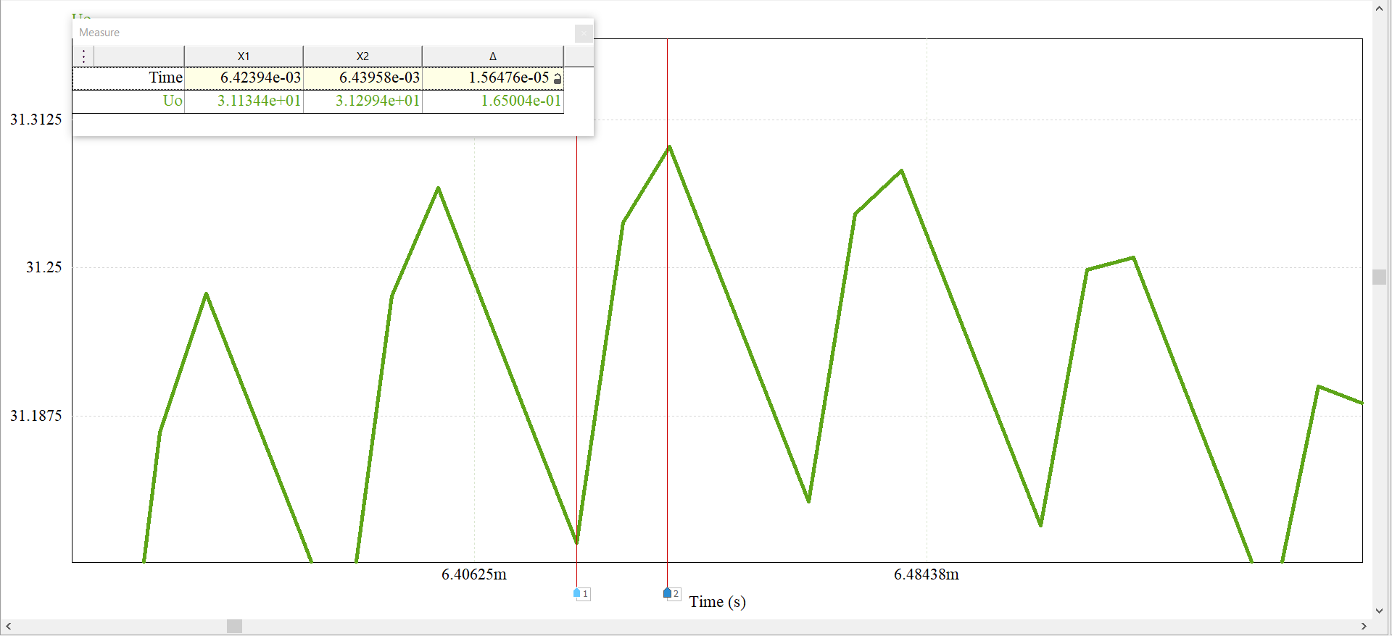

**Bài 10.2. Thiết kế bộ biến đổi tăng áp có giá trị trung bình của điện áp đầu ra là 100 V từ nguồn một chiều 30 V. Tải là điện trở 50 Ω (giả sử các thành phần lý tưởng cho thiết kế này). Hãy thiết kế sao cho dòng điện trong cuộn cảm là liên tục và độ gợn sóng đỉnh-đỉnh chuẩn hoá của điện áp đầu ra nhỏ hơn 1 %.**

Hệ số hoạt động là: D=1- $\frac{Us}{Uo,avg}=1-\frac{30}{100}=0,7.$

Chọn tần số chuyển mạch là 25kHz cao hơn dải tần số âm thanh. Giá trị cuộn cảm tối thiểu để dòng điện liên tục là:

$$Lmin=\frac{0.7.{\left(1-0,7\right)}^{2}.50}{2.25000}=63μH.$$

L > Lmin nên ta chọn $L=100μH$ để đảm bảo dòng liên tục.

Giá trị của tụ điện tối thiểu để giới hạn điện áp đầu ra xuống dưới 1% là:

$$C=\frac{0,7}{50.0,01.25000}=56μF.$$

**10.2.1. Mô phỏng mạch điện trên PSIM.**



**10.2.2. Đưa ra dạng sóng của điện áp nguồn; dạng sóng của dòng điện trên cuộn cảm  
𝐿; dạng sóng của dòng điện tải và điện áp tải. Giải thích vì sao lại xuất hiện các dạng sóng như vậy?**



**Giải thích:** Dođiện áp nguồn là điện một chiều nên có dạng sóng là đường thẳng với giá trị điện áp đầu vào 30V, dòng điện liên tục, tần số chuyển mạch cao hơn dải âm thanh, dùng tụ điện C để tích luỹ và phát xạ nên điện áp ở đầu ra nó lớn hơn điện áp nguồn.

# **BÀI 11: BỘ BIẾN ĐỔI ĐIẸN ÁP MỘT CHIỀU LOẠI TĂNG – GIẢM ÁP**

**Bài 11.1. Cho sơ đồ mạch bộ biến đổi tăng-giảm áp với các tham số của mạch như sau: $U_{s}$ = 24 V; 𝐷 = 0,4; 𝑅 = 5 Ω; 𝐿 = 20 μH; 𝐶 = 80 μF; 𝑓 = 100 kHz (giả thiết các thành phần trong mạch là lý tưởng).**

**11.1.1. Mô phỏng mạch điện trên PSIM.**



**11.1.2. Đưa ra dạng sóng của điện áp nguồn; dạng sóng của dòng điện trên cuộn cảm 𝐿; dạng sóng của dòng điện tải và điện áp tải. Giải thích vì sao lại xuất hiện các dạng sóng như vậy?**



**Giải thích:** Giá trị trung bình của điện áp đầu ra của bộ biến đổi tăng-giảm áp nhỏ hơn nguồn cung cấp do D < 0,5. Dòng điện trong cuộn cảm là liên tục, tụ điện có giá trị lớn nên điện áp đầu ra có độ biến thiên đỉnh đỉnh thấp.

**11.1.3. Xác định giá trị trung bình của điện áp tải.**

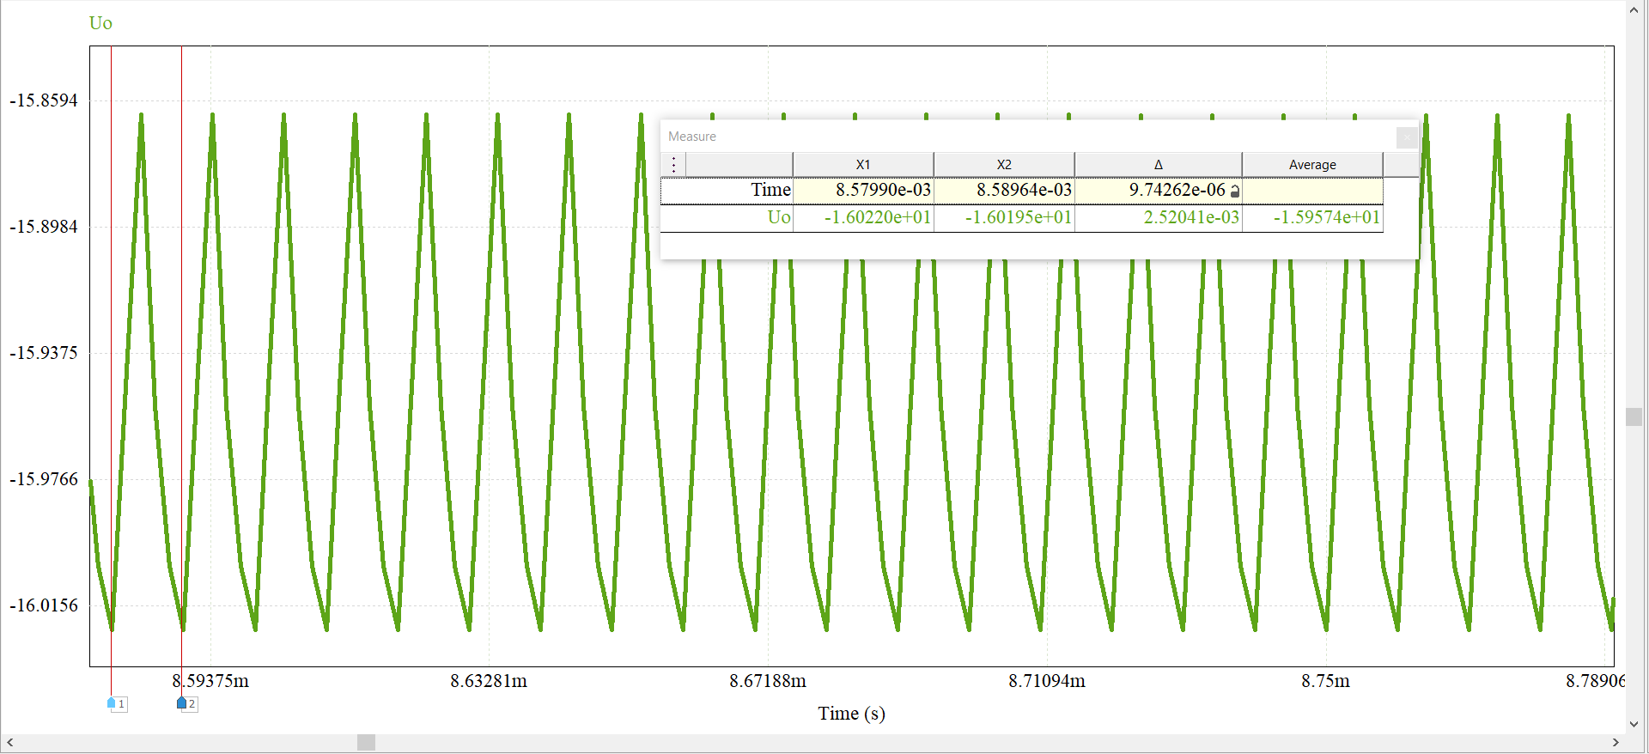

**Giá trị trung bình của điện áp tải:**

$$Uo,avg=-Us\frac{D}{\left(1-D\right)}=-24\frac{0,4}{1-0,4}=-16\left(V\right).$$

**11.1.4. Xác định giá trị trung bình, giá trị lớn nhất và nhỏ nhất của dòng điện trong  
cuộn cảm.**

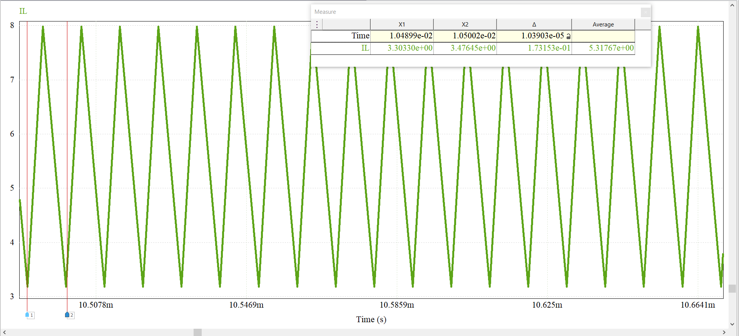

Dòng điện trong cuộn cảm:

$$IL,avg=\frac{Us.D}{R{\left(1-D\right)}^{2}}=\frac{24.0,4}{5{\left(1-0,4\right)}^{2}}=5,33\left(V\right).$$

$$IL,max=\frac{Us.D}{R{\left(1-D\right)}^{2}}+\frac{Us.DT}{2L}=\frac{24.0,4}{5{(1-0,4)}^{2}}+\frac{24.0,4}{{2.20.10}^{-6}.100000}=7,73\left(A\right).$$

$$IL,min=\frac{Us.D}{R{\left(1-D\right)}^{2}}-\frac{Us.DT}{2L}=\frac{24.0,4}{5{\left(1-0,4\right)}^{2}}-\frac{24.0,4}{{2.20.10}^{-6}.100000}=2,93\left(A\right).$$

**11.1.5. Xác định độ biến thiên đỉnh-đỉnh của điện áp đầu ra.**

$$\frac{∆Uo}{Uo,avg}=\frac{D}{RCf}=\frac{0,4}{5.80.10^{-6}.100000}=0,01\%.$$

**11.2. Thiết kế bộ biến đổi điện áp một chiều Cuk theo sơ đồ sau:**

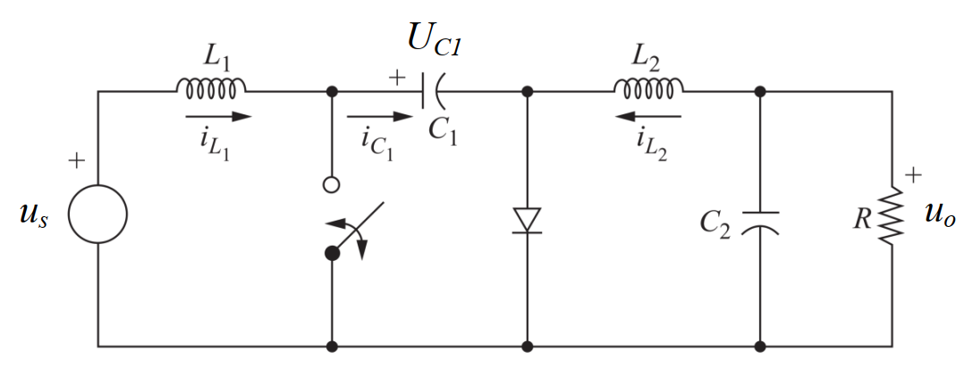

**11.2.1. Mô phỏng mạch điện trên PSIM.**



**11.2.2. Xác định giá trị trung bình của điện áp đầu ra. Cho biết mối quan hệ giữa giá trị này với giá trị điện áp đầu vào?**

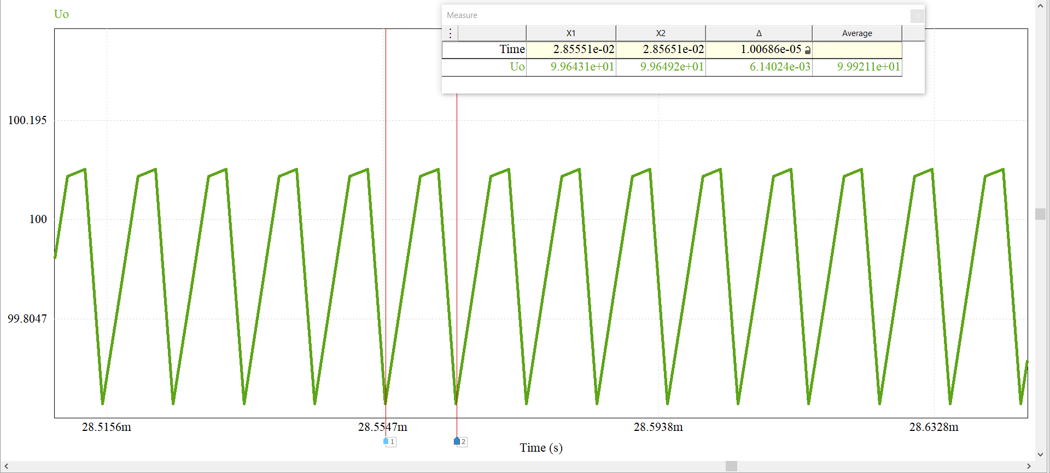

Điện áp đầu vào nguồn một chiều 100 V, Từ đó ta thấy đồ thị của điện áp đầu ra hội tụ dần về giá trị xấp xỉ 100 V. Mối quan hệ giữa giá trị điện áp đầu ra và giá trị điện áp nguồn đầu vào: Bằng nhau.

**11.3. Thiết kế bộ biến đổi điện áp một chiều sơ cấp đơn theo sơ đồ sau:**

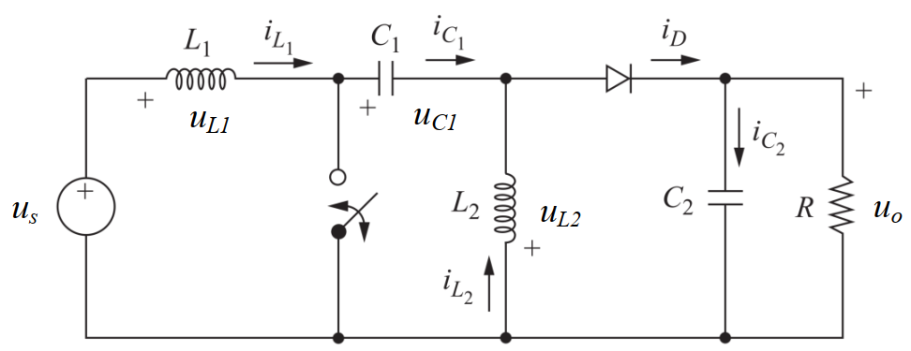

**11.3.1. Mô phỏng mạch điện trên PSIM.**



**11.3.2. Xác định giá trị trung bình của điện áp đầu ra. Cho biết mối quan hệ giữa giá trị này với giá trị điện áp đầu vào?**



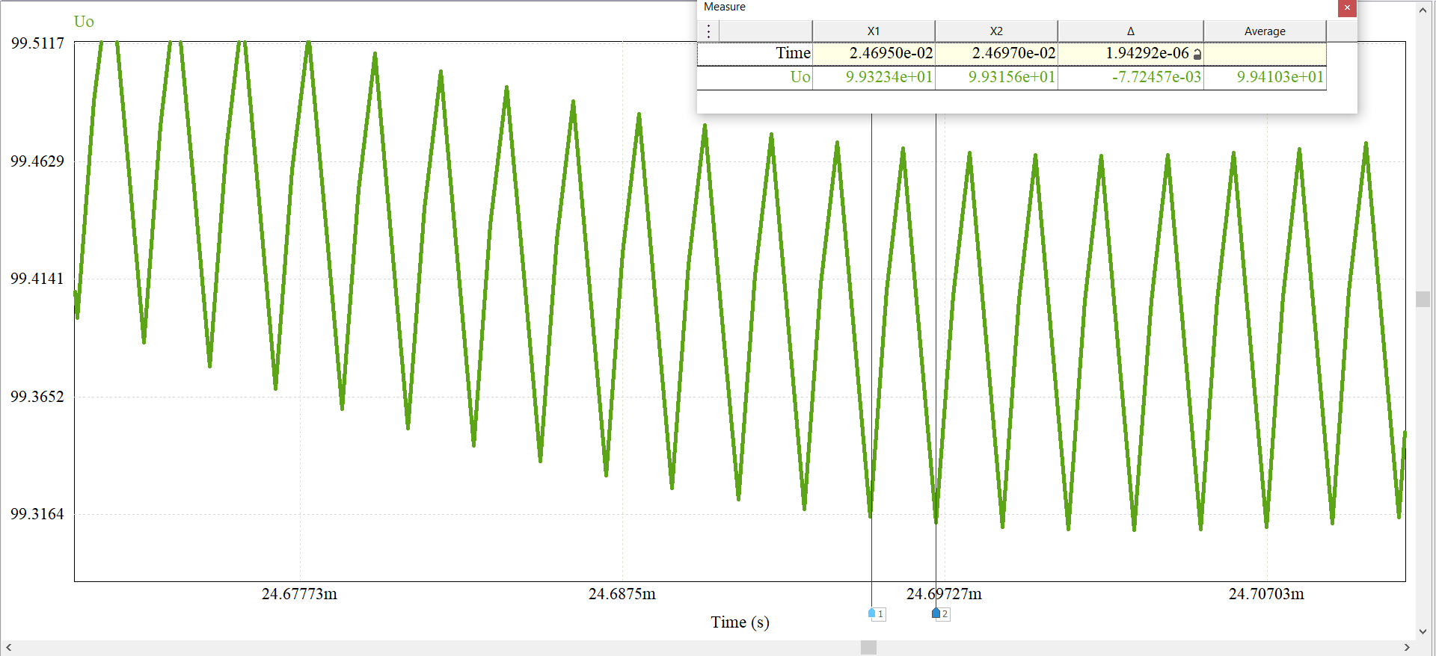

Điện áp đầu vào nguồn một chiều 100V, ta thấy đồ thị của điện áp đầu ra hội tụ dần về giá trị xấp xỉ 100V. Mối quan hệ giữa giá trị điện áp đầu ra và giá trị điện áp nguồn đầu vào: Bằng nhau.

# **BÀI 12: BỘ BIẾN TẦN**

**Bài 12.1. Bộ biến tần dạng cầu tạo điện áp xung vuông với tải 𝑅-𝐿 nối tiếp. Tần số chuyển mạch là 60 Hz, 𝑈𝑑𝑐 = 100 V, 𝑅 = 10 Ω, 𝐿 = 25 mH.**

**12.1.1. Mô phỏng mạch điện trên PSIM.**



**12.1.2. Đưa ra dạng sóng của điện áp nguồn; dạng sóng của dòng điện và điện áp trên các van bán dẫn; dạng sóng của dòng điện tải và điện áp tải. Giải thích vì sao lại xuất hiện các dạng sóng như vậy?**





**Giải thích:** Với tải R-L dòng điện đầu ra sẽ có tính chất dạng sóng hình sin hơn điện áp đầu ra vì phụ thuộc vào các đặt tính lọc của cuộn cảm. Tuy nhiên tuỳ thuộc vào giá trị của cuộn cảm mà dòng điện có thể là dòng xoay chiều hoặc một chiều. Từ 0 $°$ $→180°$ thì S1 và S2 nó sẽ hoạt động, S3 và S4 sẽ tắt. Từ $180°→360°$ S1 và S2 nó sẽ tắt, S3 và S4 nó sẽ hoạt động.

**12.1.3. Xác định giá trị trung bình của dòng điện tải và điện áp tải.**

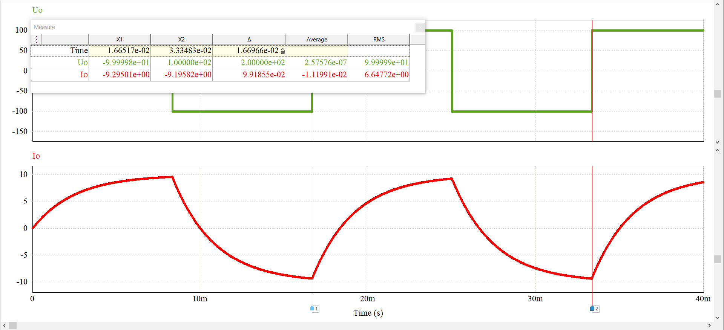

**12.1.4. Xác định giá trị trung bình của dòng điện nguồn.**

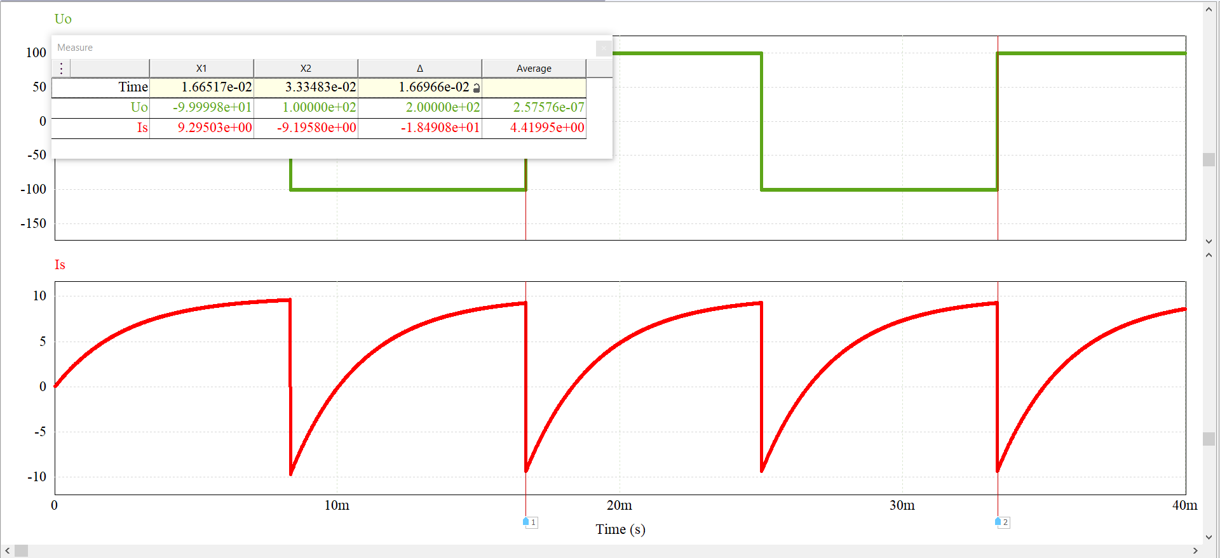

**12.1.5. Xác định công suất bị tiêu thụ bởi tải.**

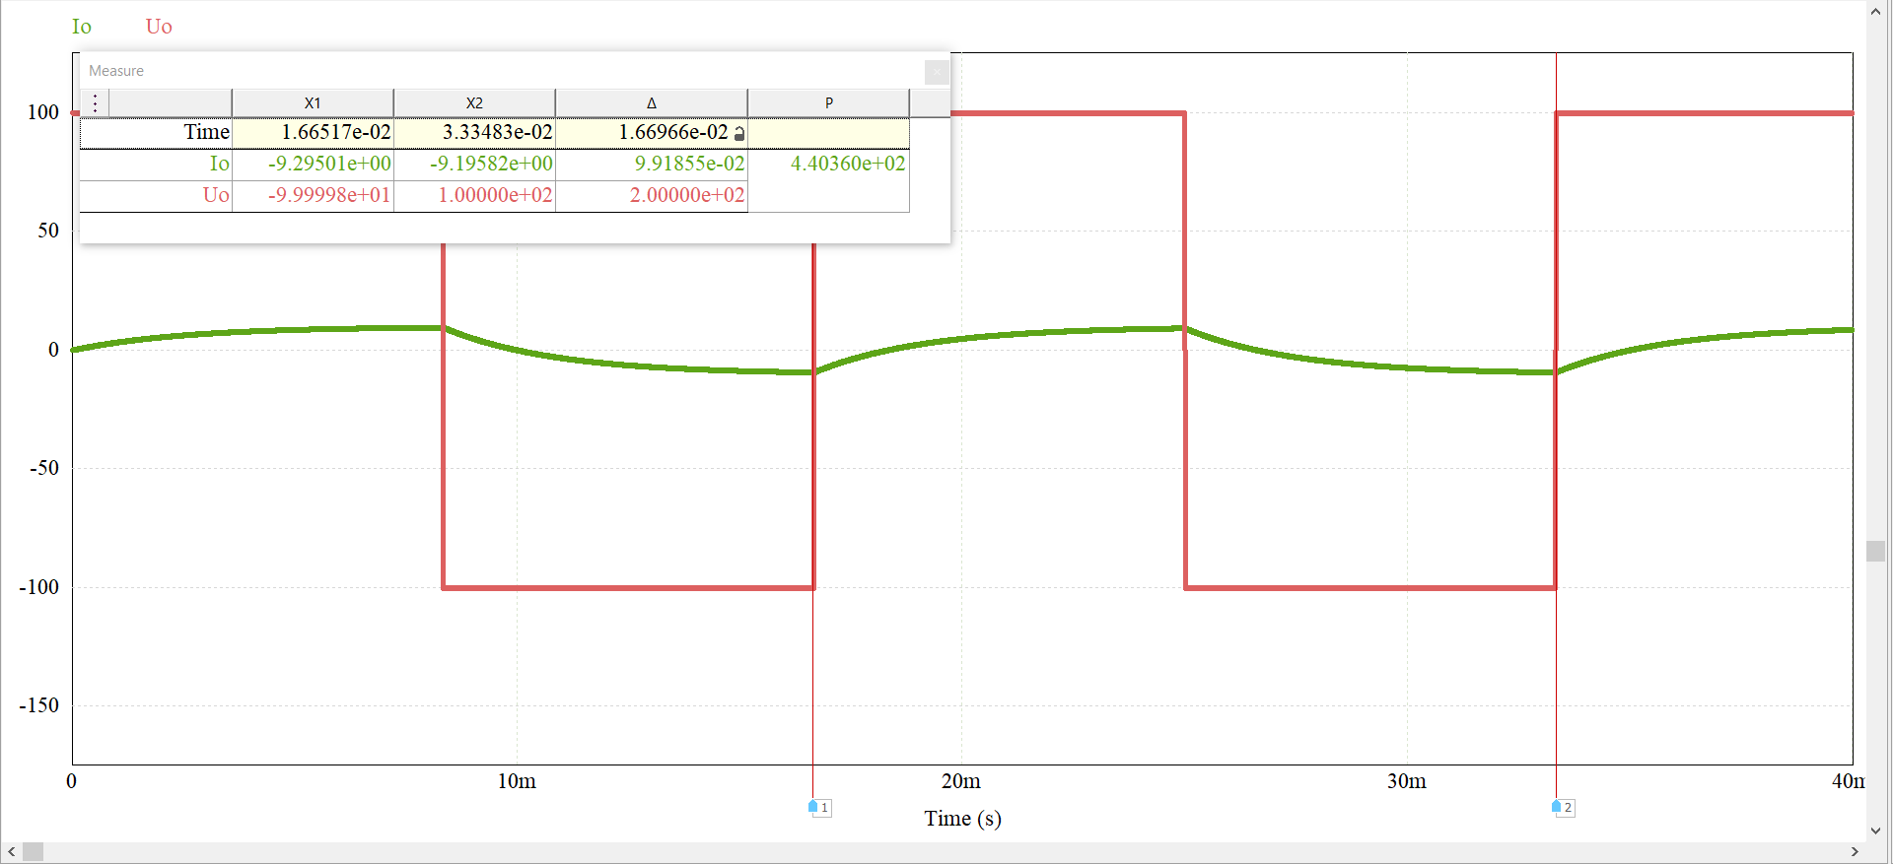

**11.1.6. Xác định biên độ của các số hạng của chuỗi Fourier đối với điện áp tải và dòng điện tải, sau đó điền vào bảng sau và tính toán kết quả:**

Tính toán công suất tiêu thụ trên tải bằng công thức: $P=\sum{Pn.}$ So sánh với kết quả ở bước 5. Nhận xét.

Để xác định biên độ sóng hài ta tính biên độ của mỗi số hạng dòng điện

$$Io,n,m=\frac{Uo,n,m}{Zo,n}=\frac{uo,n,m}{\sqrt{R^{2}+{\left(nωoL\right)}^{2}}}=\frac{4(400)/nπ}{\sqrt{10^{2}+{\left[n\left(2π60\right)\left(0,025\right)\right]}^{2}}}$$

$$Pn=I_{o,rms}^{2}.R={\left(\frac{Io,n,m}{\sqrt{2}}\right)}^{2}.R$$

|  |  |  |  |  |  |
| --- | --- | --- | --- | --- | --- |
| **n** | Fn(Hz) | Uo,n(V) | Zn( $ω)$ | Io,n | Pn(W) |
| 1 | 60 | 127,3 | 13,74 | 9,27 | 429,6 |
| 3 | 180 | 42,44 | 29,99 | 1,42 | 10,08 |
| 5 | 300 | 25,46 | 48,17 | 0,53 | 1,4 |
| 7 | 420 | 18,19 | 66,73 | 0,27 | 0,35 |
| 9 | 540 | 14,15 | 85,41 | 0,17 | 0,14 |

Công suất tiêu thụ trên tải:

$$p=\sum{Pn=429,6+10,08+1,4+0,35+…≈441 \left(W\right).}$$

**12.1.7. Xác định tổng biến dạng sóng hài của dòng điện tải và điện áp tải.**

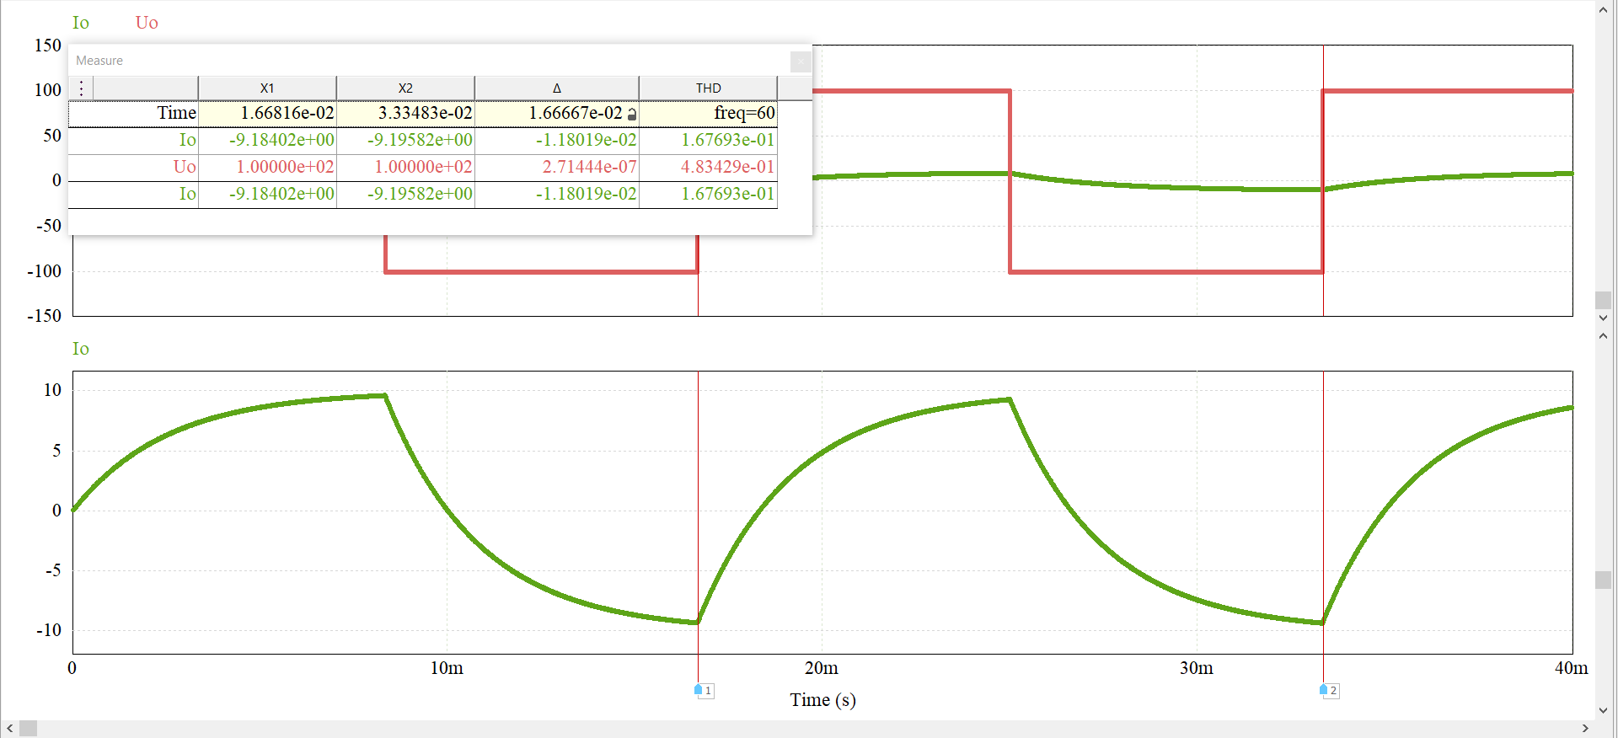

**Tổng biên dạng sóng hài của dòng điện tải:**

$${THD}_{io\left(t\right)}=\frac{\sqrt{\sum_{n=2}^{∞}{Io,n,rms^{2}}}}{Io,1,rms}=\frac{\sqrt{{\left(\frac{1,42}{\sqrt{2}}\right)}^{2}{\left(\frac{0,53}{\sqrt{2}}\right)}^{2}{\left(\frac{0,27}{\sqrt{2}}\right)}^{2}{\left(\frac{0,17}{\sqrt{2}}\right)}^{2}}}{\frac{9,27}{\sqrt{2}}}=16,7\%.$$

Tổng biên dạng sóng hài của điện áp tải:

$${THD}_{uo\left(t\right)}=0,48.$$

**12.2. Bộ biến tần dạng bán cầu với tải 𝑅-𝐿 nối tiếp. Tần số chuyển mạch là 60 Hz, 𝑈𝑑𝑐 = 100 V, 𝑅 = 10 Ω, 𝐿 = 25 mH, 𝐶1 = 𝐶2 = 10000 𝜇F.**

**12.2.1. Mô phỏng mạch điện trên PSIM.**



**12.2.2. Đưa ra dạng sóng của điện áp nguồn; dạng sóng của dòng điện và điện áp trên các van bán dẫn; dạng sóng của dòng điện tải và điện áp tải. Giải thích vì sao lại xuất hiện các dạng sóng như vậy? So sánh dạng sóng dòng điện tải và điện áp tải so với bộ biến tần dạng cầu.**





**Giải thích:**

* Dạng sóng trên van bán dẫn có hình như vậy bởi vì 2 van bán dẫn sẽ hoạt động lệch nhau 180o. Có nghĩa là khi van này bật thì van kia sẽ tắt dẫn đến chúng hoạt động luân phiên nhau.
* Dạng sóng của dòng điện tải và điện áp tải vì có tác dụng của cả cuộn cảm và tụ điện nên ta sẽ thấy điện áp tạo ra là điện áp xung vuông và có hình dạng của điện áp rất phẳng nhờ tác dụng lọc dòng điện của tụ điện.
* Dạng sóng dòng điện tải và điện áp tải của hai bộ biến tần là giống nhau.

**12.2.3. Xác định giá trị trung bình của dòng điện tải và điện áp tải.**

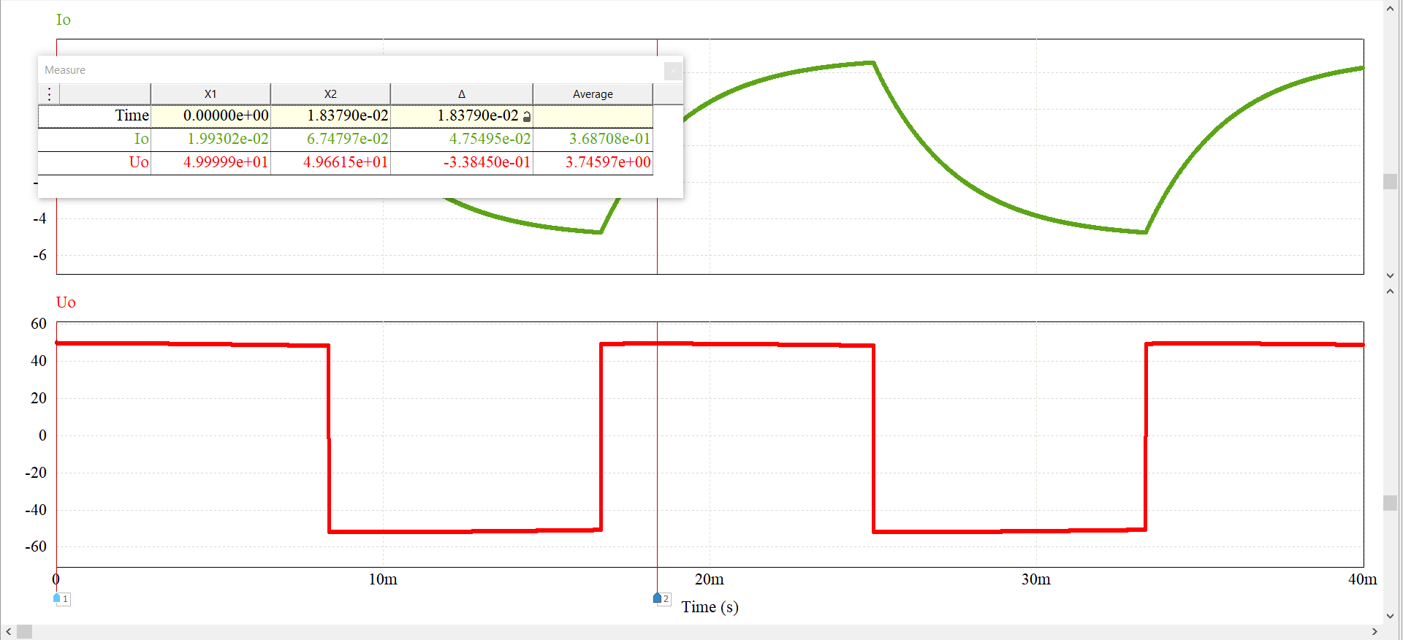

**12.2.4. Xác định giá trị trung bình của dòng điện nguồn.**

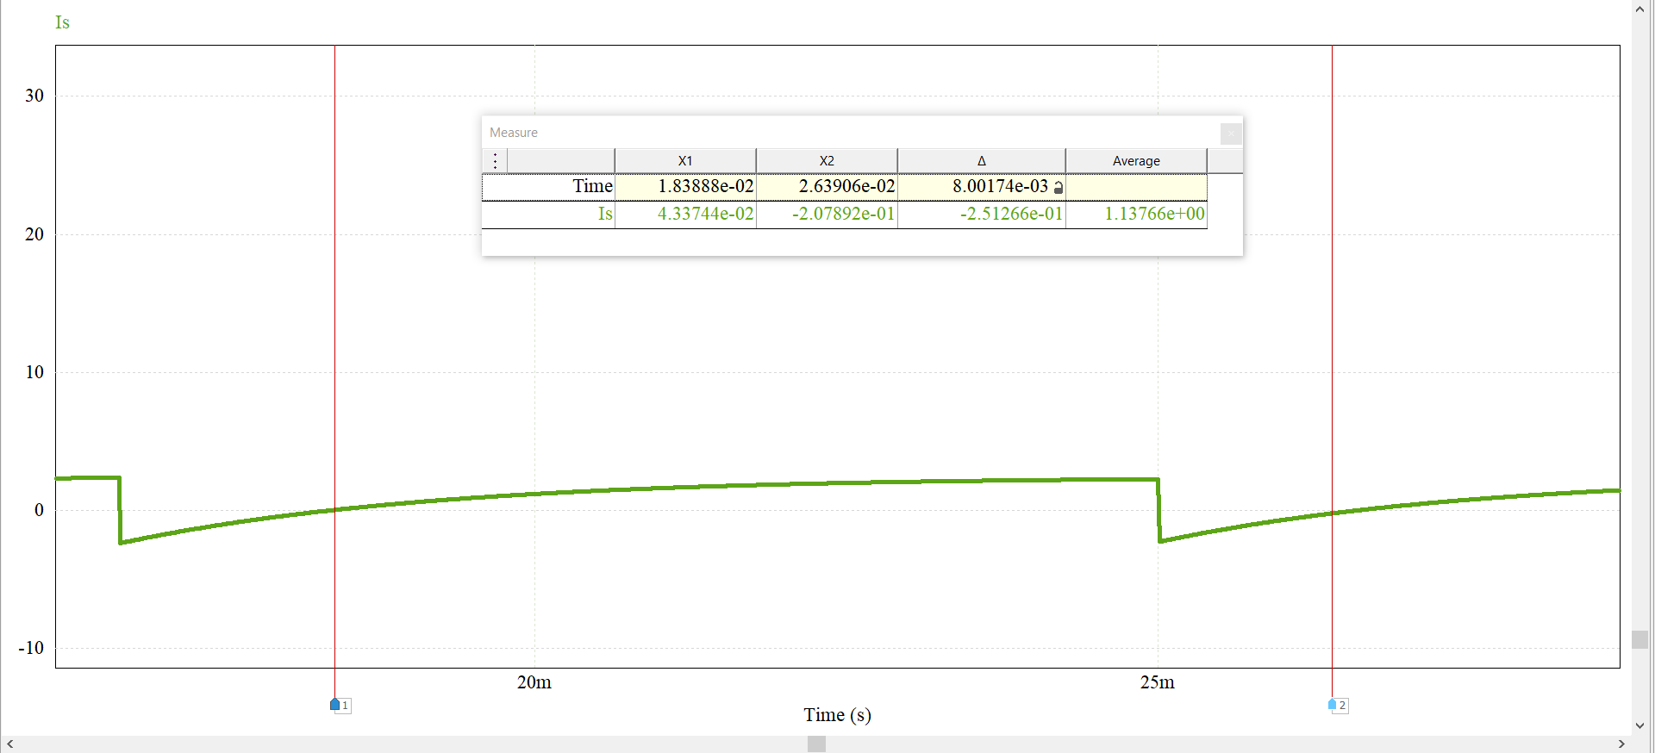

**12.2.5. Xác định công suất bị tiêu thụ bởi tải.**

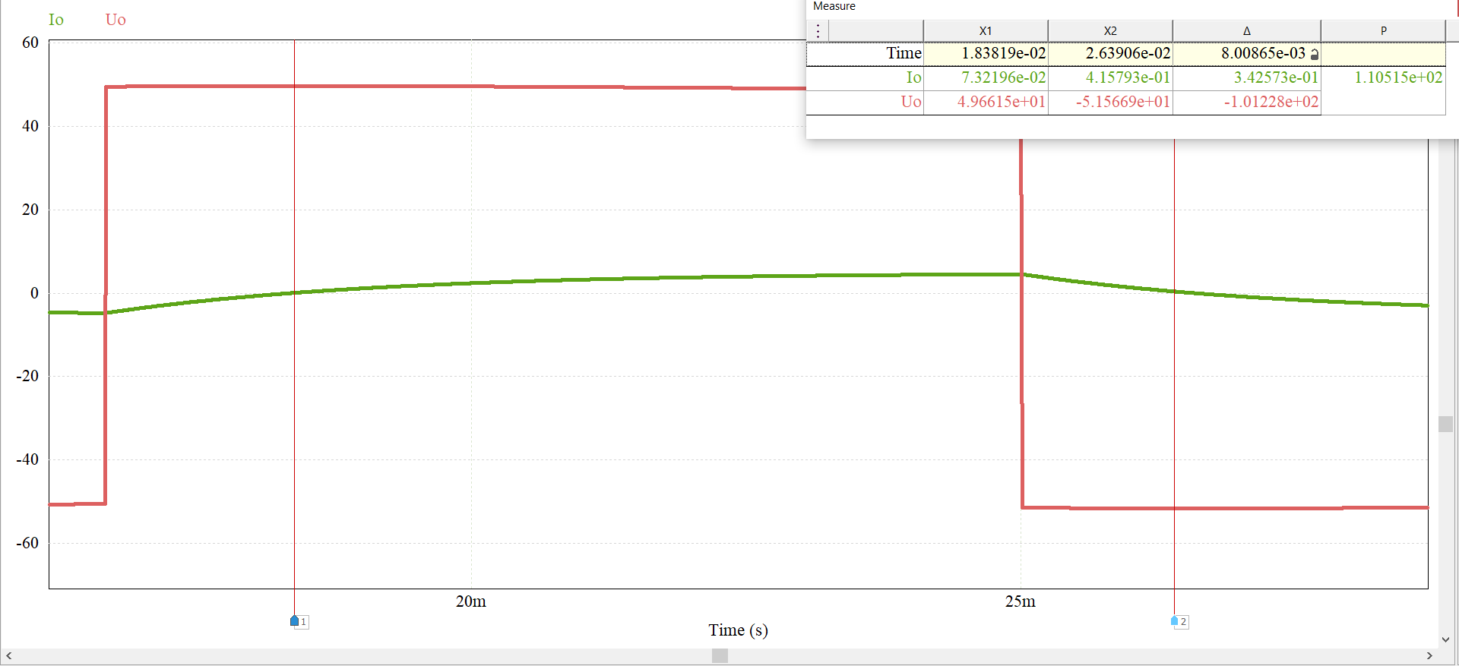

**Bài 12.3. Bộ biến tần dạng cầu được sử dụng để tạo ra điện áp xoay chiều trên tải 𝑅-𝐿 bằng phương pháp điều chế độ rộng xung lưỡng cực. Các tham số như sau: Tải 𝑅-𝐿 với 𝑅 = 10 Ω, 𝐿 = 20 mH; điện áp nguồn một chiều đầu vào 100 V; điện áp xoay chiều ở đầu ra có tần số 60 Hz; tỷ số điều chế biên độ 𝑚𝑎 = 0,8; tỷ số điều chế tần số 𝑚𝑓 = 21.**

**12.3.1. Mô phỏng mạch điện trên PSIM.**



**12.3.2. Đưa ra dạng sóng của tín hiệu điều chế, tín hiệu sóng mang, tín hiệu điều khiển. Giải thích vì sao lại xuất hiện các dạng sóng như vậy?**

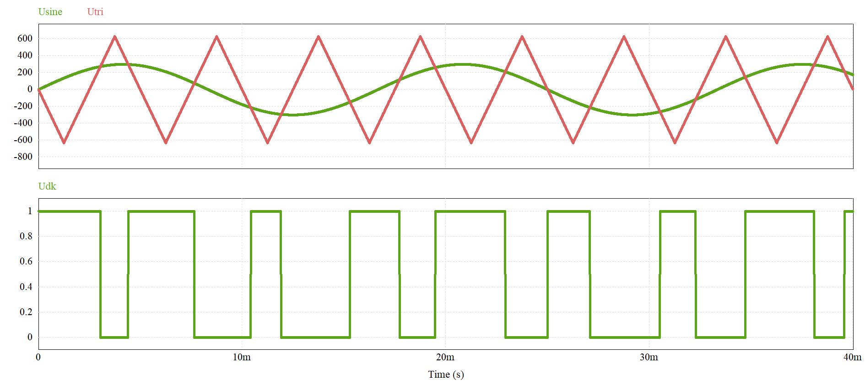

**Giải thích**: Usine là tín hiệu điều chế, Utri là sóng mang.

$m_{f}=\frac{f_{tri}}{f_{sin}}=21⇒f_{tri}=21×60=1260$.

$$m_{a}=\frac{Um,sin}{Um,tri}$$

$Uo,1,m=Udc×m_{a}=100×0.8=80$.

**12.3.3. Đưa ra dạng sóng của điện áp nguồn; dạng sóng của dòng điện và điện áp trên các van bán dẫn; dạng sóng của dòng điện tải và điện áp tải. Giải thích vì sao lại xuất hiện các dạng sóng như vậy?**

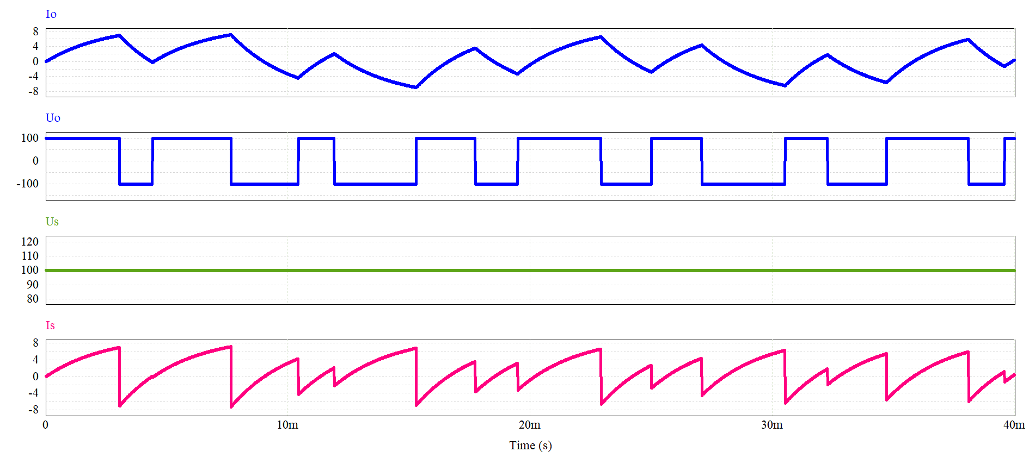

**Giải thích:** Đầu ra là Udc khi Usine>Utri, -Udc khi Usine<Utri.

**12.3.4. Xác định giá trị trung bình của dòng điện tải và điện áp tải.**

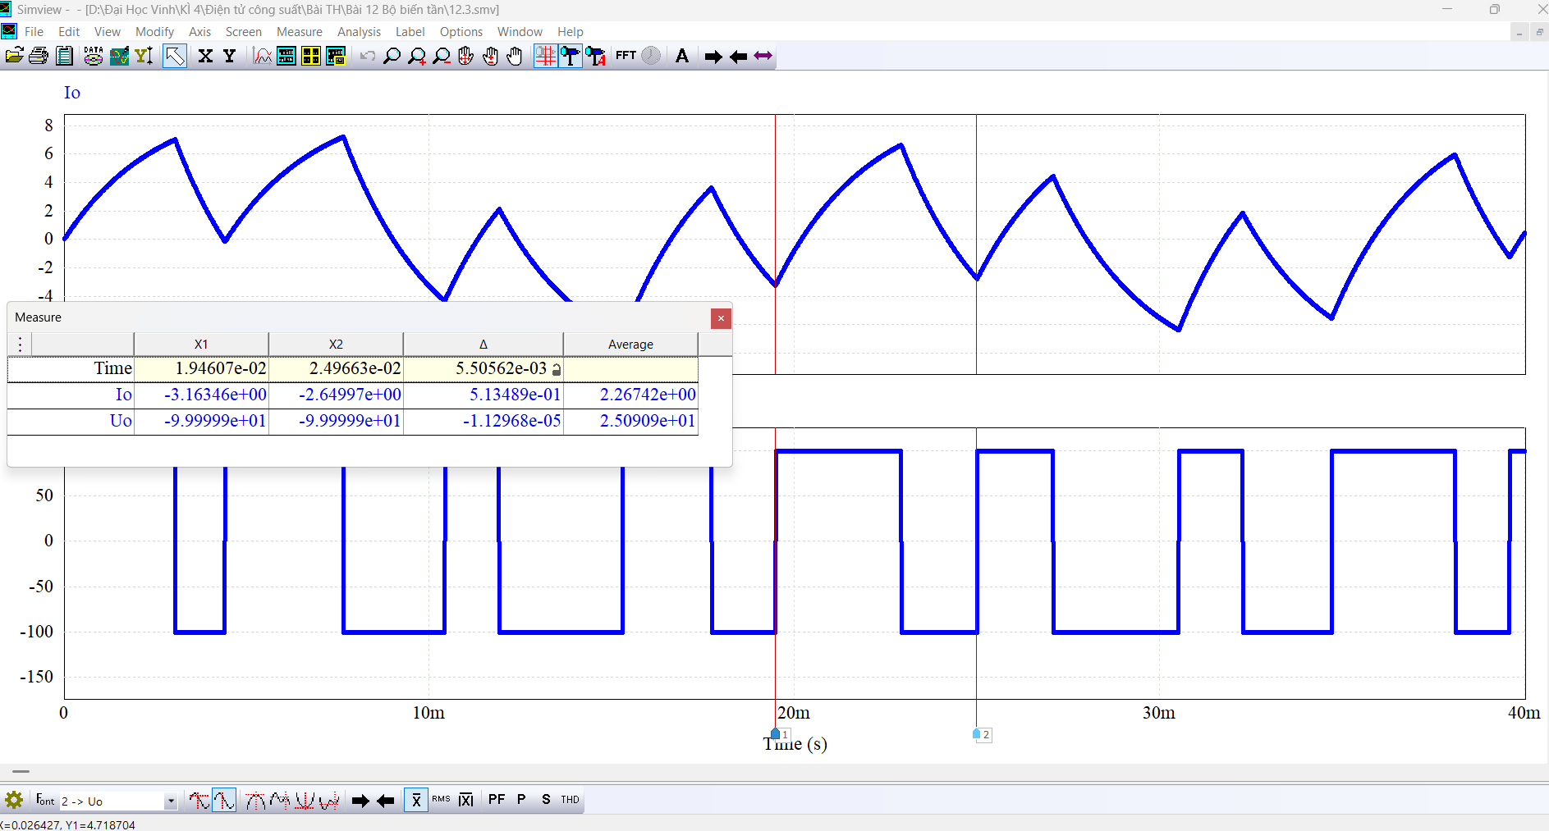

Io,avg=2.267(A).

Uo,avg=25(V).

**12.3.5. Xác định giá trị trung bình của dòng điện nguồn.**

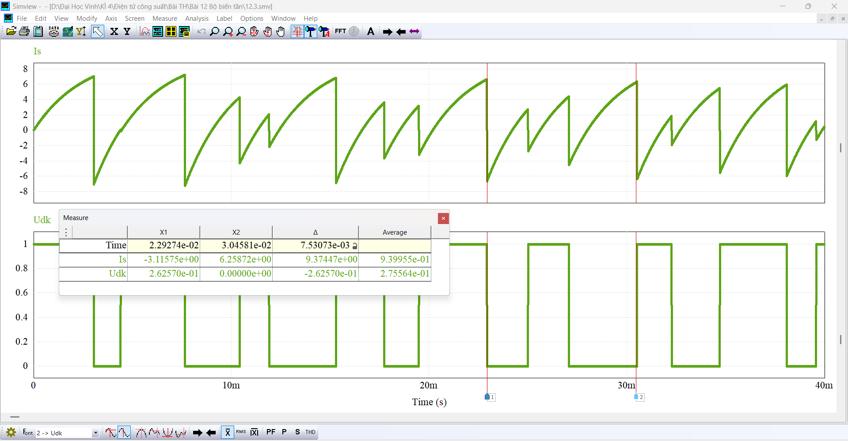

Is,avg=0.9(A).

**12.3.6. Xác định công suất bị tiêu thụ bởi tải.**

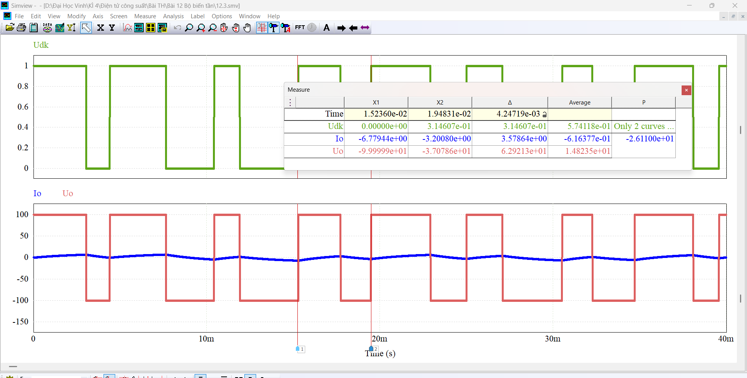

P=26(W)

**12.3.7. Xác định biên độ của các số hạng của chuỗi Fourier đối với điện áp tải và dòng điện tải, sau đó điền vào bảng sau và tính toán kết quả:**

|  |  |  |  |  |  |
| --- | --- | --- | --- | --- | --- |
| $$n$$ | $$fn\left(Hz\right)$$ | $$Uo,n\left(V\right)$$ | $$Zn\left(Ω\right)$$ | $$Io,n\left(A\right)$$ | $$Pn\left(W\right)$$ |
| 1 | 60 | 66.3 | 14.2 | 4.65 | 308 |
| 7 | 180 | 63.5 | 317.5 | 0.2 | 12.7 |
| 9 | 300 | 31.4 | 392.5 | 0.08 | 2.5 |
| 11 | 420 | 18 | 257 | 0.07 | 1.26 |
| 13 | 540 | 11.5 | 328 | 0.035 | 0.4 |

***Tính toán công suất tiêu thụ trên tải bằng công thức: 𝑃 = ∑ 𝑃𝑛. So sánh với kết quả ở bước 6. Nhận xét.***

$$Pn=∑Pn=308+12.7+2.5+1.26+0.4=324.86$$

Công suất tiêu thụ ở sóng hài lớn hơn nhiều so với ở công suất tiêu thụ ở tải.

**12.3.8. Xác định tổng biến dạng sóng hài của dòng điện tải và điện áp tải.**

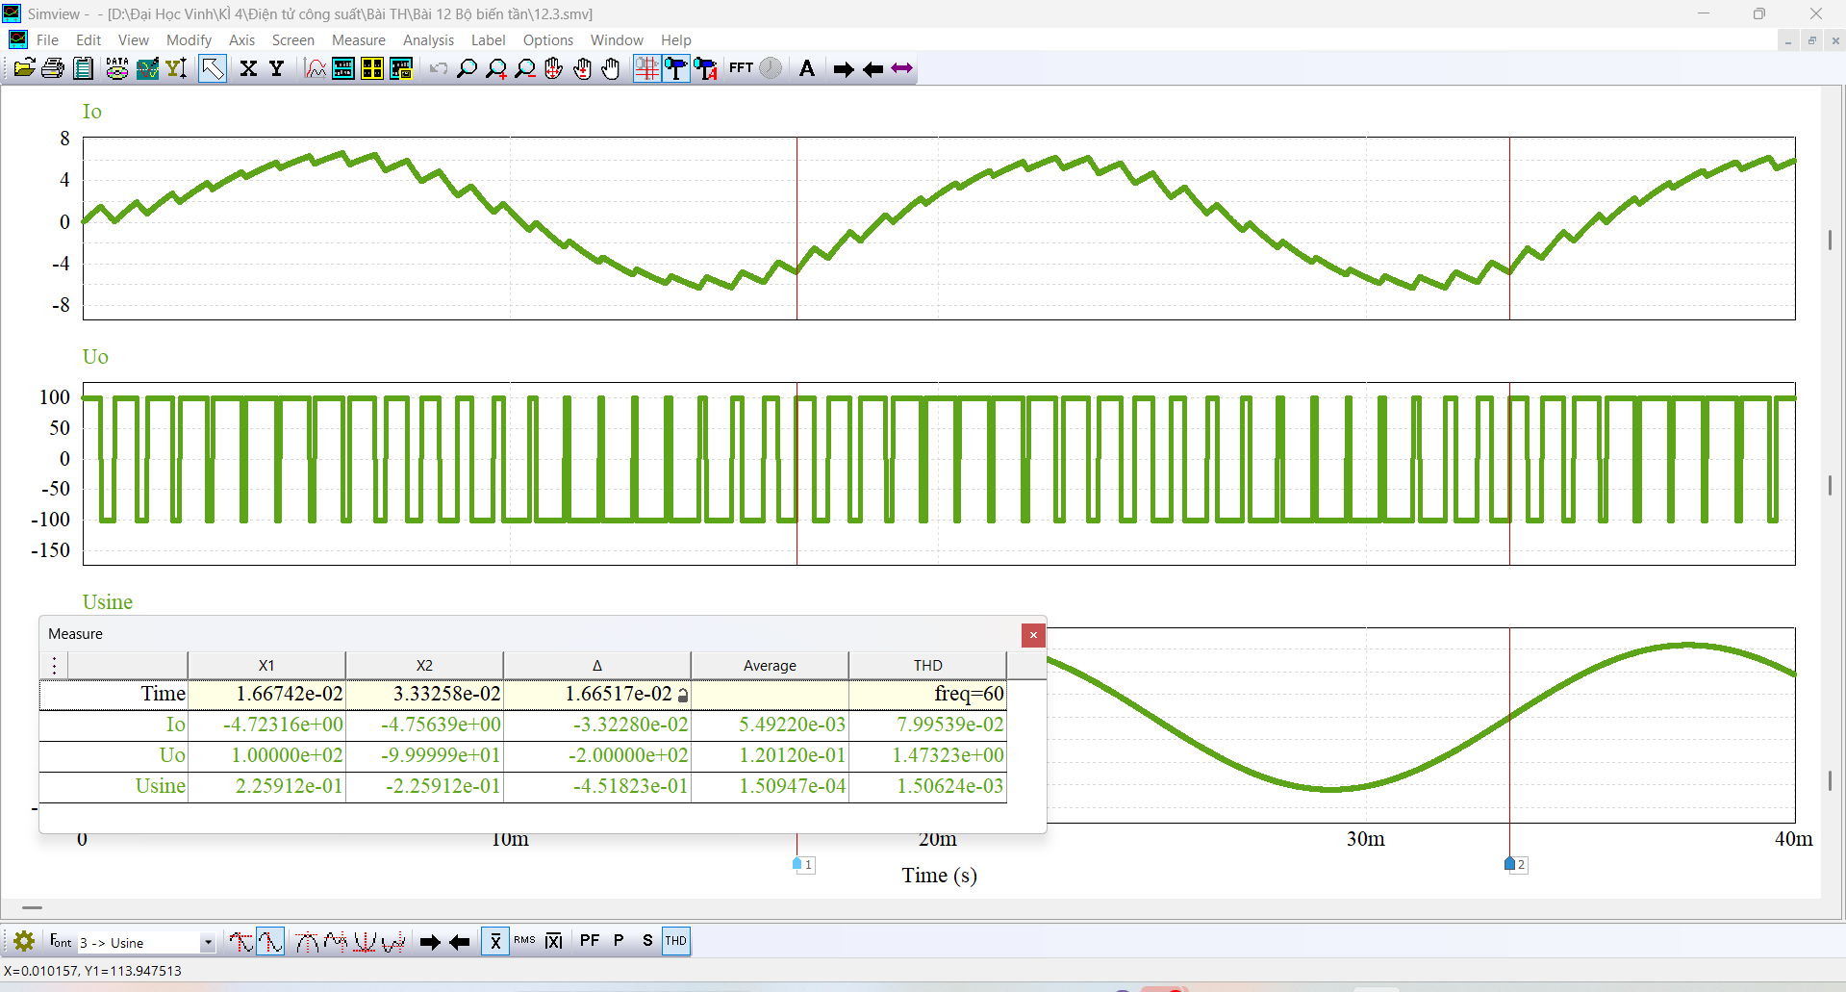 ***${Uo}_{thd}=1,47.$***

$${Io}_{thd}=0,0015.$$

**Bài 12.4. Bộ biến tần dạng cầu được sử dụng để tạo ra điện áp xoay chiều trên tải R-L bằng phương pháp điều chế động rộng xung đơn cực. Các tham số như sau: tải R-L với R = 1 Ω, 𝐿 = 2,65 mH; điện áp nguồn một chiều 100V; biên độ của điện áp có tần số 60 Hz là 90 V, tỷ số điều chế biên độ 𝑚𝑎 = 0,9; tỷ số điều chế tần số 𝑚𝑓 = 10. Thực hiện các bước thực hành như Bài 12.3.**

**12.4.1. Mô phỏng mạch điện trên PSIM.**



**12.4.2. Đưa ra dạng sóng của tín hiệu điều chế, tín hiệu sóng mang, tín hiệu điều khiển. Giải thích vì sao lại xuất hiện các dạng sóng như vậy*?***

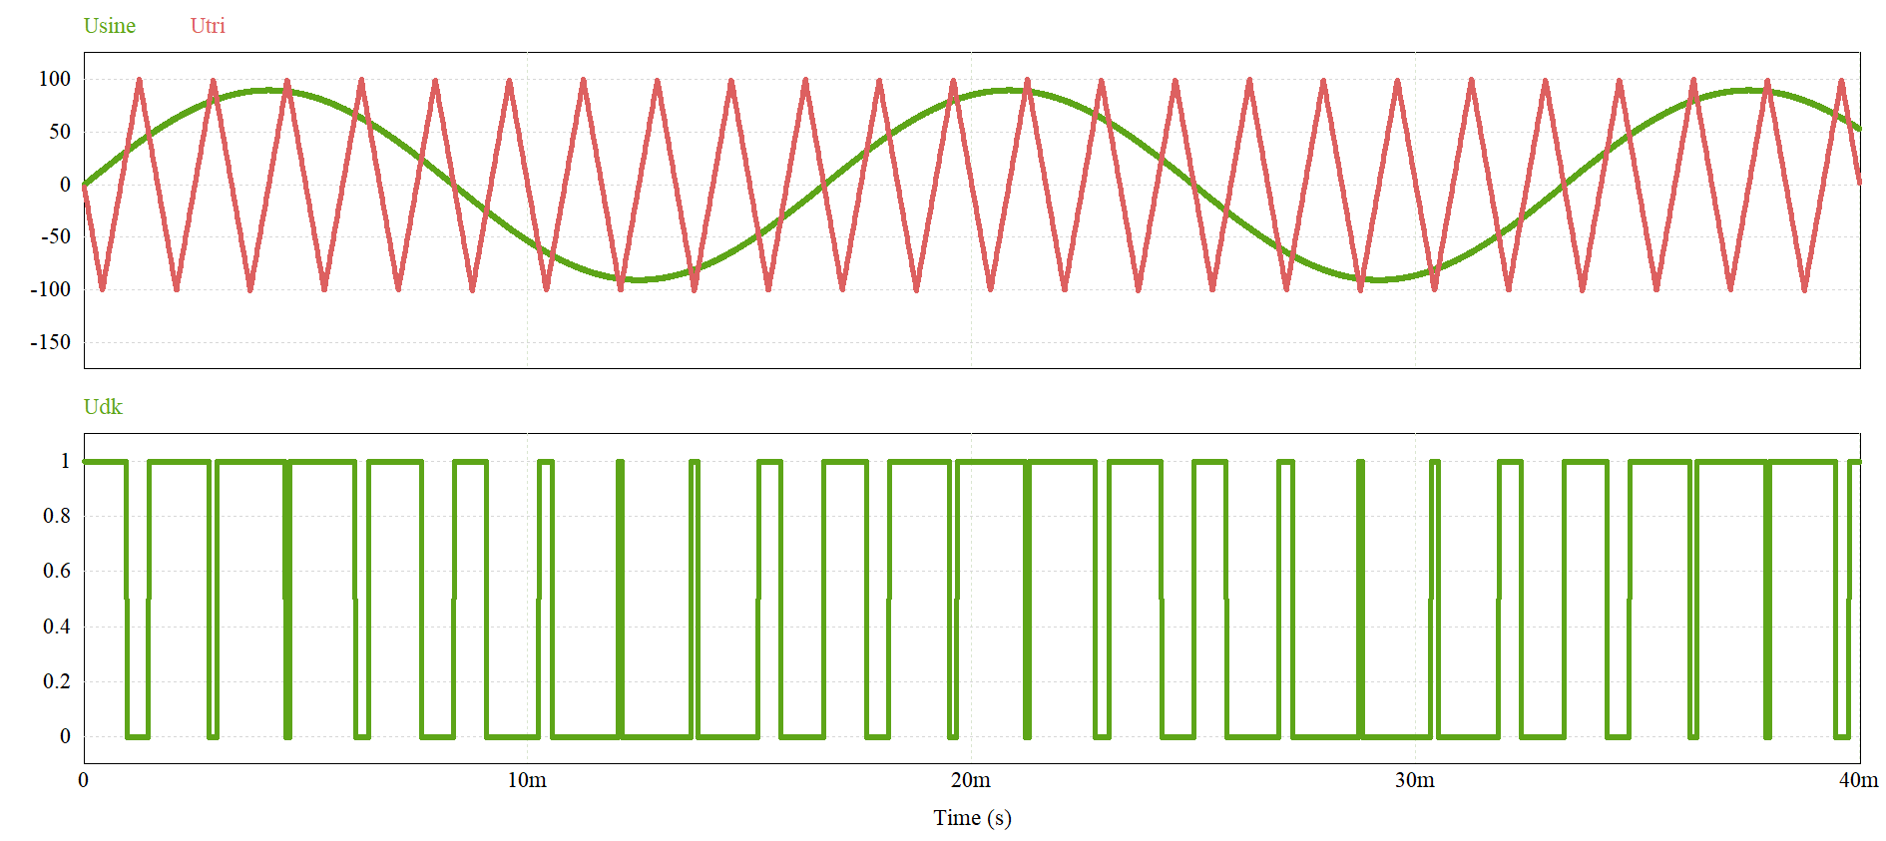

**12.4.3. Đưa ra dạng sóng của điện áp nguồn; dạng sóng của dòng điện và điện áp trên các van bán dẫn; dạng sóng của dòng điện tải và điện áp tải. Giải thích vì sao lại xuất hiện các dạng sóng như vậy?**

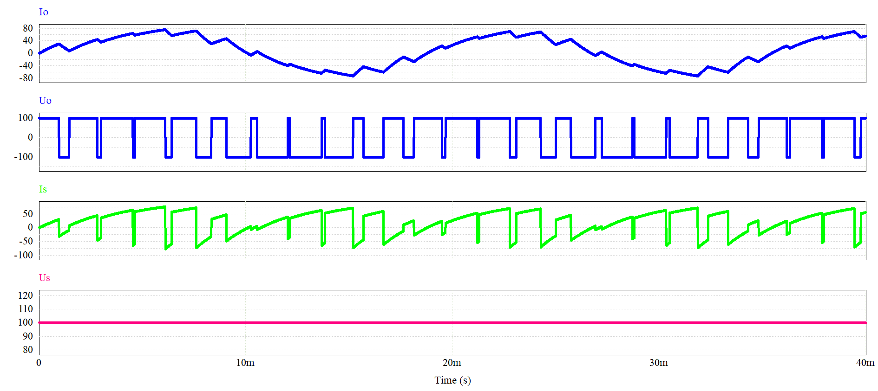

**12.4.4. Xác định giá trị trung bình của dòng điện tải và điện áp tải.**

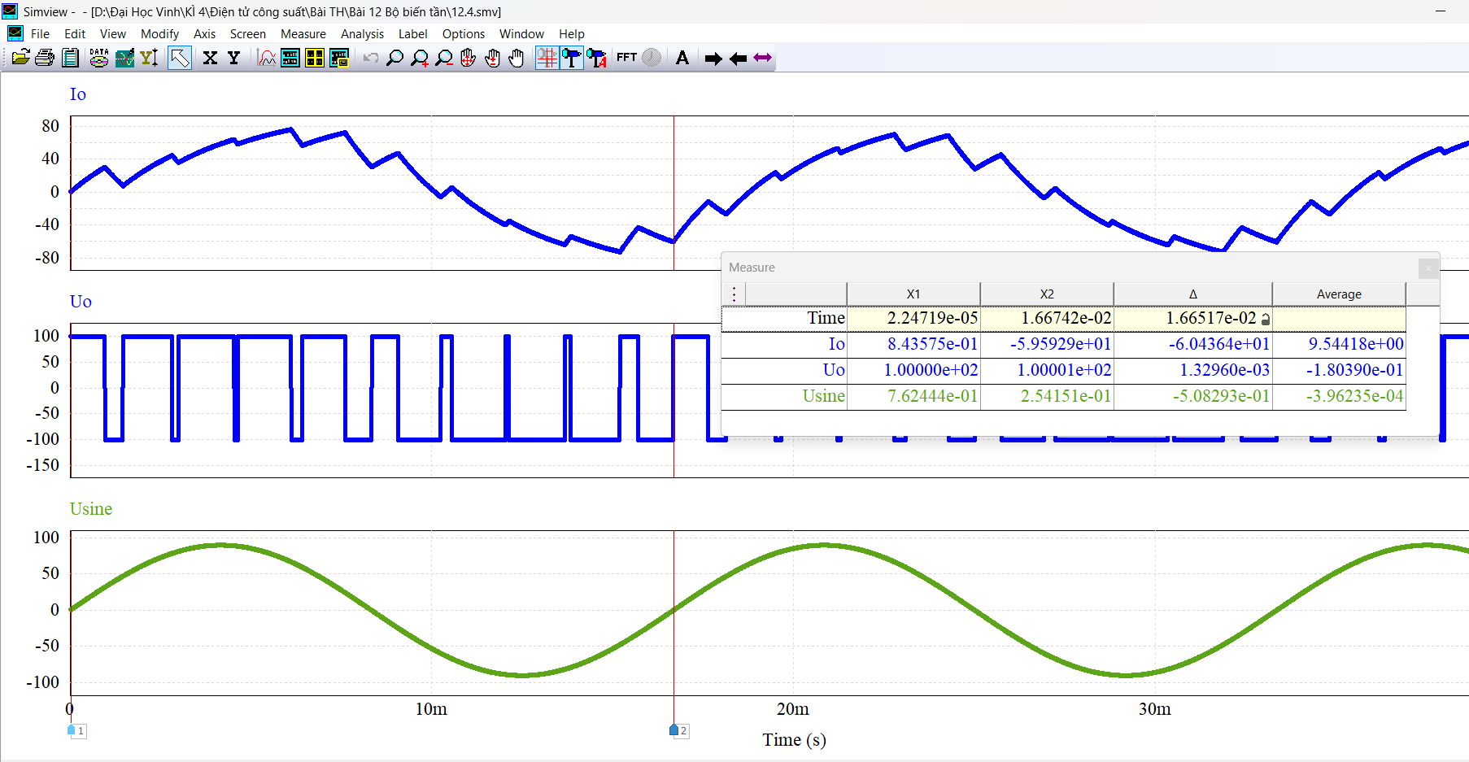

**12.4.5. Xác định giá trị trung bình của dòng điện nguồn.**

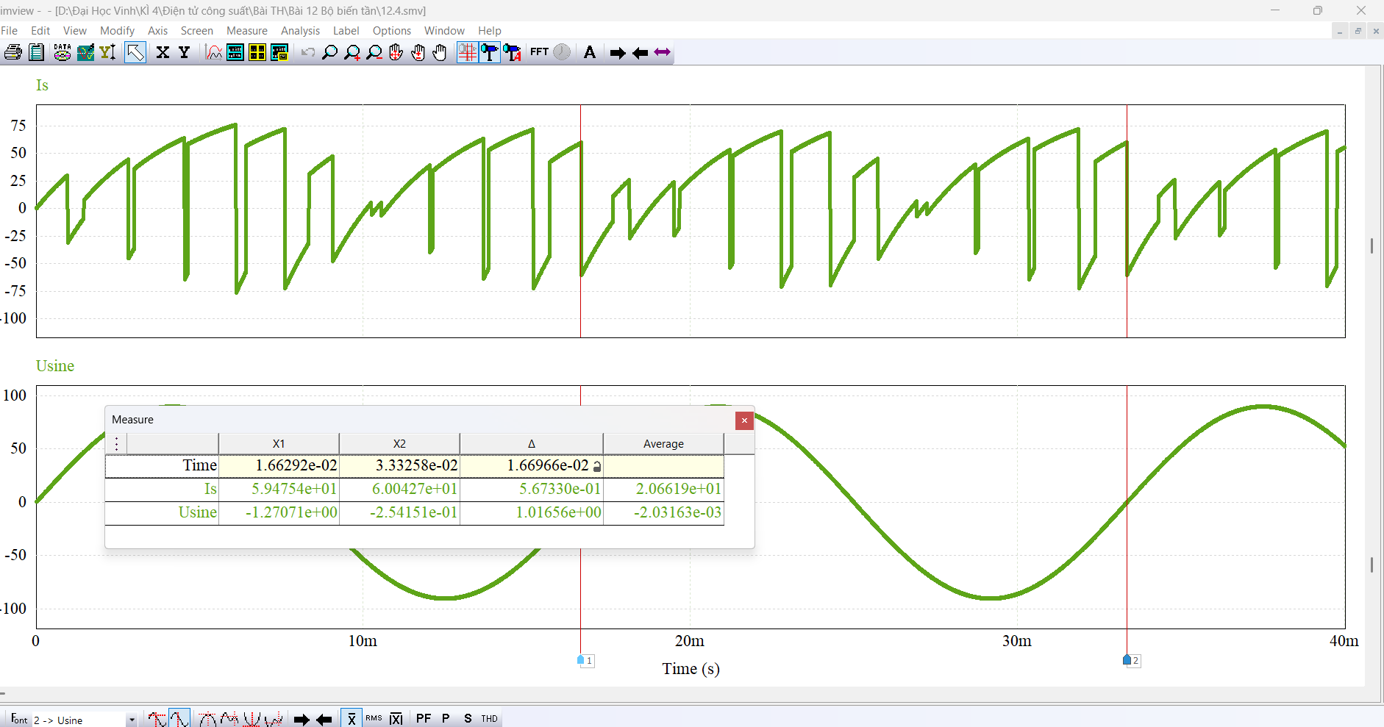

Is,avg=20(A)

**6. Xác định công suất bị tiêu thụ bởi tải.**

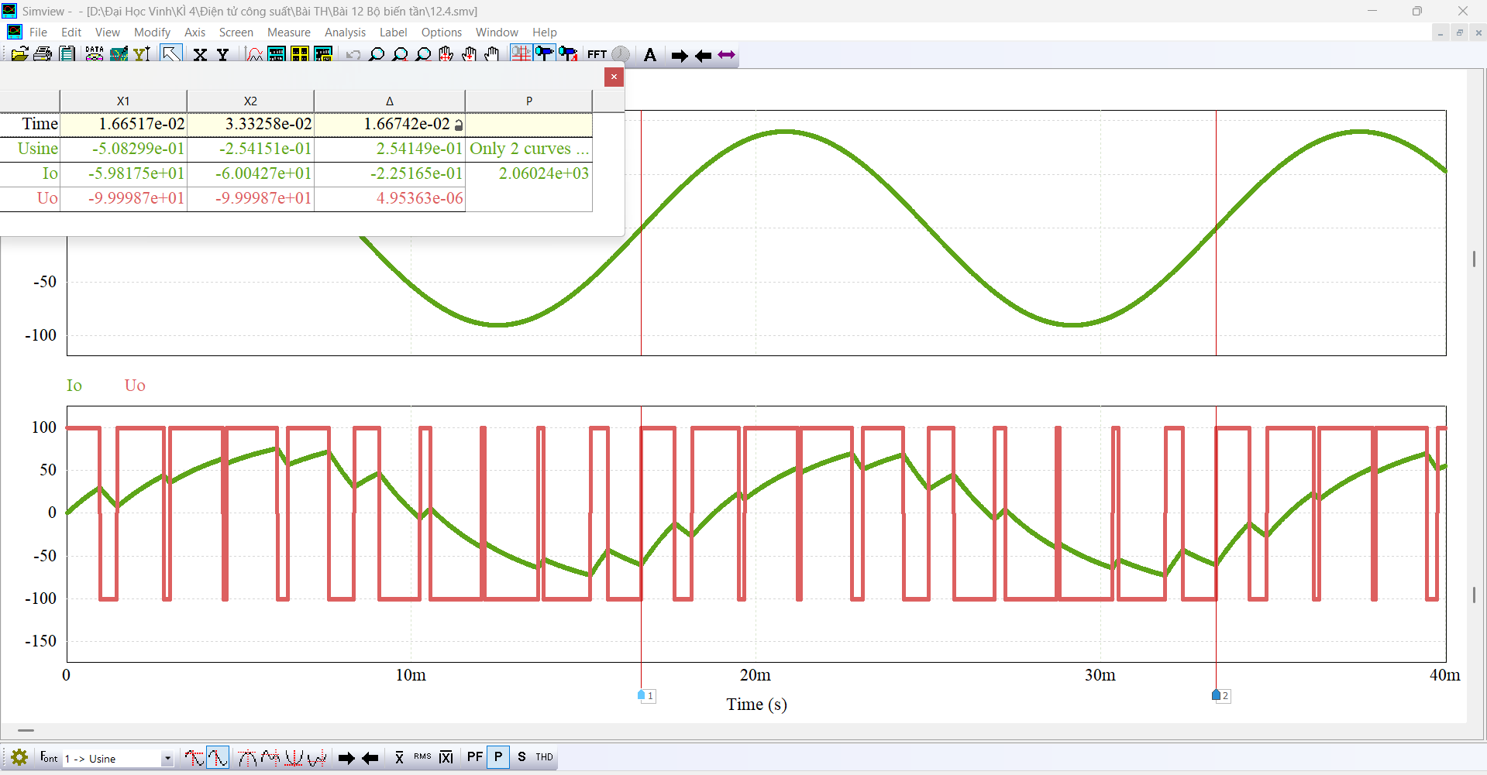

P=2060(W)

**12.4.7. Xác định biên độ của các số hạng của chuỗi Fourier đối với điện áp tải và dòng điện tải, sau đó điền vào bảng sau và tính toán kết quả:**

|  |  |  |  |  |  |
| --- | --- | --- | --- | --- | --- |
| $$n$$ | $$fn\left(Hz\right)$$ | $$Uo,n\left(V\right)$$ | $$Zn\left(Ω\right)$$ | $$Io,n\left(A\right)$$ | $$Pn\left(W\right)$$ |
| 1 | 60 | 74.2 | 1.45 | 51 | 3784 |
| 3 | 180 | 24.7 | 9.5 | 2.6 | 62.4 |
| 5 | 300 | 69 | 10 | 6.9 | 476.1 |
| 7 | 420 | 24.4 | 10.1 | 2.4 | 58.6 |
| 9 | 540 | 15.4 | 24.4 | 0.63 | 9.8 |

**Tính toán công suất tiêu thụ trên tải bằng công thức: 𝑃 = ∑ 𝑃𝑛. So sánh với kết quả ở bước 6. Nhận xét*.***

$$Pn= ∑Pn=3784+62.4+476.1+58.6+9.8=4390.9\left(W\right).$$

Công suất tiêu thụ ở sóng hài lớn hơn nhiều so với ở công suất tiêu thụ ở tải.

**12.4.8. Xác định tổng biến dạng sóng hài của dòng điện tải và điện áp tải*.***

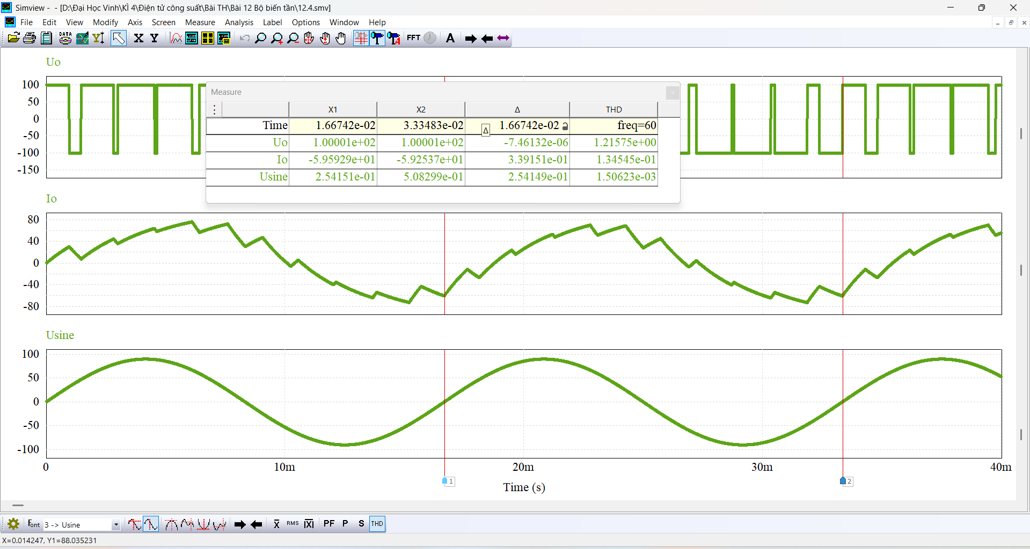

THD Uo=1.2

THD Io=0.1

**Bài 12.5. Bộ biến tần ba pha sáu mức với các tham số: Điện áp một chiều đầu vào là 100 V, tần số cơ bản đầu ra là 60 Hz, tải được mắc hình sao không có dây trung tính với mỗi pha có tải 𝑅-𝐿, 𝑅 = 10 Ω và 𝐿 = 20 mH.**

**12.5.1. Mô phỏng mạch điện trên PSIM.**



**12.5.2. Đưa ra dạng sóng của điện áp nguồn; dạng sóng của dòng điện tải và điện áp tải. Giải thích vì sao lại xuất hiện các dạng sóng như vậy?**





**Giải thích:** Mỗi van chuyển mạch có hệ số hoạt động là 50% (không cho phép thời gian trống) và các van nó sẽ chuyển trạng thái sau một thời gian khoảng 1/6 chu kì (60 $°)$. Ccas cặp IGBT (S1, S4), (S2, S5), (S3, S6) được bật và tắt đối xứng nhau. Trong các cặp van này nếu như van này bật thì van kia sẽ tắt đi và chúng không được bật cùng lúc dẫn đến ngắn mạch. Điện áp pha ở đầu ra có sáu mức tương ứng với sáu lần chuyển mạch cho mỗi chu kì. Điện áp đầu ra nó phụ thuộc vào nguồn một chiều.

**12.5.3. Xác định giá trị trung bình của dòng điện tải và điện áp tải.**

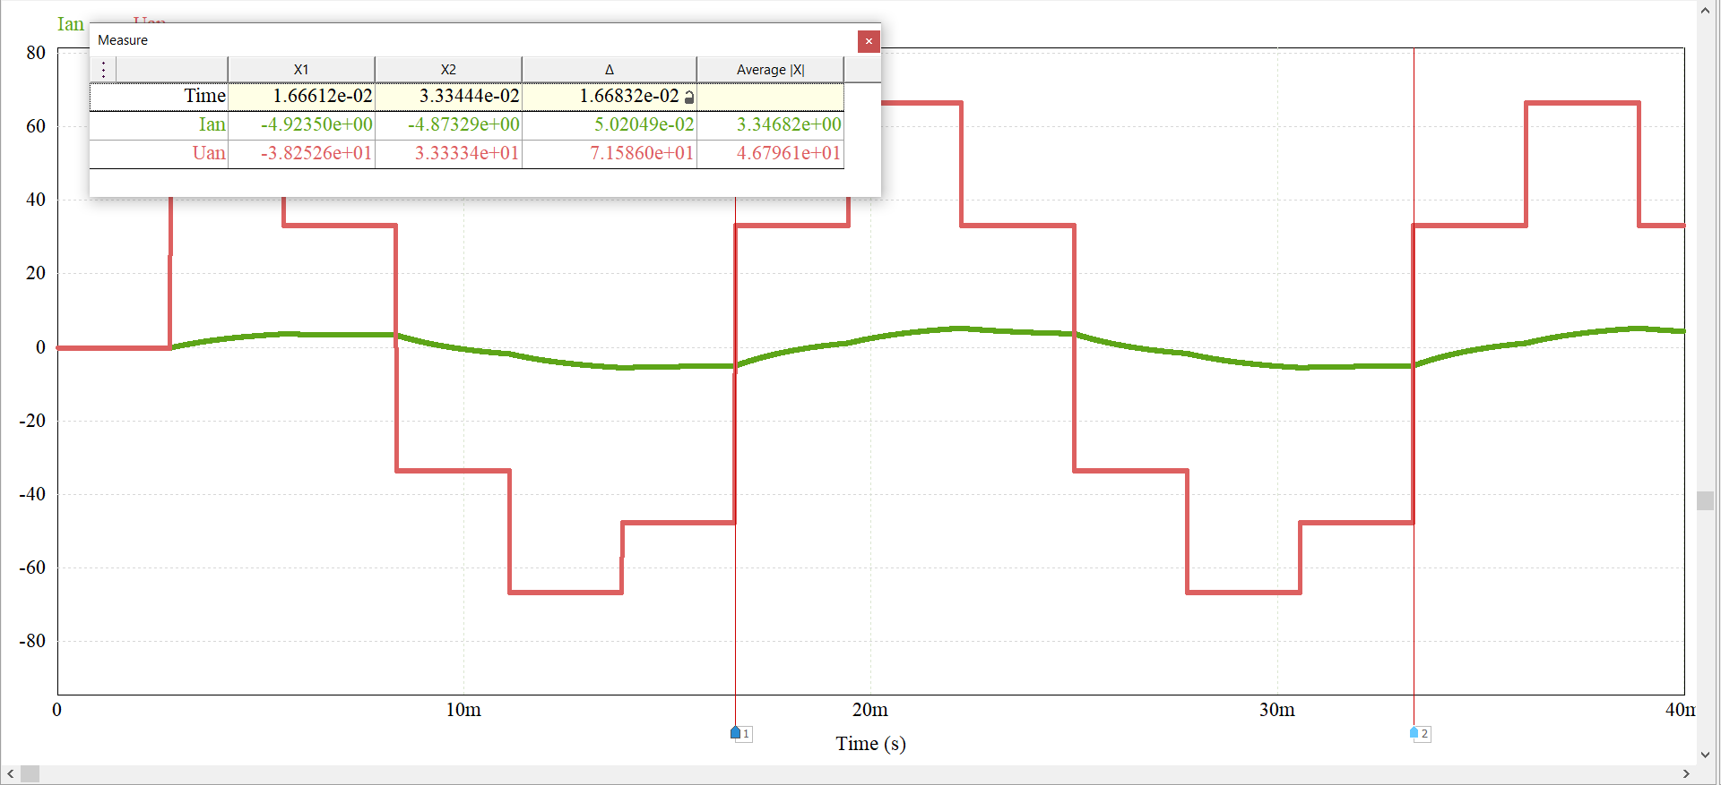

**12.5.4. Xác định tổng biến dạng sóng hài của dòng điện tải và điện áp tải.**

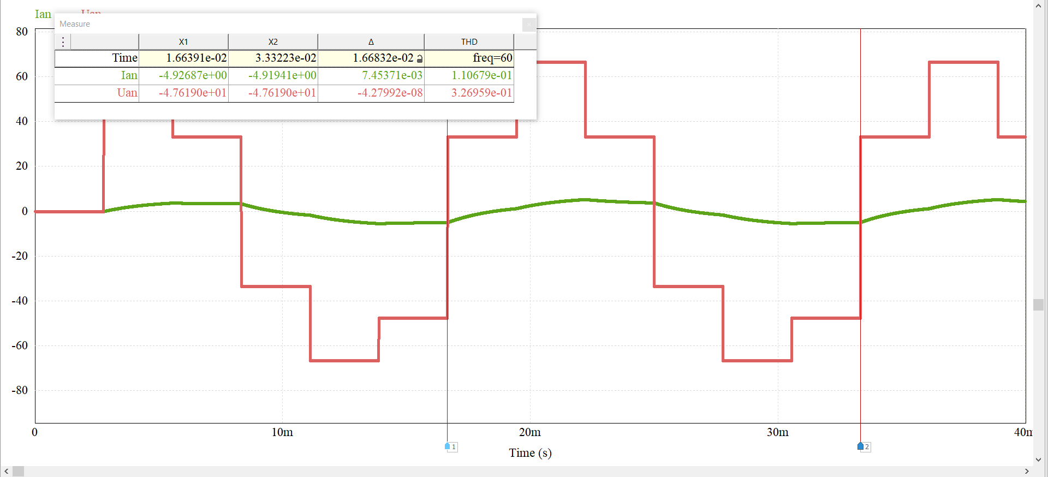

# **KẾT LUẬN**

Qua quá trình thực hành môn Điện tử công suất đã giúp em hiểu rõ hơn về thực tế đồng củng cố lại kiến thức đã học trong suất thời gian qua. Sau khi học xong môn học này em đã đạt được một số kết quả sau:

Hiểu được nguyên lý hoạt động của các linh kiện bán dẫn, kí hiệu, phân loại, cấu tạo và tính chất của các linh kiện bán dẫn.

Có thể trình bày được cấu tạo, nguyên lí hoạt động của bộ chỉnh lưu, bộ biến đổi điện áp xoay chiều, bộ biến đổi điện áp một chiều, bộ biến tần. Phân tích được quá trình biến đổi của dòng điện và điện áp một trong các bộ chỉnh lưu, bộ biến đổi điện áp xoay chiều, bộ biến đổi điện áp một chiều, bộ biến tần, phương pháp điều chế độ rộng xung để điều khiển bộ biến tần.

Tính toán thiết kế được một số mạch Điện tử công suất đã học.

Bên cạnh những kết quả đã đạt được còn tồn tại một số hạn chế như thời gian học tập môn học Điện tử công suất ngắn và gấp rút nên trong quá trình học em vẫn chưa thể hiểu hết được toàn bộ các kiến thức đã học ở môn học này.

# **TÀI LIỆU THAM KHẢO**

[1]. Dương Đình Tú – Đặng Thái Sơn (Đồng chủ biên), Mai Thế Anh – Lê Văn Chương – Hồ Sỹ Phương – Tạ Hùng Cườg, Điện tử công suất, Đại Học Vinh, Nghệ An, 2023.

[2]. Võ Minh Chính (Chủ biên), Phạm Quốc Hải, Trần Trọng Minh, Điện tử công suất, Nhà xuất bản Khoa học và Kỹ thuật, Hà Nội, 2004.

[3]. Daniel W.Hart, Power Electronics, Tatac McGraw-Hill, 2011.